

Estudio de Ecosistemas de Emprendimiento e Innovación Nacional e Internacional con énfasis en la Industria de Capital de Riego: foco en el CVC.

Actividad de Graduación para optar al grado de
MAGÍSTER DE INNOVACIÓN

Autores:  María Magdalena Guzmán  Julien Hanna  Luis Valenzuela | Profesores:  Félix Halcartegaray  Marcos Singer  Andrés Meirovich
Índice General
1. Antecedentes 6
1.1. Problema y oportunidad 6
1.2. Ecosistema de emprendimiento 8
1.2.1. Modelo Sistema Nacional de Innovación CORFO 8
1.2.2. Modelo según Babson 9
1.2.3. Ecosistema de emprendimiento según Abell Foundation 11
2. Hipótesis y Objetivos 13
2.1. Hipótesis 13
2.2. Objetivo General 13
2.3. Objetivos específicos 13
3. Metodología 14
4. Definiciones 15
4.1. Capital de Riesgo (Venture Capital) 15
4.2. Inversión en Fondos de Capital de Riesgo 16
4.3. Corporate Venture Capital 17
5. Ecosistemas de emprendimiento a nivel mundial 24
5.1. Estados Unidos 24
5.1.1. Silicon Valley (Guzmán, 2018) 24
5.1.1.1. Historia y contexto 24
5.1.1.2. Factores Claves del Ecosistema de Silicon Valley 26
5.1.2. Nueva York (Guzmán, 2018) 31
5.1.2.1. Historia y contexto 31
5.1.2.2. Factores Claves del Ecosistema de Nueva York 32
5.1.3. Miami – Estados Unidos (Guzmán, 2018) 36
5.1.3.1. Contexto 36
5.1.3.2. Factores Claves del Ecosistema de Miami 36
5.1.4. Boston 39
5.1.4.1. Historia 39
5.1.4.2. Factores claves del ecosistema 41
5.1.5. CVC en Estados Unidos. 42
5.2. Israel 45
5.2.1. Historia y contexto 45
5.2.2. Factores Claves del Ecosistema israelí 47
5.2.3. CVC en Israel 49
5.3. Berlín - Alemania 51
5.3.1. Historia y contexto 52
5.3.2. Factores Clave del Ecosistema de Berlín 52
5.3.3. CVC en Berlín 53
5.4. Singapur (Valenzuela, 2018) 54
5.4.1. Historia y contexto 55
5.4.2. Factores Claves del Ecosistema de Singapur 57
5.4.3. CVC en Singapur 60
5.5. Londres – Reino Unido (Valenzuela, 2018) 62
5.5.1. Historia y Contexto 63
5.5.2. Factores Claves del Ecosistema Londinense 64
5.5.3. CVC en Londres 67
5.6. México (Valenzuela, 2018) 67
5.6.1. Historia y contexto 68
5.6.2. Factores Claves del Ecosistema Mexicano 71
5.6.3. CVC en México 72
6. Ecosistema de Innovación y Emprendimiento en Chile 73
6.1. Historia y contexto 73
6.2. Actores claves del Ecosistema chileno (Guzmán, Hanna, Valenzuela. 2018) 74
6.2.1. Emprendedores 74
6.2.2. Inversionistas 75
6.2.3. Gobierno (CORFO) 77
6.2.4. Universidades 77
6.2.5. Empresas 78
6.2.6. Mentores 78
6.2.7. Plataformas de Apoyo 79
6.2.8. Cheerleaders 80
6.3. Industria de Capital de Riesgo en Chile (Valenzuela, 2018) 80
6.4. CVC en Chile 83
7. Análisis cuantitativo de hubs (Guzmán, Hanna, Valenzuela, 2018) 84
8. Conclusiones 87
9. Referencias 88
10. Anexos 95

Tabla de Figuras
Figura 1: Porcentaje de compañías tecnológicas valoradas sobre USD 50 MM en Latinoamérica. Nxtp Labs (2016) 7
Figura 2: Modelo sistema nacional de innovación utilizado por CORFO (kuhlmann & arnold 2010). 8
Figura 3: modelo de ecosistema de emprendimiento según babson (isenberg, 2010) 9
Figura 4: modelo de ecosistema de emprendimiento según abell foundation (abell, 2013) 11
Figura 5 estructura de fondo de capital de riesgo 15
Figura 6 Esquema lógico fondo vc 16
Fondo cautivo*: Traducción de captive fund, que hace referencia a un fondo que presta servicio a un solo grupo o corporación parental Figura 7 resumen formas de inversión cvc 18
Figura 8 herramientas de innovación corporativa (BCG 2016) 19
Figura 9 Diversidad de las herramientas de innovación 20
Figura 10 participación por parte de los cvc en rondas de financiemiento (cb insights, 2017) 22
Figura 11 relación entre financiemiento y m&a (cb insights, 2017) 22
Figura 12 participación de una corporación a través de diversas figuras de cvc (cb insights, 2017) 23
Figura 13: Top 10 Universidades de Pregrado financiadas por Capital de Riesgo (PitchBook Data Inc.) 28
Figura 14: Top 10 Universidades MBA financiadas por Capital de Riesgo (PitchBook Data Inc.) 28
Figura 15: Top 10 Universidades de pregrado y MBA de USA en emprendedores seriales (PitchBook Data Inc., 2016-2017) 29
Figura 16: SV 150 Adquisiciones 2016 (Crum, 2017) 30
Figura 17 : Conexiones de Doubleclick (Endeavor Insight, 2014) 34
Figura 18: Top 10 Estados por cantidad de compañías, negocios cerrados y capital invertido - año 2016 (NVCA, 2017) 38
Figura 19: Top 10 Acuerdos de Venture Capital - 2016 (NVCA, 2017) 38
Figura 20: Rondas de Inversión y Financiamiento 2011-2016 en Singapur (ACE, 2018) 54
Figura 21: Stock de inversión según grupo industrial en Singapur (2007 y 2012), (Lim, 2016) 59
Figura 22: Inversiones en Startups Tecnológicas 2016 – Ciudades de Europa (Tech City, 2017) 62
Figura 23 Cifras CVC Reino Unido (cb insights, 2017) 67
Figura 24: Evolución del capital de riesgo en México (2000-2015), (EY, 2015) 68
Figura 25: Tipo de Empresa en Chile (Ministerio de Economía) 74
Figura 26: Fondos en Venture Capital - 2011-2016 (ACAFI) 83
Figura 27: Análisis Cuantitativo Hubs (de Referencia y Competitivos) 85
Resumen
El presente estudio busca analizar 8 ecosistemas de innovación y emprendimiento a nivel mundial y compararlos con el ecosistema chileno, poniendo énfasis en el Corporate Venture Capital (CVC). Se incluyeron los ecosistemas de Silicon Valley, Nueva York, Miami, Boston, Israel, Berlín, Singapur, Londres y México; además de Chile.
El estudio arrojó que los ecosistemas de Silicon Valley, Nueva York, Boston, Israel, Berlín, Singapur y Londres son hubs de los cuales hay mucho que aprender, pero tienen contextos culturales e históricos muy distintos al de Chile, por lo que no se deben intentar imitar de forma exacta. Cada ecosistema tiene su propia identidad y el chileno no debe ser la excepción. Cada uno de los hubs mencionados anteriormente cuentan con una larga trayectoria de inversión de riesgo o Venture Capital (VC) y también de CVC. En cada uno de estos ecosistemas la aparición de los CVC fue consecuencia del éxito de los VC, de lo cual se concluye que los CVC son seguidores, no líderes.
La industria de CVC en Chile está comenzando a surgir con algunos esfuerzos individuales, pero los montos a invertir están muy por debajo del promedio que se otorgan en otras partes del mundo.

Abstract
This study seeks to analyze 8 innovation and entrepreneurship ecosystems worldwide and compare them with the Chilean ecosystem, emphasizing the Corporate Venture Capital (CVC). It includes the ecosystems of Silicon Valley, New York, Miami, Boston, Israel, Berlin, Singapore, London and Mexico; besides Chile.
The study showed that the ecosystems of Silicon Valley, New York, Boston, Israel, Berlin, Singapore and London are centers of which there is much to learn, but they have very different cultural and historical contexts compared to Chile. Each ecosystem has its own identity and the Chilean should not be the exception. Each of the centers has a long history of risk investment or Venture Capital (VC) and also of Corporate Venture Capital (CVC). In each of these ecosystems, the appearance of the CVCs was the consequence of the success of the VCs, from which it is concluded that the CVCs are followers, not leaders.
The CVC industry in Chile is beginning to emerge with some individual efforts, but the investment amounts are well below the average that are granted in other parts of the world.

Antecedentes (Guzmán, Hanna, Valenzuela, 2018)

Problema y oportunidad
En los últimos años, en Chile se ha generado una masa crítica de emprendedores quienes han desarrollado ideas de negocios innovadores pudiendo lograr un gran impacto a nivel local e internacional. Sin embargo, al no existir un apoyo constante del sector público y privado (durante todo el ciclo de vida del emprendimiento), la gran mayoría de los proyectos pierden fuerza, y no escalan a un escenario internacional (Estados Unidos, Europa o Asia) donde es más exigente, competitivo y veloz. Varios son los factores que inciden en este problema. Por ejemplo: financiamiento, generación de redes, competitividad, cultura, sinergia entre los actores, entre otros, que determinan un escenario chileno (ecosistema) que ve desde muy lejos a los principales actores internacionales como Silicon Valley, Singapur o Israel. Sin embargo, estos hubs, que hoy son reconocidos mundialmente, tuvieron un pasado donde desarrollaron procesos, políticas e incentivos adecuados generando un impacto notorio en todos los actores del ecosistema, lo que tuvo como consecuencia la atracción de más capital de riesgo, nacimiento de nuevos emprendimientos disruptivos a escala mundial y, por ende, mayor creación de valor.

En ese contexto, Chile actualmente goza una posición privilegiada si analizamos el contexto político y económico latinoamericano:
- Durante el año 2016, el PIB per cápita de Chile fue de USD 23.270 (PPA), el más alto de Latinoamérica, con un crecimiento sostenido en los últimos 6 años (Banco Mundial, 2018).
- Es el primer país sudamericano miembro de la Organización para la Cooperación y el Desarrollo Económico OCDE, ingresando el año 2010 (OCDE, 2010).
- Posee 14 tratados de libre comercio con las principales economías del mundo entre las que destacan: Estados Unidos, China, Australia, Canadá y la Unión Europea (EFTA), (SOFOFA, 2018)
- Las 2 principales universidades del país (Universidad Católica y Universidad de Chile) ocupan el lugar n°1 y n°6 respectivamente en Latinoamérica (QS Ranking, 2018).
- El programa Startup Chile de CORFO es ampliamente reconocido en el mundo como iniciativa de inversión y según Cruchbase (organización que reúne a emprendimientos e inversionistas a nivel mundial), ocupa el lugar n°15 en el mundo en número de inversiones (750), (Crunchbase, 2018).
- Si se observa la medición de ecosistemas elaborado por ICSEd y el Banco Mundial, Chile ocupa el puesto número n°33 a nivel mundial, situándose en el primer puesto de Latinoamérica (Kantis, Federico, & Ibarra, 2017)
- Chile goza de una estabilidad política y financiera gubernamental que se ha mantenido a través de los distintos gobiernos desde los años ‘90.
- Posee recursos naturales claves para la estrategia competitiva mundial referente a la industria de movilidad eléctrica (cobalto y litio).
- Desde el año 2005 a la fecha ha aumentado considerablemente el número de inmigrantes que eligen a Chile como país de residencia, siendo los países de Perú, Bolivia y Colombia los que explican casi el 65% de las extensiones de permisos definitivos (BCN, 2016).

Sin embargo, todos estos indicadores no reflejan el éxito que podría esperarse de un país altamente competitivo como Chile en el escenario latinoamericano en el desarrollo de startup tecnológicas. Según un informe publicado por NXTP Labs, en el que se observan las 5000 compañías tecnológicas más importantes de Latinoamérica, con una valoración total de USD 37,7 billones, donde habitan 9 unicornios (valoración estimada por sobre USD 1 billón) y donde el 82% del ecosistema se concentra en Brasil y Argentina, vemos que Chile sólo concentra el 4% de las empresas tecnológicas valorizadas por sobre los USD 50 millones, siendo ampliamente superado por Brasil, México y Argentina (Nxtp Labs, 2016).

Figura 1: Porcentaje de compañías tecnológicas valoradas sobre USD 50 MM en Latinoamérica. Nxtp Labs (2016)

Entonces, si están las condiciones del país para desarrollar tecnología y existe un sin número de emprendimientos, concursos y programas para incentivar a emprendedores ¿cuáles son los factores o combinación de ellos que hacen que Chile no genere más startup exitosas de alta valoración (sobre los USD 50 millones) y compita en el mercado internacional? ¿falta capital? ¿falta acceso a mayor apoyo a emprendedores en etapas tempranas?, ¿falta generación de redes?, ¿se necesita un mayor involucramiento de capital privado? Son estas interrogantes las que queremos resolver en este estudio, analizando en profundidad a 7 hubs a nivel internacional y el ecosistema nacional, poniendo énfasis en el levantamiento de capital y el rol que juega el venture capital.

Ecosistema de emprendimiento
Entenderemos el término ecosistema como un conjunto de actores (personas, organizaciones e instituciones) y factores (cultura, economía, regulación, etc.) que en su interconexión y dinámica aumentan las probabilidades de éxito de los emprendimientos. Este sistema está configurado por seres humanos que se vinculan a través de una interconexión social. Por lo tanto, a mayor interconexión mayor posibilidad de relaciones virtuosas pro-emprendimiento (Isenberg, 2010). Existen diversos modelos de ecosistemas que han sido creados por diversos autores. A continuación, y como una forma de entender cómo se compone un ecosistema de emprendimiento e innovación, se exponen tres modelos que explican las relaciones entre factores y actores.

Modelo Sistema Nacional de Innovación CORFO
El modelo CORFO se basa en lo desarrollado por (Kuhlmann & Arnold, 2001) en el que se observan 5 macro áreas:
- Industria: Que lo componen grandes compañías, pequeñas y medianas empresas maduras y nuevas firmas dinámicas.
- Educación e Investigación: Que reúne a Universidades, centros de investigación y entrenamiento y educación profesional.
- Sistema político: En el que participa el gobierno, generando conectividad y gobernanza.
- Infraestructura: Protección de propiedad intelectual, soporte de innovación y negocios, generación de estándares y normas, y el acceso a capital (bancos y capital de riesgo).
- Broker e intermediarios tecnológicos: Aceleradoras e incubadoras.

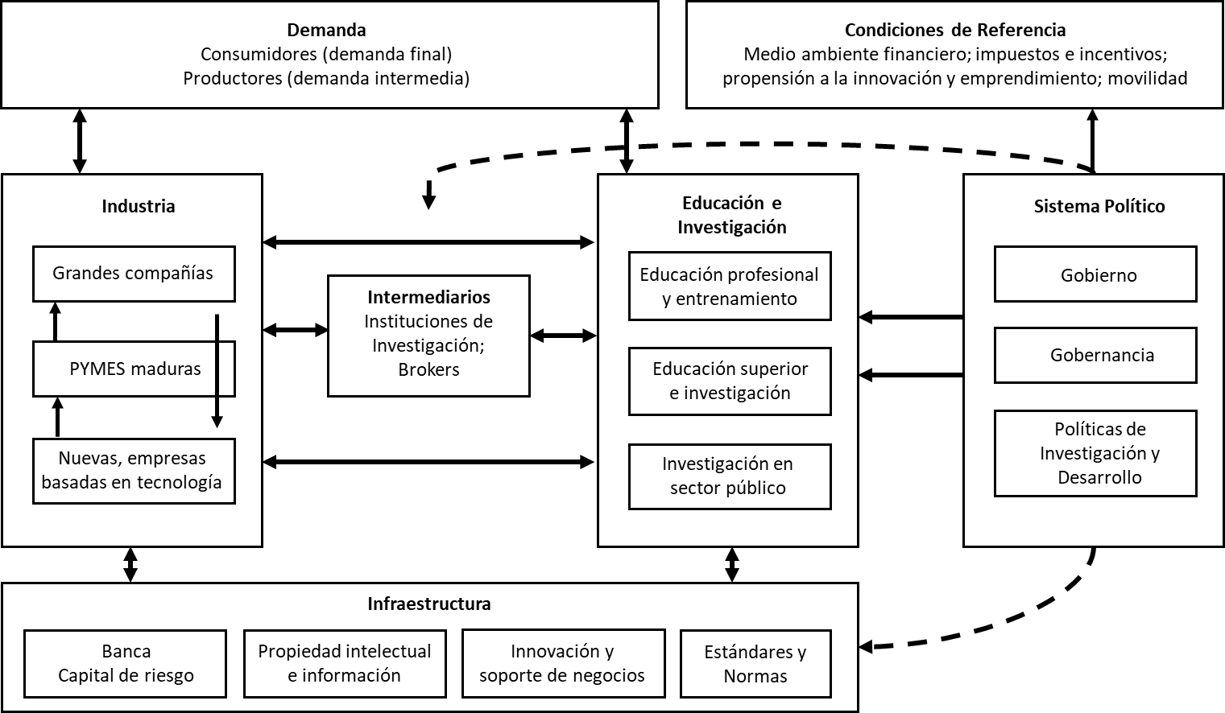
Figura 2: Modelo sistema nacional de innovación utilizado por CORFO (kuhlmann & arnold 2010).

Modelo según Babson
Daniel Isenberg fundador, director ejecutivo de Babson Entrepreneurship Ecosystem Project y profesor de gestión práctica en Babson Global nos plantea un ecosistema bajo el cuestionamiento si éste evoluciona en forma natural o se podría diseñar inteligentemente, llegando a la conclusión que comúnmente son el resultado de una evolución inteligente; un proceso que mezcla la mano invisible de los mercados y el liderazgo público intencionado, que sabe cuándo y cómo ofrecer ayuda y luego dejar ir para asegurar (relativamente) la propia sustentabilidad.

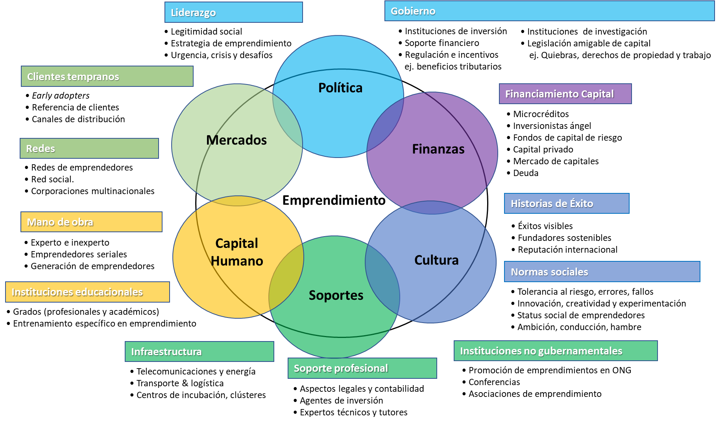
Figura 3: modelo de ecosistema de emprendimiento según babson (isenberg, 2010)
El modelo se sustenta bajo 6 áreas interconectadas entre sí:

Políticas públicas:
- Liderazgo: soporte directo, validez social, abogados defensores, estrategia de emprendimiento, urgencia, crisis y desafío.
- Gobierno; instituciones, por ejemplo, inversión y apoyo. Apoyo financiero, por ejemplo, I+D, fondos para comenzar el emprendimiento. Marco regulatorio de incentivos, por ejemplo, beneficio de impuesto, Centros de investigación, facilidades legislativas para emprender, por ejemplo, banca rota, derechos de propiedad, etc.

Mercado:
- Consumidores tempranos; early adopters de pruebas de concepto, expertos en producción, clientes de referencia, primeras evaluaciones, canales de distribución.
- Redes; redes de emprendedores, redes de diáspora, corporaciones multinacionales.

Capital humano:
- Mano de obra: calificada y no calificada, emprendedores seriales, negocio familiar.
- Instituciones educacionales; grados generales (profesional y académico), entrenamiento específico de emprendedores.

Apoyo:
- Infraestructura; telecomunicaciones, transporte y logística, energía, espacios de trabajo, incubadoras, y clusters.
- Soporte a profesionales: legal, contabilidad, bancos de inversión, expertos técnicos y publicidad.
- Instituciones no gubernamentales; promoción de emprendedores sociales, concursos de modelos de negocios, conferencias, asociaciones amistosas de emprendimiento.

Cultura:
- Historias de éxito; visibilidad de los éxitos, riquezas generadas por los fundadores, reputación internacional.
- Normas sociales; tolerancia al riesgo, errores y fracasos. Innovación, creatividad, experimentación.
- Estatus social del emprendedor. Riqueza creada. Ambición, motivación y deseo de éxito.

Financiamiento:
- Capital de financiamiento; pequeños créditos, inversionistas ángeles, amigos y familia. Capital de riesgo para etapas 0. Financiamiento de Capital de riesgo. Private Equity. Mercados públicos de capital, deudas.

Ecosistema de emprendimiento según Abell Foundation
Este modelo considera individuos y organizaciones que crean nuevos negocios, productos o servicios. También clasifica al ecosistema dependiendo de su “ciclo de vida”, identificando cuatro etapas: Naciente, Emergente, Establecido, Declive (Abell, 2013) y se compone de cuatro “ingredientes” fundamentales:
- Actores: Individuos o instituciones como inversionistas y mentores, quienes participan directa o indirectamente en emprendimientos e innovación. Se han definido siete categorías de actores.
- Recursos: Son los cuatro elementos que utilizan los actores del ecosistema para transformar las ideas en valor.
- Resultados: Métricas más importantes para evaluar la efectividad de un ecosistema de emprendimiento.
- Factores ambientales: Condiciones basales del ecosistema, tales como la cultura y el ambiente político que afectan sustancialmente a los actores, recursos e indicadores.
Este modelo lógico de ecosistema asume que los actores crean, usan e intercambian recursos dentro de un ambiente para obtener los resultados deseados. Entendiendo quienes son los actores, cómo crean, usan e intercambian recursos; y cómo estas actividades son influenciadas por el ambiente se puede descubrir dónde se realizar intervenciones para obtener algún resultado deseado.
El modelo puede ser ilustrado de la siguiente forma:
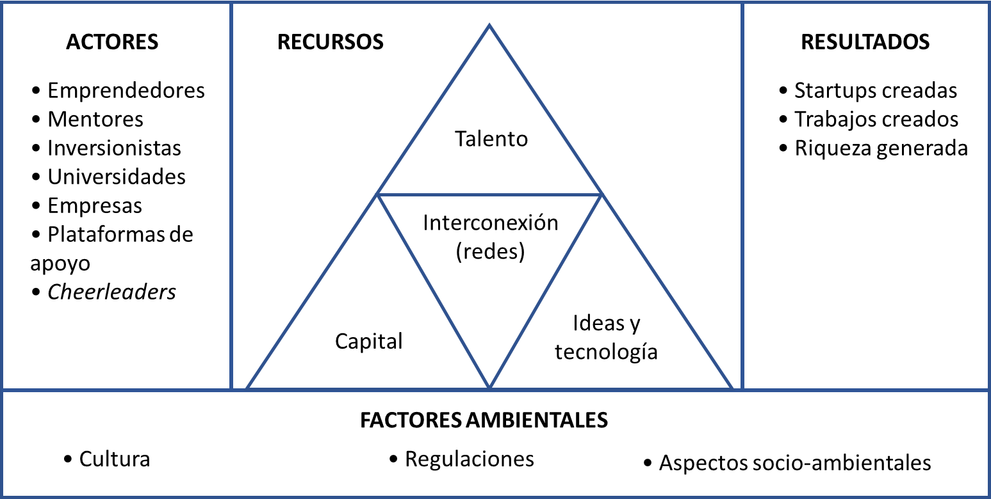
Figura 4: modelo de ecosistema de emprendimiento según abell foundation (abell, 2013)
Actores: Se agrupan personas e instituciones que están involucradas en el ecosistema de emprendimiento, dividiéndose en siete categorías. El enfoque de este modelo recae en las interacciones que existe entre los distintos actores:

- Emprendedores: Activos y en potencia, personas comprometidas con el emprendimiento.
- Mentores: Construyeron, lideraron o asesoraron negocios u organizaciones en el pasado y pueden proveer de consejos a emprendedores.
- Inversionistas: Invierten o buscan para invertir.
- Universidades: Estudiantes, investigadores, laboratorios de investigación.
- Grandes empresas tecnológicas: sponsor de emprendimientos a través de inversores o exits, spin-out, spin-in.
- Plataformas de soporte: Instituciones gubernamentales con o sin fines de lucro que ayudan a facilitar el flujo de la tecnología, capital y talento, hacia y entre los stake holders. Por ejemplo, aceleradoras, incubadoras, espacio de co-work y organizadores de eventos e networking.
- Cheerleaders: Conectan ideas, conocimiento y tratos entre los participantes del ecosistema. Son contribuyentes importantes a la continuidad de red, también conocido como “broker”.

Recursos: Los cuatro recursos fundamentales de un ecosistema de emprendimiento son el talento, capital, ideas y tecnología, y la interconexión entre los actores.

- Talento y capital humano: Se pueden utilizar de forma indistinta, esto incluye las habilidades de negocios y emprendimientos de los stakeholders, como a su vez sus habilidades técnicas, investigación, ingeniería de software y diseño.
- Capital: Financiamiento en diversas formas como por ejemplo subsidios, participación y deudas.
- Ideas y tecnologías: Son el núcleo del nuevo negocio. Puede ser tan simple como una nueva solución a una necesidad de un consumidor o tan sofisticado como un clúster de patentes de tecnologías.
- Interconexión: Compartir e intercambiar los tres recursos anteriores entre los actores del ecosistema, esto es tan fundamental que es un recurso por sí solo. Si esta interconectividad no existe el ecosistema no funciona.
- Resultados: El ecosistema busca obtener los siguientes resultados. La lista de resultados es acotada debido a que está enfocada a la acción. Entre más resultados se esperen, mayores la complejidad de análisis.
- Número de startups creadas: Compañías creadas cuya intención es de ser de alto crecimiento e impacto.
- Número de trabajos creados.
- Riqueza generada.

Factores ambientales: Factores de fondo en que está inmerso el ecosistema. Esto incluye el ambiente cultural (como la presencia de arte de alta calidad o grandes restaurantes), regulaciones (incentivos tributarios), y el ambiente físico (como la densidad de la población, sistemas de transportes, carreteras, etc.)

A partir de lo anterior y para efectos de la investigación, se utilizará como base el modelo Abell Foundation (dado su simpleza y estructura), y se utilizarán aspectos relevantes de los otros dos modelos para el desarrollo de la investigación de ecosistemas internacionales y entrevistas.

Hipótesis y Objetivos

Hipótesis
Si en Chile se potencia a la industria de Capital de Riesgo (venture capital) de forma dirigida y coordinada con el ecosistema se dará mayor oportunidad a emprendimientos nacionales e internacionales de crecer globalmente y así convertir a Chile en el principal ecosistema de emprendimiento en Latinoamérica.

Objetivo General
Diseñar estrategias para potenciar la industria de capital de riesgo corporativo en Chile basada en la experiencia de ecosistema internacionales maduros de emprendimiento.

Objetivos específicos
    - Estudiar los principales ecosistemas de emprendimiento a nivel internacional, para conocer factores, procesos e incentivos que incidieron en mejoras de políticas y acciones de atracción de capital de riesgo.
    - Analizar el estado actual del ecosistema de emprendimiento nacional a través del modelo que propone Abell Foundation.
    - Comparar los ecosistemas estudiados con la escena nacional y definir líneas de acción a intervenir por parte de los actores involucrados.

Metodología
El trabajo de investigación está definido según la siguiente metodología:

Revisión del estado del arte de 9 ecosistemas reconocidos a nivel mundial, analizando sus antecedentes, estructura y detallando los principales factores que inciden en el ecosistema. Estos son:
- Silicon Valley, por su visibilidad mundial de startups tecnológicas, mercado accesible y trayectoria reconocida.
- Boston, que cuenta con universidades, startups de base científico-tecnológica y transferencia tecnológica entre empresas y centros de investigación.
- New York, que posee diversidad cultural, mercado accesible, y generación redes dentro del mismo ecosistema.
- Miami, como puerta de entrada a EE.UU. desde Latinoamérica.
- Londres, dada su diversidad cultural, disponibilidad de capital y colaboración gubernamental con inversionistas.
- Berlín, por su eficiencia de procesos y gestión gubernamental.
- Israel, por su cultura, gobierno y empresa.
- Singapur, por su similitud con Chile, como país en vías de desarrollo en los años ‘80, atracción de capital, acciones gubernamentales y universidades como atracción de talento.
- México, dada su similitud latinoamericana, incentivos de fondos de pensiones para invertir en startups de base tecnológica y puerta de entrada a EE.UU.

Realización de entrevistas según metodología Weiss (2004) a diferentes actores del ecosistema nacional de emprendimiento. Estos son: venture capital pertenecientes a la Asociación Chilena de Venture Capital (n=10), CORFO (n=2), Family Offices (n=4), universidades (n=5), fondos de pensiones (n=1), incubadoras (n=3), aceleradoras (n=2) y emprendedores (n=10).

Análisis cualitativo de entrevistas según método etnográfico (Miranda, 2017) para detectar principales oportunidades, desafíos y mejoras al sistema actual, según lo que señalan sus protagonistas.

Análisis cuantitativo (benchmark) de principales indicadores del ecosistema de emprendimiento de Chile con los 9 ecosistemas para su comparación objetiva (cultura, interconexión, mercado accesible, acceso al capital, talento y políticas pro-emprendimiento).

Diseño y validación de estrategias a través de entrevistas y encuestas a actores pertinentes.

Definiciones

Capital de Riesgo (Venture Capital)
El capital de riesgo o por sus siglas en inglés VC tienen foco en la inversión den compañías en etapas tempranas. Las características que debe tener la start-up son un gran potencial de crecimiento, haber desarrollado o estar en desarrollo de una nueva tecnología, proponer un modelo de negocios novedoso y tener el deseo de crecer globalmente. En general, las industrias en dónde se realiza la inversión son mercados en dónde se descubrió un espacio para crear una disrupción, es decir, cambiar completamente la industria. LA forma de inversión suele ser a través de participación de propiedad minoritarias, por lo que es común encontrar a más de un inversionista apoyando a una start-up.
El capital de riesgo se estructura en torno a un fondo, donde se firma un contrato entre los inversionistas o aportantes (limites partners) y la firma de venture (general partner), llamado “Acuerdo de Sociedad Limitada” (Limited Partnership Agreement). Este contrato establece que la firma de VC está a cargo de administrar todo lo relacionado a las operaciones, due diligence¸inversiones, mentorías y decisiones de adquisiciones o exits. Los inversionistas o aportantes no interfieren directamente en las actividades comerciales de la empresa y obtienen las ganancias o pérdidas en función de las decisiones tomadas por la firma VC.
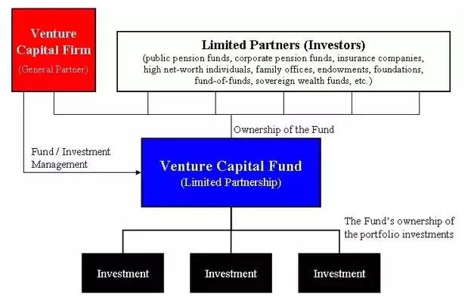
Figura 5 estructura de fondo de capital de riesgo
Los fondos a cargo de administrar el capital cobran una tarifa por la gestión y, junto con esto, de resultar exitosas las inversiones, también reciben parte de las ganancias obtenidas. La comisión de gestión generalmente se calcula como un porcentaje del capital comprometido del fondo durante un período y luego disminuye en una base de fórmula una vez que finaliza el período en que el fondo de capital de riesgo realiza todas sus inversiones iniciales (5 - 6 años aproximadamente). El rango típico de honorarios para un fondo de capital de riesgo es del 2% - 2.5% del capital comprometido (antes del período de declinación). El interés devengado estándar es aproximadamente un 20% de las ganancias. En la figura 5 se muestra cómo funciona un fondo de inversión.
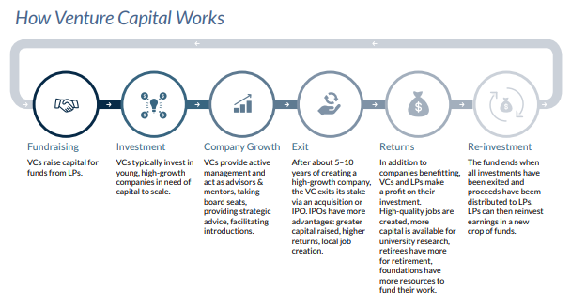
Figura 6 Esquema lógico fondo vc

Inversión en Fondos de Capital de Riesgo
Recibir una inversión por parte de un fondo resulta, en muchos casos, determinante para el éxito de la compañía. Los VC no solo proporcionan capital, si no que además entregan experiencia administrativa, operativa y comercial. Esta experiencia permite apalancar a la compañía y acelerar aún más el crecimiento (Invest Europe, 2016). Al momento de invertir existen distintos hitos que se deben cumplir, los cuales se explican a continuación.
Origen. Antes de que los fondos realicen una inversión en emprendimientos, los administradores de fondos (GP) realizan un análisis detallado de los mercados a los que se dirigen para identificar a las empresas más prometedoras. Dado que este tipo de inversión implica asociarse con quienes dirigen la empresa, se necesita tiempo para conocer a los equipos de gestión y emprendedores, en algunos casos, años antes de completar un trato. Esta etapa de identificación ayuda garantizar que los fondos inviertan en empresas con el mejor potencial de crecimiento y / o mejora.
Due Diligence. Después de que se ha identificado un objetivo de inversión adecuado, los fondos llevan a cabo procesos rigurosos de due diligence para garantizar que la información financiera y comercial de la empresa sea precisa y testear el modelo de negocios para la inversión. Los fondos generalmente contratarán equipos especializados, como abogados, contadores y, en algunos casos, expertos ambientales, para ayudarlos a completar este proceso.
Etapa de inversión. Una vez que se realiza una inversión, las empresas de capital de riesgo asumen un papel activo para ayudar a la compañía a alcanzar la siguiente etapa de desarrollo, mediante una combinación de algunos o todos los siguientes ítems: conocimiento especializado del sector, experiencia en hacer mejoras operativas, mejorar el desempeño de una empresa y la introducción de contactos útiles para el emprendedor que puede ayudarlo a desarrollarse aún más.
Retornos. Los fondos de capital de riesgo siguen invertidos en empresas durante un período de varios años, con inversiones de adquisición y crecimiento que generalmente duran entre tres y cinco años. Los fondos realizan sus retornos a través de una venta (o salida) de su inversión. Esto puede ser una venta a otra compañía (venta comercial), una venta de acciones a través de una cotización pública o salida a bolsa (IPO), una salida a otro comprador financiero, como a capital privado (compra secundaria) o una venta al equipo de administración. El monto de la inversión inicial, más cualquier aumento en el valor del precio de compra inicial del fondo se devuelve al fondo y luego se distribuye a los LP del fondo. Vale la pena señalar que existe el riesgo de que algunas inversiones no tengan éxito y de que se deban total o parcialmente.

Corporate Venture Capital

Definición de Corporate Venture Capital (CVC)
Corporate Venture Capital, en español Inversión de Riesgo Corporativa, es el nombre que recibe una amplia variedad de formas de inversión ejercida por empresas. A modo general, un CVC es aquella corporación o entidad financiera asociada que invierte en empresas privadas con un alto potencial de crecimiento. Existen múltiples sistemas y modelos de inversión, siendo tan diversos como las corporaciones mismas (BVCA, 2017).
Según la Asociación de Private Equity y Venture Capital Británica (BVCA) los CVC se pueden dividir en tres grandes grupos según la forma en la que realizan su inversión:
- Inversión directa:
El principal objetivo de este tipo de inversión es ganar experiencia directa en mercados y tecnologías emergentes. Se estructura generalmente en torno a la inversión directa en áreas cercanas al negocio de la empresa o que serán futuras oportunidades. Las personas que llevan a cabo la toma de decisión de las inversiones pertenecen a la empresa misma y se rigen principalmente por métricas que son atingentes a la visión estratégica de la corporación.
- Fondo dedicado interno:
Esta forma de inversión busca potenciar los mercados y tecnologías emergentes que tengan mayor facilidad para salir de la empresa, dicho de otro modo, hacer un spin off. Se crea un “fondo cautivo”, traducción de captive fund, que hace referencia a un fondo que presta servicio a un solo grupo o corporación parental, en la que la empresa figura con participación limitada (LP) en el portafolio de inversiones. Este fondo es administrado por VC’s que no pertenecen a la corporación y por asesores internos. De este modo, se obtiene una mayor flexibilidad y autonomía en la toma de decisiones de inversión, sin perder el foco estratégico y financiero.
- Fondo externo:
Los fondos externos se crean para participar en el mercado VC, mientras se adquiere experiencia en nuevas tecnologías y mercados. Se estructura en torno a una institución externa a quien se confía el dinero a invertir para que participe en rondas de inversión. El equipo está compuesto principalmente por experimentados VC’s y en algunos casos son asesorados por un directorio perteneciente a la corporación. El foco de esta forma de inversión es principalmente financiero y la métrica asociada es fundamentalmente el ROI.

A continuación, se muestra una tabla que resume lo explicado anteriormente.

 | Inversión Directa | Fondo interno dedicado | Fondo externo
Propósito | Ganar experiencia directamente en mercados y tecnologías emergentes | Mercados y tecnologías emergentes que tengan mayor facilidad para salir de la empresa | Desarrollar capacidad de VC mientras se participa en el mercado
Estructura | Inversión directa y cercanas al negocio, financiar todas las acciones, oportunidades de negocio en el futuro | La corporación tiene participación limitada (LP) en las inversiones del fondo cautivo*.  El fondo tiene mayor autonomía de decisión. | Institución externa a quien se confía el dinero a invertir para que participe en rondas de inversión.
Talento | Interno | Mezcla entre VC externos y talento interno | Experimentados VC’s externos complementados con el conocimiento corporativo
Indicador de éxito | Medición de indicadores estratégicos | Indicadores financieros e indicadores estratégicos | Principalmente ROI
Ejemplo | BP, Bosch, Panasonic | Unilever Ventures, Reed Elsevier Ventures, Bloomberg Beta | Siemens Venture Capital, Physic
Fondo cautivo*: Traducción de captive fund, que hace referencia a un fondo que presta servicio a un solo grupo o corporación parental Figura 7 resumen formas de inversión cvc

Corporate Venture Capital como una herramienta para la innovación
Las grandes corporaciones enfrentan el serio desafío de mantenerse vigentes en un mundo que avanza a una velocidad vertiginosa, haciéndose muy difícil seguirle el ritmo. Las corporaciones se estructuran en torno una un sinfín de procesos y burocracia interna, que aseguran la viabilidad del negocio, pero traen consigo consecuencias, y una de ellas es la incapacidad de innovar al ritmo que se requiere. Esta inercia o falta de agilidad hace que sea muy difícil colocar esfuerzos para explorar nuevos negocios o tecnologías que podrían ser claves para la supervivencia de la empresa. Para innovar dentro de una corporación existen diversas formas, y una de ellas es el CVC. (The Boston Consulting Group, 2017)
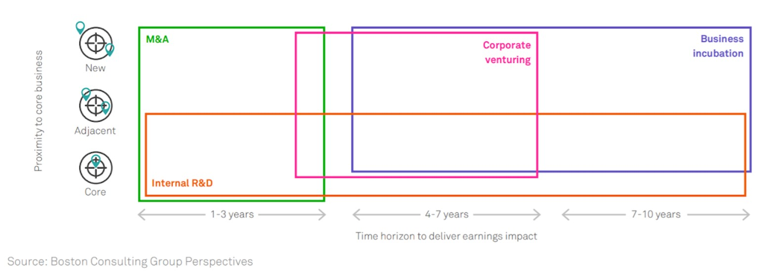
Figura 8 herramientas de innovación corporativa (BCG 2016)

Cada una de estas herramientas de innovación presentan ventajas y desventajas, dependiendo del objetivo y el tiempo en el que se quiere recuperar la inversión. Hasta el año 2010 aproximadamente, el dinero que se destinaban a CVC eran simplemente puestos “en formato de fondo”, es decir, se entregaba dinero según los tres modelos descritos con anterioridad a startups o a administradores de fondos. Desde el 2010 en adelante la innovación mediante CVC sufrió algunos cambios, apareciendo otras formas de utilizar los fondos, lo cuales buscan otros resultados. Esto no quiere decir que se haya dejado de lado el modelo original, de hecho, sigue siendo una de las principales formas de innovación. El dinero que se dispone en una corporación para hacer venture, hoy tiende a seguir tres caminos principales: Corporate Venture propiamente tal, financiar incubadoras o aceleradoras y crear laboratorios de innovación.
Una aceleradora o incubadora se ha transformado en una de las alternativas más preponderantes, entregando apoyo a corto/mediano plazo a start-ups. Los patrocinadores de estas entidades tienen la oportunidad de adquirir rápidamente nuevas ideas y experiencia en las nuevas tecnologías. Las aceleradoras ofrecen programas estructurados de pocos meses, apoyando con lugares de trabajo, recursos y experiencia a empresas que aún no tienen productos o servicios validados. Las incubadoras ofrecen programas a mediano/largo plazo que incluyen mentorías y acceso a fondos, siendo el foco empresas que sí tienen productos o servicios validados.
Los laboratorios de innovación, los cuales han empezado a crecer significativamente en los últimos años, funcionan como start-ups dentro de un entorno corporativo. Equipos de personas innovadoras se reúnen en torno a jornadas cortas pero intensas y desarrollan prototipos de nuevos productos y servicios. El objetivo es generar un MVP lo más rápido posible y entrar al mercado apoyado por la corporación. Esta diversidad en las formas de innovar no remplaza el I+D, por el contrario, son un complemento.
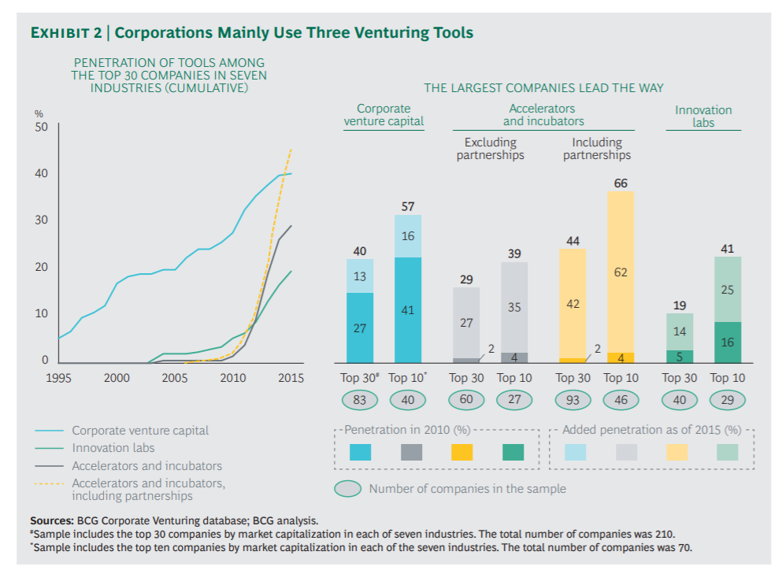
Figura 9 Diversidad de las herramientas de innovación
Durante el último tiempo, las grandes compañías han usado distitntas herramientas de venturing, las cuales se citan a continuación:
- Hackathons: Se reunen desarrolladores de software en torno a workshops colaborativos para crear aplicaciones que resuelvan un desafío concreto.
- Posicionar jueces o mentores en start-ups con el fin de identificar nuevas tendencias o tecnologías emergentes y sus posibles modelos de negocio.
- Misiones de reconocimiento: Se reunen representantes de la corporación con start-ups, inventores y universidades para buscar innovaciones a aplicar.
- Alianza corporación-universidad: Colaboración entre el área de I+D de la coorporación y los investigadores de la universidad cuyo objetivo es encontrar líneas de investigación prometedoras.
- Alianzas estratégicas con start-ups, que busca empujar a nuevos y más grandes mercados un producto o servicio novedoso.
- Adquisición de start-ups: Compra de empresas jóvenes por parte de una gran corporación para lanzar sus productos o servicios y así acceder a nuevos mercados o tencologías.
- Licenciamiento: Permite a las corporaciones aplicar innovaciones en nuevos mercados, segmentos de clientes y/o sectores industriales.

Ventajas del CVC
Anteriormente se mostró que el CVC tiene una estrecha relación con la innovación, pero no su única ventaja.
Primero, se presenta como una fuente de información y ventajas tecnológicas sobre la potencial transformación del core business de las compañias. Inviertiendo en diversas tecnologías disruptivas, como la biotecnología. Gigantes del mundo farmaceutico como Novartis, Pfizer y GlaxoSmithKline, lograron identificar tendendias emergentes que modificaron completamente su industria. Por ejemplo en el mercado financiero, Visa invirtió en una aplicación móvil llamada Square que su tecnología permite transformar cualqueri smartphone o tableta en una lector de tarjetas.
Otra gran ventaja del CVC es poder tener bajo el radar nuevos desarrollos y mercados en industrias adyacentes. Por ejemplo, Intel Capital ha invertido en start-ups dediadas a videos y telecumincaciones, lo que le ha permitido entrar a competir en el diseño de sets específicos de chips que se adecuen a ese mercado. Desde el año 1991, Intel invirtió en más de 1.100 compañias, de las cuals 189 se abrieron en bolsa. Adicionalmente, 258 fueron adquiridas o se fusionaron con otras marcas.
Adicionalmente a lo anterior, participar en CVC da a las corporaciones medios para identificar tendencias en indutrias lejanas. A través de las inversiones se pueden identificar anticipadamente mercados y tencologías que tendrán un gran crecimiento en el futuro. Por ejemplo, Dow Venture Capital (CVC de una compañía mundial relacionada a la industria química), comenzó a observar y a invertir en agrcultura, estilo de vida, energía, transporte e infraestrucutrua. Hoy Dow piensa que puede generar grandes dividendos enfocnado su negocio hacia esos mercados en el futuro.
Finalmente, la inversión de riesgo por parte de las corporaciones se puede usar paea preparar o facilitar su entrada a nuevos negocios. Esta capacidad puede ser especialmente atractiva para aquellas compañías que buscan crear nuevas aplicaciones fusionando dos o más industrias establecidas. Por ejemplo Samsung Venture Investment está comenzando a explorar las tendencias que podrían cambiar las reglas del juego en varias de sus líneas de negocios. Por ejemplo ha invertido en clean-technologies y medical-technologies start-ups para empujar áreas que ellos creen que generará grandes retornos en los próximos años.
En una economía donde la innovación hace la diferencia entre el éxito y el fracaso, el CVC puede estimular las innovaciones del mañana mientras ayuda a construir una organización donde la innovación es “business as usual”. No se puede negar que participar en CVC es una actividad riesgosa, si la comparamos con otros tipos de innovación, pero algunas de las más respetadas y exitosas compañías a nivel mundial están cosechando los frutos de haber tomado el riesgo (The Boston Consulting Group, 2017).
Considerando los beneficios que trae consigo participar en CVC, la pregunta que queda es ¿La compañía tiene lo necesario para participar en este juego?

Impactos del CVC en los ecosistemas de innovación y emprendimiento.
La participación en el mundo start-up es un fenómeno global, que tiene cifras e impactos globales. El año 2017, el 20% de los tratos realizados a nivel mundial fueron protagonizados por CVC. Del mismo modo, la cantidad de fondos CVC que invirtieron por primera vez aumentó en un 66% el año 2017 en comparación con el año anterior, mientras que su participación en etapas tempranas (semilla) aumentó en un 45% (CB INSIGHTS, 2017).
La aparición del corporate venture capital genera impactos en la inversión y en la adquisición de compañías. Si se toma como ejemplo una industria que es tendencia, como la inteligencia artificial (AI), se puede observar que hay una relación entre la inversión que realizan los CVC y los Merge & Adquisition (M&A) de las compañías. La adquisición final de las start-ups apoyadas es fundamental para cerrar el ciclo de vida de un emprendimiento dentro de un ecosistema de innovación y emprendimiento (CB INSIGHTS, 2017).
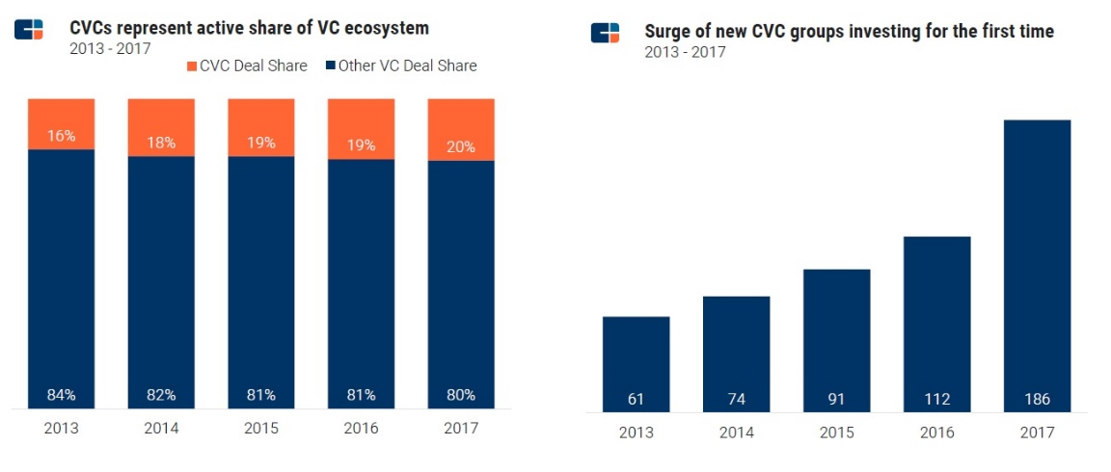
Figura 10 participación por parte de los cvc en rondas de financiemiento (cb insights, 2017)
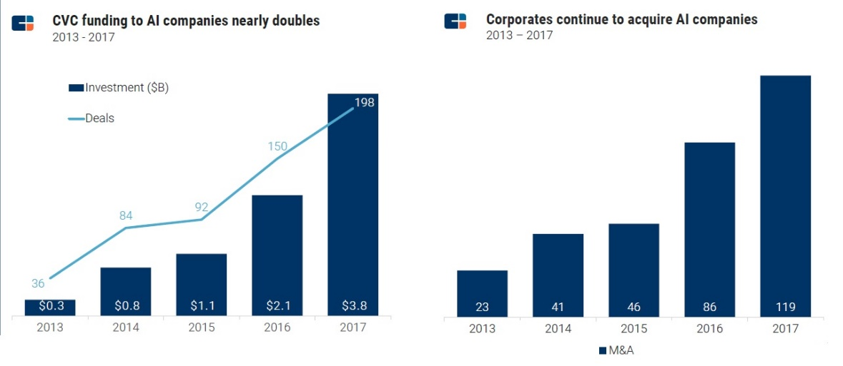
Figura 11 relación entre financiemiento y m&a (cb insights, 2017)
Otro gran impacto que pueden tener los CVC en un ecosistema es que participan en toda la cadena de financimeinto y que, no solamente invierten en start-ups, sino que también adquieren compañías. Un gran ejemplo de esto es Unilever, que entre Unilever corporate, Unilever Ventures y su laboratorio de innovación Unilever Foundry realizó 60 movimientos, ya sea financiando o adquiriendo compañías dentro del año 2017 (CB INSIGHTS, 2017).
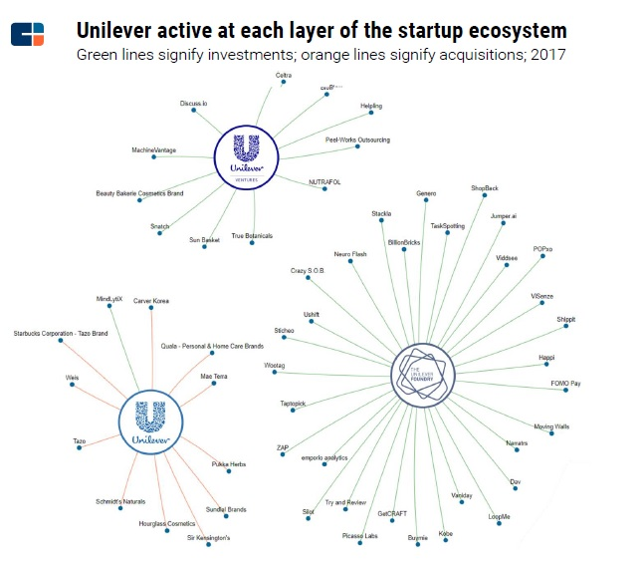
Figura 12 participación de una corporación a través de diversas figuras de cvc (cb insights, 2017)

Ecosistemas de emprendimiento a nivel mundial
Dentro de este trabajo se realizó un estudio de los distintos ecosistemas emblemáticos de emprendimiento que existen en el mundo. La finalidad de esto es lograr reconocer cuáles fueron los factores claves para su desarrollo y éxito. Dentro de cada uno de los ecosistemas se seleccionaron los factores que, a nuestro juicio, fueron los más críticos para el desarrollo exitoso del modelo.
Este trabajo fue realizado de manera conjunta a María Magdalena Guzmán y Luis Valenzuela quienes realizaron el estudio de Silicon Valley, Nueva York, Miami; y Singapur, Londres, México, respectivamente. Lo que figura en esta tesis corresponden a extractos de dichos trabajos y que pueden ser ubicados en la bibliografía.

Estados Unidos

Silicon Valley (Guzmán, 2018)

Historia y contexto
La denominación "Silicon Valley" trata de un espacio geográfico de un enorme dinamismo empresarial que abarca la parte sur de la Bahía de San Francisco, más concretamente el Valle de Santa Clara. La ciudad más importante en densidad de población es San José, pero Silicon Valley está muy asociada a las ciudades de Palo Alto y Menlo Park. Zona agrícola por excelencia, hasta que los Stanfords (una familia de ricos empresarios ferroviarios) crearon, en 1891, la Universidad de Stanford, llamada realmente Leland Stanford Jr. University. Hoy conforma un territorio físico y mental, un gran motor de ideas y recursos humanos de las empresas. La universidad promueve una filosofía de trabajo que da orientación empresarial a la investigación científica, transformando ideas en oportunidades de negocios y/o plataformas de alta productividad para uso institucional donde la innovación funciona como una sensible membrana de conexión con el mercado” (Kuklinski, 2018).
Según Steve Blank, emprendedor serial, profesor de universidades de Silicon Valley y creador de la metodología de customer development, en su presentación “The secret history of Silicon Valley”, relata su teoría de los orígenes de este Hub, haciendo referencia a seis momentos históricos relevantes que fueron sucediéndose uno tras otro comenzando por la segunda guerra mundial y su desarrollo electrónico, el rol clave de personajes como Frederick Terman y William Shockley, la guerra fría y el desarrollo aeroespacial, y por último la llegada de los Venture Capitals a la zona. Sustancialmente sus ideas se podrían resumir en que la Universidad de Stanford con su profesor Sr. Terman y el gobierno de los Estados Unidos son los responsables de la cultura del emprendimiento dada en el sector, que la milicia americana jugó un papel de cliente para el desarrollo de tecnologías (creación de los semiconductores, las computadoras e internet), y por último que los capitales de riesgo transformaron al valle en un gran mercado corporativo (Blank, 2008).
Frederick Terman, ingeniero eléctrico, trabajó durante la guerra en el ejército americano ligado a Radio Research Laboratory de la Universidad de Harvard en temas relacionados a radares. Al término de la guerra fue nombrado Decano de la Facultad de Ingeniería de la Universidad de Stanford donde desarrolló una labor clave para la universidad y el ecosistema que comenzaría a desarrollarse. En 1951 crea el Parque Industrial de Stanford, un conjunto de varios edificios pequeños que serían arrendados a bajo costo a compañías tecnológicas (donde también con el tiempo se les daría acceso a capital de riesgo, entre otros de Draper, Gaither & Anderson en 1958, (Blank, 2008)), esto sumado a una iniciativa de algunos años antes de utilizar un terreno baldío de la institución para realizar un desarrollo inmobiliario e incentivar a sus exalumnos a quedarse ahí. De esta forma Terman retenía el capital humano avanzado egresado de su facultad e incentivaba la instalación de pequeños emprendimientos en la zona. Un ejemplo destacado del éxito de este desarrollo fue el caso de dos de sus exalumnos William Hewlett y David Packard quienes formarían la famosa compañía tecnológica Hewlett Packard. Otro personaje clave en la historia de Silicon Valley es William Scockley, ingeniero que, trabajando en los laboratorios de Bell, de la empresa telefónica ATT, fue el supervisor del equipo que inventaría el transistor. Este personaje contaba con una personalidad que no le favorecía en el desempeño de su trabajo, lo que lo llevó a renunciar, mudarse a Silicon Valley y fundar su propia compañía para fabricar transistores Scockley Semiconductor (con un elemento, el silicón, que no se utilizaba mucho pero que él consideraba mejor), pero nuevamente su personalidad le juega una mala pasada y varios de sus mejores empleados deciden dejarlo, ocho de ellos fundarían “Fairchild Semiconductor”, los que recibieron por parte de Scockley el apodo de “los 8 traidores”. Con el tiempo dos de los ocho fundarían Intel.
Durante los años venideros se crearon muchas empresas de semiconductores que fueron los proveedores de la industria de la computación, ambas dos también fueron proveedoras de la industria de la programación y de los servicios. Pero no fue hasta 1972 cuando surge desde Boston y llega a Silicon Valley la industria de capital de riesgo, donde una de las primeras en recibir financiamiento fue precisamente “Fairchild Semiconductor”, que este hub se vio altamente potenciado, transformándose en un gran mercado corporativo, como diría Blank, completando el círculo de su teoría. La gran mayoría de estas pequeñas startups recientemente creadas fueron siendo financiadas por los Venture Capital alimentando el ecosistema hasta como lo conocemos hoy.
En 1979, el Employee Retirement Income Security Act, permitió a los fondos de pensiones hacer una inversión importante en las compañías de venture capital, el 15% de lo acumulado de Estados Unidos, USD $ 424 MM, ya en 1986 el porcentaje aumentó a más de la mitad de lo acumulado, a USD $ 4Bn, haciendo crecer enormemente la disponibilidad de capital para invertir en startups y potenciar el ecosistema más rápido (Centindamar, 2003). En 1980 después de la oferta pública de acciones de Apple Computer en USD $ 1.300 MM, se convirtió en un hito para la industria de venture capital que desde ese momento no dejaría de crecer en el sector.
La población de Silicon Valley se vio alimentada en gran medida por veteranos de la segunda guerra mundial que venían a rearmar sus vidas, muchos de ellos a dispuestos a estudiar y otros a formar familia o probar suerte. Era en ese entonces una zona joven sin tantas tradiciones (que vivieron además la revolución de las flores, el movimiento hippie y toda la libertad y tolerancia que implicó), que estaba formando su fama en una comunidad emprendedora, movida por los méritos de las personas más que por posición social y con importantes aportes de inmigrantes de otras ciudades, así como extranjeros. Esta atmósfera de diversidad, tolerancia, talento y entusiasmo que comenzaba a permear el lugar lo convirtieron en esa cultura tan particular que existe hasta el día de hoy, así lo afirma Vivek Wadhwa, académico, investigador, escritor y empresario; “No se dan cuenta de que lo que realmente hace que vibre Silicon Valley es su cultura de asumir riesgos y compartir información, la existencia de redes humanas, la apertura a nuevas ideas y la diversidad: más de la mitad de sus innovadores son de origen extranjero. También ayuda que Silicon Valley tiene un clima excelente, está cerca de las montañas y el océano, y tiene una infinidad de parques estatales donde se pueden hacer excursiones, lo que ayuda a cultivar una cultura de optimismo, apertura, tolerancia y de compartir” (Koenig, 2014).

Factores Claves del Ecosistema de Silicon Valley
Cuando hablamos de Silicon Valley estamos frente al hub de innovación y emprendimiento más desarrollado que existe a nivel mundial, cada actor, recurso o factor ambiental (según el modelo de investigación basado en la Abel Foundation) es un ente que alcanza grandes niveles experiencia y capacidades, que en conjunto potencian el ecosistema a su máximo nivel, emprendedores, mentores, inversionistas, universidades, empresas, plataformas de apoyo y cheerleaders. Además de sus factores ambientales; cultura, regulaciones y aspectos socioambientales. Este estudio profundizará en los dos de los actores de mayor relevancia, las universidades y las grandes compañías.
En Silicon Valley se encuentran dos universidades que cuentan con un talento extraordinario, Stanford y Berkeley, ambas alimentan el ecosistema y éste las alimenta a ellas, sus alumnos son de elite intelectual, cuentan con un sello propio de emprendimiento e innovación que hacen que el círculo virtuoso de la creación de startups sea orgánico y encaje perfectamente en el sector. A continuación, se describirá en detalle el caso de Stanford.
Universidad de Stanford
Hasta los años ‘30 la universidad era relativamente pequeña y de poca relevancia a nivel mundial, pero a partir del trabajo con radares durante la segunda guerra mundial y los encargos de la milicia ésta comenzó a ganar reconocimiento. Gran parte de sus méritos se debió a las decisiones tomadas por el profesor Terman y su espíritu emprendedor que dio un sello que permanece hasta estos días. Stanford ha sido cuna de grandes empresas tecnológicas como Hewlett-Packard, Cisco Systems, Google, Yahoo!, Sun Microsystems, etc. Así también cuenta con 27 premios novel de exalumnos y de profesores de la universidad.
Un estudio de Kauffman Fellows llamado Universidades y Ecosistemas de emprendimiento; elementos de éxito de Stanford-Silicon Valley, nos plantea que cuando la gente habla de Silicon Valley típicamente habla de Stanford, lo cual no es de extrañar porque un reciente estudio de la misma universidad da cuenta de que los emprendedores de la institución generan ingresos por USD $ 2.7 trillones anualmente y crean 5.4 millones de trabajo, y afirma que si los fundadores de Stanford fueran un país, serían la décima economía más grande del mundo. Paul Graham, cofundador de Y Combinator plantea; “no hay hub tecnológico sin antes una universidad rankeada… si tú quieres hacer un Silicon Valley, no sólo necesitas una universidad, sino una de las top a nivel mundial!, para luego nombrar específicamente a Stanford”. En base a la perspectiva de sus alumnos y del análisis de las raíces del ecosistema emprendedor de la universidad, el estudio describe 6 condiciones que generarían el emprendimiento y la innovación tecnológica. Estos son:
- Cultura de tomar el riesgo: los estudiantes llevan tiempo abrazando esta cultura y la ambición de cambiar el mundo a través de nuevas tecnologías y productos, por lo que se les enseña que está bien fallar.

- Talento, diversidad y estudiantes creativos: los profesores de diferentes departamentos reconocen la necesidad de empoderar a sus alumnos en la dirección de no sólo desarrollar herramientas y habilidades personales, sino que destrezas desarrolladas en equipo. La colaboración que parte en la universidad sienta las bases de colaboración en el sector, tal como la industria se relaciona con el gobierno y la universidad.

- La cultura de devolver la mano: la generosidad de emprendedores consolidados y de los venture capital que devuelven la mano con su tiempo, dinero y consejo, es un aspecto importante en los estudiantes de Stanford cuando tienen éxito en el desarrollo de sus propias compañías.

- Financiamiento abundante: los estudiantes que buscan el financiamiento para su emprendimiento tienen muchas oportunidades de presentar su idea o prototipo a inversionistas, desde competencias y desafíos hasta en clases para reunirse con instructores (muchos de ellos están relacionados con capital de riesgo) afuera de ellas y discutir potenciales ideas de emprendimientos. Además, los alumnos pueden desarrollar sus startups en varias aceleradoras e incubadoras que están cercanas al campus (Stanford founded StartX, Y Combinator, Lightseed Ventures Summer Fellowship Program). Los alumnos pueden ser otra fuente de financiamiento, según Forbes 2013 Midas, existían a la fecha 13 venture capital como estudiantes de pregrado y 31 exalumnos (Stanford Angels & Entrepreneurs). Todo lo anterior explica por qué los ex alumnos de Stanford son los que más financiamiento de venture capital reciben en el mundo. Un estudio de aquellos años afirma que las startups de Stanford han levantado USD $ 4.1 Bn en 203 financiamientos.

- Colaboración con la industria: la historia de este punto se remonta desde los años ‘45 cuando el profesor Terman ya crea una especial relación con las empresas y para colaborar en conjunto, lo que ha continuado hasta el día de hoy, esto ha llevado a que los alumnos trabajen en desafíos reales. Además, adoptó el Affiliates Program, en que compañías tenían acceso a resultados de investigaciones y podían participar en conferencias y workshops del especial interés en intercambio por un año de financiamiento como contribución al laboratorio de investigación o al departamento específico. También la oficina de transferencia tecnológica (OTL) ayuda a comercializar las investigaciones de las facultades o de los estudiantes y a convertirlas en compañías rentables. Desde que se fundó, más de 200 compañías (incluida Google) han comenzado alrededor de una tecnología licenciada por la OTL. Hoy hay más de 18.000 divulgaciones, 10.000 patentes archivadas y más de 5.000 licencias entregadas.

- Apoyo del gobierno: Stanford es fundamentalmente una universidad de investigación, y el gobierno federal ha jugado un rol importante financiando la innovación, particularmente por el Instituto Nacional de Salud, la Organización para la Salud y la Seguridad Pública, el Departamento de Defensa y otras agencias. En relación a esto, muchos años antes el profesor Terman fue muy claro, “es menos restrictivo y una fuente largamente sustentable de financiamiento para construir programas de investigación académicos, lo contrario de patrocinadores de la industria que sólo quieren financiar trabajo que estén directamente relacionado con sus propios intereses”.

Universidad de California, Berkeley
También destacada entre las mejores universidades del mundo (por lo general rankeada en tercer o cuarto lugar), y la número 1 pública de los Estados Unidos, la Universidad de California de Berkeley (conocida también como Berkeley o Cal), la cual fue fundada en 1868 al unirse el Colegio de California (privado) con el Colegio de Agricultura, Minas y Mecánica de Okland (institución pública). La historia de la universidad cuenta con más de 91 premios novel entre sus exalumnos y profesores, y conquistas a su haber importantes en tres laboratorios de investigación nacional de energía que jugaron roles fundamentales en periodos de guerra. En los años ‘60 la universidad se hizo mundialmente conocida por sus movimientos de libertad de expresión y por oponerse al involucramiento por parte del gobierno a la guerra de Vietnam.
Al igual que Stanford la Universidad de Berkeley se ha caracterizado fuertemente por producir una gran cantidad de empresarios y startups. En el 2017 la universidad produjo 1089 emprendedores con 961 compañías, quedando segunda en el ranking después de Stanford, entre 50 programas de pregrado que capturan mayor financiamiento de Venture Capital, esto según el reporte de PitchBook 2017-2018 (Kim, 2017).
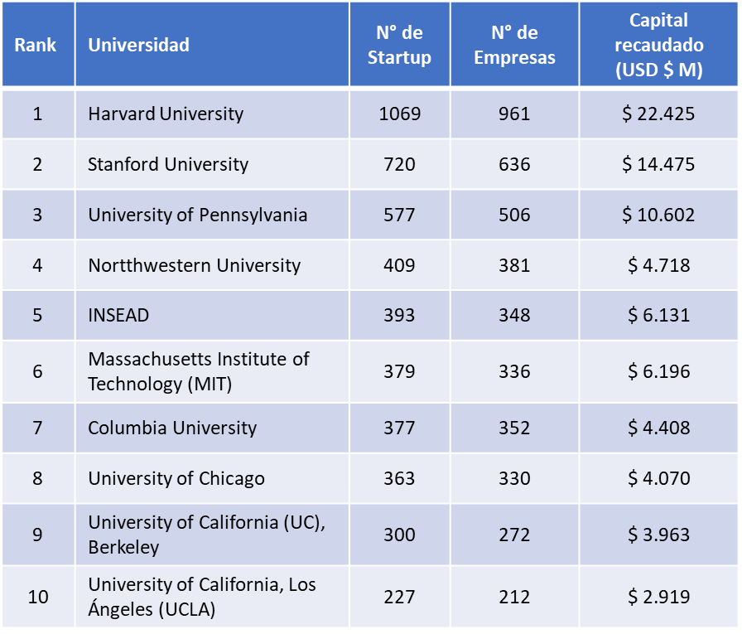
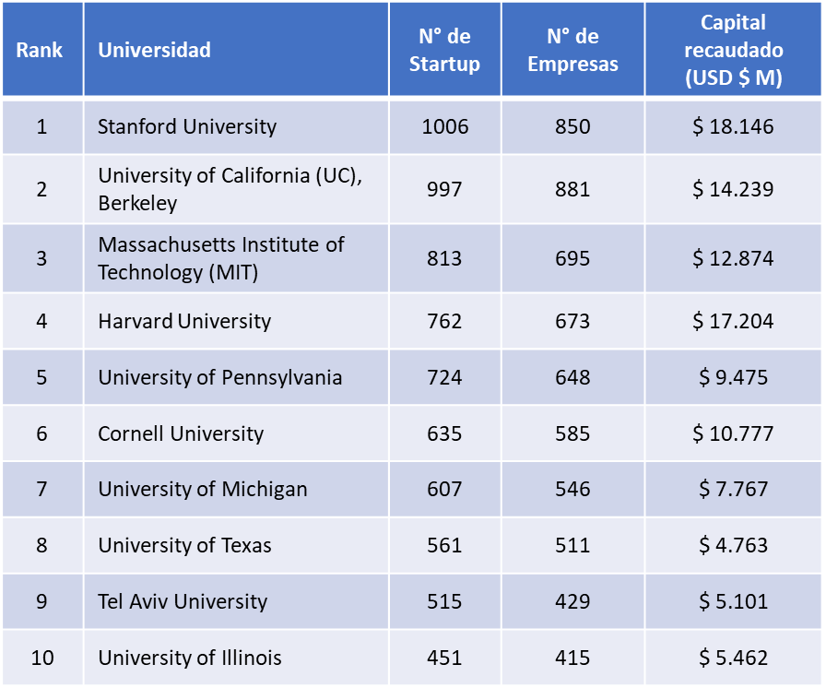
En la Figura 7 se puede observar las universidades top del 2016 en cuanto a emprendedores, compañías y capital levantado, Stanford y Bekeley, dos universidades ubicadas muy próximas que en conjunto duplican en financiamiento de cualquiera de sus pares, habla de que estas instituciones en el ecosistema de Silicon Valley juegan un rol más que fundamental, apoyado por la educación en el emprendimiento y la puesta en marcha gracias a los capitales de riesgo. En la Figura 6 se indican los mismos números, pero específicamente en alumnos de MBA, quedando de manifiesto que ambas universidades forman un clúster en el sector de la bahía de San Francisco. Un último dato muy interesante es el descrito en la Figura 8, donde se puede observar como ambas universidades cuentan con gran cantidad de emprendedores seriales, aquellos que han creado más de 2 compañías y levantando fondos en un determinado lapso de tiempo, lo que demostraría que en la educación de ambas instituciones el emprendimiento es un eje central.
Figura 13: Top 10 Universidades de Pregrado financiadas por Capital de Riesgo (PitchBook Data Inc.)
Figura 14: Top 10 Universidades MBA financiadas por Capital de Riesgo (PitchBook Data Inc.)

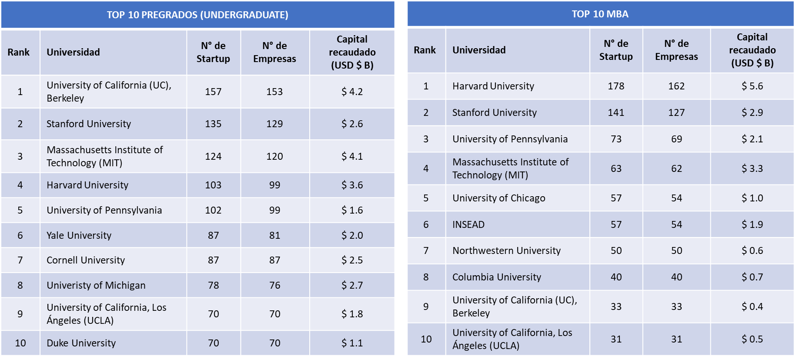
Figura 15: Top 10 Universidades de pregrado y MBA de USA en emprendedores seriales (PitchBook Data Inc., 2016-2017)

Grandes empresas tecnológicas
En Silicon Valley existe una gran concentración de compañías tecnológicas, como en ninguna otra parte del mundo, y esto se debe en gran medida a que el ecosistema está maduro y todos los actores de éste saben que rol juegan y lo hacen en forma eficiente y coordinada; muchos emprendimientos son generados en las universidades, luego se ven financiados por capitales de riesgo, y al instalarse en la zona tiene una mayor probabilidad de ser refinanciados para etapas de crecimiento y expansión. En general, esa ha sido la historia que han tenido las más grandes e importantes compañías tecnológicas del sector, las cual han decidido quedarse en Silicon Valley, instalar sus headquarters ahí, y salir al mundo. Un emprendedor joven sabe que es un lugar lleno de oportunidades, que se está en contacto con startups parecidas de las que podrían aprender con su experiencia y cerrar acuerdos para crecer en conjunto, que es un lugar colaborativo y que el círculo del emprendimiento es virtuoso y se va autoalimentado, grandes empresas compran a las pequeñas por diferentes razones (fenómeno de “acquisition”), y se van generando por la misma razón los exits o ventas de las startups, lo que es uno de los principales objetivos de los emprendedores; ser absorbidos por una gran compañía y hacer una gran venta, o bien hacer crecer la propia startup para en un largo plazo logar una apertura en bolsa.
Una pregunta lógica sería el por qué una compañía quisiera comprar una startup, las razones pueden provenir de diferentes ámbitos; por ejemplo conseguir personal calificado con habilidades distintas a las de la propia compañía o sector, acceso a fondos y activos valiosos para un nuevo desarrollo, acceso a mercados más amplios ya dominados por la startup en venta (como una externalización a un país específico), así como también acceso a nuevos clientes y aumentar la participación de mercado, diversificar los productos o servicios que ya se ofrecen y en largo plazo las nuevas perspectivas del negocio. También pudiese ser beneficioso para reducir costos, en ítems que se compartirían (como el marketing) y reducir la competencia (comprando propiedad intelectual que puede ser más barato que desarrollarla) (NI Busines Info, 2018).
El “SV 150”, es un ranking de las compañías tecnológicas públicas que tienen sus sedes principales ubicadas en Silicon Valley, y se estructurado en base a las ventas de los últimos 4 trimestres. Entre las grandes y conocidas empresas de la lista se encuentra Alphabet, Apple, Yahoo!, eBay, Adobe, Hewlett-Packard, Intel, Cisco, Oracle, Facebook, Tesla Motors, Amazon, etc.
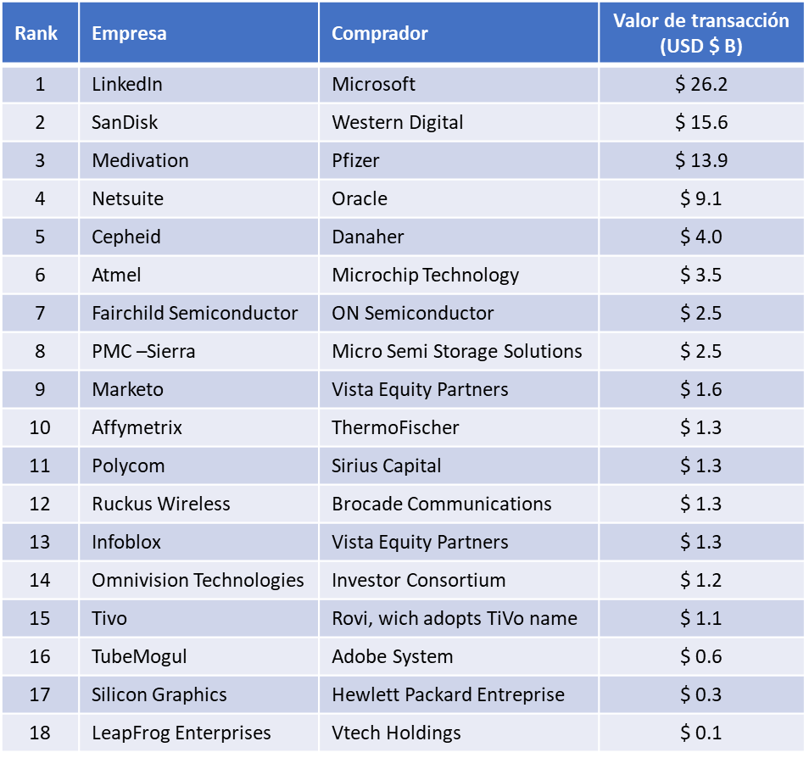
En la tabla podemos observar como el año 2016 fue excepcional en compras de startups que ya pertenecían a este ranking SV 150, el monto de inversión en compra de otras compañías ascendió a USD $ 87,4 Bn, se vendieron 18 empresas de esas empresas, el doble que, en el 2015, con precios muy variados al igual que las especialidades de los emprendimientos que se compraron. Esto mismo sucede a menor escala con pequeñas startups que son absorbidas por una más grande y así sucesivamente, el ecosistema funciona así, grandes compañías innovan comprando nuevas tecnologías, lo que muchas veces es más barato que comenzar desde 0 al interior de la institución (Crum, 2017).
Figura 16: SV 150 Adquisiciones 2016 (Crum, 2017)
Igualmente al existir grandes compañías tecnológicas en el hub, estas se convierten en patrocinadoras de emprendimientos fuera de sus instituciones, y cuando se generan startups que resultan ser una valor agregado para la empresa hacen el fenómeno de spin in, e incorporan el emprendimiento a la empresa, dicho emprendimiento ha sido desarrollado en los ámbitos de interés de su sponsor, fenómeno que se hace común en Silicon Valley, sobre todo considerando la gran cantidad de talento con que se cuenta.

Nueva York (Guzmán, 2018)

Historia y contexto
New York después de la Segunda Guerra Mundial tuvo un periodo bastante deprimido, además de perder más de 60.000 empleos, también perdió muchos habitantes. Grandes industrias se fueron mudando a las afueras de la ciudad (Nueva Jersey) y barrios que originalmente se constituían de fábricas como el Bronx y Queens se vieron abandonados. El famoso astillero de Navy Yard cerró sus puertas y el puerto fue perdiendo interés.
Paralelamente en junio de 1945 se reúnen miembros de más de 50 países para comenzar a delinear lo que serían los estatutos de la Naciones Unidas, y ya en octubre comienza a funcionar la organización tal como la conocemos hoy, eligiendo a Nueva York, la ciudad del mundo más internacional del momento, como el emplazamiento oficial de sus dependencias. Esta decisión influenciará el carácter y cultura del neoyorquino, convirtiéndose en la ciudad cosmopolita por excelencia donde se hablan más de 200 idiomas y el 40% de la población es extranjera (McGinniss, 2018). Ya en el 1948 se formula la declaración universal de derechos humanos, seguramente influenciada por las consecuencias de la guerra, donde se proclaman los derechos y libertades que todo hombre y mujer tiene.
En las próximas décadas Estados Unidos estará concentrada en recuperarse económica y mentalmente de los efectos de la guerra, se inicia una revolución cultural que da pie a desarrollo industrial y con ello al consumismo. Los años ‘60 se caracterizaron por confrontaciones internacionales (guerra fría con URSS) y protestas contra la guerra de Vietnam por parte de la ciudadanía. Sin embrago el hecho ser los primeros en poner al hombre en la luna llenó de orgullo a la nación y los ayudó a posicionarse como potencia mundial en todo sentido.
En el ámbito económico los años ‘80 también fueron un nuevo resurgir para Wall Street, aún con el episodio del lunes negro de 1987, Nueva York logra retomar su posición de líder en el ámbito financiero mundial. Ya llegado los ‘90 Estados Unidos vive su periodo de expansión más largo hasta el 2001 cuando explotó la burbuja de las empresas puntocom.
Un par de años después comienza a gestarse lo que hoy conocemos como el segundo hub tecnológico más grande del mundo. Nueva York fue desarrollando mercados ligados a su historia, como lo es el del arte y la moda, también se fue especializando en publicidad y medios, y así con la infraestructura y conocimientos existente, es que transformaron estas mismas industrias en digitales, por lo que desarrollaron empresas de social media y publicidad digital (Endeavor Insight, 2014). Ejemplo tangible de esto son empresas como Oath (digital media, construcción de marca y publicidad) y Vice (digital media; red online de transmisión vía streaming de contenido original 24 horas al día), y empresas tecnológicas de marketing, fintech y e-commerce; AppNexus (soluciones y marketplace para publicidad en internet), E*Trade (inversión online) y Eatsy (marketplace de cosas únicas y creativas) respectivamente (Warren, 2017).
Entre los años 1880 y 1930, más de 27 millones de personas entraron a los Estados unidos, y aproximadamente 12 millones lo hicieron por Ellis Island en NYC. Pero después de la Primera Guerra Mundial en 1914, la actitud de los americanos frente a la inmigración comenzó a cambiar. En nacionalismo y creciente sospecha sobre los extranjeros fue en aumento, y las fidelidades de los inmigrantes estuvieron muchas veces en cuestionamiento. A través de los años ‘20 se crearon una serie de leyes para limitar el flujo de los inmigrantes. Pero al comienzo de los años ‘60, se comenzó a pedir reformas en las leyes, y así en 1965 se firmó el Hart Cellar Act, donde se reemplazó una cuota que favorecía a los inmigrantes del oeste de Europa, por inmigrantes de todos los continentes, (The Statue of Liberty, Ellis Island, Fundation, Inc., 2018)

Factores Claves del Ecosistema de Nueva York

Interconexión / Red
La interconexión es un factor muy clave de apoyo en el ecosistema de emprendimientos en la ciudad de Nueva York. Un estudio de Endeavor (organización sin fines de lucro, presente en 12 países, que promueve el surgimiento y desarrollo de nuevos empresarios en mercados emergentes), recolectó información del año 2003 al año 2014, combinando información de AngelList, Crunchbase, Linkedin y entrevistas a más de 700 emprendedores.
El estudio nos plantea en general que los fundadores que reinvierten en nuevos emprendimientos aceleran el sector enormemente (los emprendedores hacen crecer su negocio, se vuelven exitosos y reinvierten su capital de dinero, social y humano en la próxima generación). La conexión entre estos emprendedores exitosos y los nuevos es un eje crítico en el crecimiento del sector, esto ha iniciado un círculo virtuoso que inyecta más energía al hub. Estas empresas exitosas se vuelven influyentes para otras compañías, se convierten en mentores, invierten e inspiran fundar nuevas compañías, incluso empujan a sus colaboradores a hacerlo también. Ejemplo de esto son las compañías; DoubleClick, Buddy Media, y APPNexus, quienes influenciaron 75 compañías, estas a su vez influenciaron a 177 más, que a su vez influenciaron 227. Con estos 3 círculos de influencia, estas tres empresas tocaron más de 400 compañías del sector tech. La mayoría de las empresas del sector son privadas aún, pero por cada 100% de aumento en el dólar de un exit, esa compañía y sus emprendedores se hacen un 25% más influyentes.
Las empresas más exitosas tienen un importante impacto en el desempeño de los emprendedores que influencia, para observar como el éxito pasa de generación en generación se estudiaron empresas raqueadas en el 10% top de desempeño, todas las compañías fundadas el mismo año, agrupadas por número de empleados, total de la inversión, o vendidas entre el 2003 y 2013. Empresas que se vieron influenciadas por este top 10 tienen un 22% más de posibilidades de convertirse en top 10 que las no influenciadas. El estar conectado a un negocio exitoso tiene más probabilidades de recibir gran cantidad de financiamiento, emplear a más gente, o lograr un exit por una gran suma de dinero.
También se observó a las 3 empresas de financiamiento más top de Nueva York, incubadoras, aceleradoras, espacios de co-work, y universidades de pregrado, y se revisaron las empresas top 10 que estuvieron influenciadas por estas instituciones, y los resultados arrojaron:
- 22% que estuvo influenciado por otra compañía exitosa son en la actualidad exitosa.
- 22% que estuvo conectada con tres universidades top también son exitosas en la actualidad.
- 11% de las que estuvieron conectadas con las tres incubadoras, aceleradoras y espacio de co-work más top, son ahora exitosas.
- 44% de las que estuvieron conectadas con las 3 empresas top de inversiones son ahora exitosas, el porcentaje más alto.
Las empresas más conectadas lo hacen mejor y así empresas exitosas dan crecimiento a más conexiones.
Cinco tipos de conexiones serían las que favorecen el sector tech a crecer, estas ayudan a disminuir la brecha entre la experiencia y el noviciado en temas de emprendimiento:
- Mentorías: para resolver temas críticos de los negocios. El sector es muy colaborativo y los expertos están dispuesto a “devolver la mano” a la próxima generación.
- Inversionistas Ángeles: en general con inversiones desde los USD $ 25.000 a los USD $ 500.000, juega un rol muy importante para levantar los emprendimientos desde sus inicios. Ellos también realizan mentorías. Ha habido más de 3.500 inversiones ángeles de más de 2.000 inversionistas, y más de 860 de estas inversiones son de emprendedores del sector, y más de un cuarto de las compañías tech de Nueva York tiene como fundador un inversionista ángel. A esto se le llama “Smart capital”, inversión ángel de emprendedores seriales.
- Inspiración: tener visibilidad.
- Emprendedores seriales y spinouts de empleados: más de 400 emprendedores seriales han formados más de 650 empresas tech. 500 empresas del rubro han sido formadas por empleados de las empresas del sector. En promedio cada dos empresas conectadas tech en Nueva York, se levanta 1 más de un emprendedor serial o un spinout de empleado.
- Reinvertir es acelerar: hay 2.340 emprendedores tech y 1.297 empresas tech. El sector ha crecido un 255% en la década, las conexiones son el camino como estos emprendedores acumulan capital humano, financiero y social.
- De pocos a muchos emprendedores: incluso se les ha llegado a llamar “mafias”, a grupos de emprendedores que han dejado una compañía para fundar otras. Las tres empresas estudiadas han excedido su éxito más allá del dinero, en mentorías, inversión e inspiración para la próxima generación.

En la Figura 10 podemos ver el ejemplo de DoubleClick, servicio de Google que integra todos los pasos y actores que actualmente conforman el sector de la publicidad online, donde observarnos la cantidad de conexiones de la empresa en distintos grados y además el tipo de conexión; de mentoría, de inspiración, de inversión, de formación de los empleados y de fundadores. El tamaño del círculo refleja la influencia del emprendedor a cada compañía basada en la cantidad de conexiones que se desprenden.
Esta empresa fundada por Kevin O´Connor, Dwight Merriman y Kevin Ryan, es un claro ejemplo de todo lo explicado anteriormente. Ellos con el tiempo se convirtieron en una empresa líder de publicidad en internet, saliendo a la bolsa en 1998. Cuando explotó la burbuja de las puntocom, DoubleClick tuvo que sortear su supervivencia perdiendo el 70% de sus clientes, pero también el 80% de sus competidores. Cuando lograron volver sobre sus pies el equipo gestionó el tener rentabilidad antes de venderla en el 2005 a una firma de private equity Hellman & Friedman. La venta fue de USD $ 1.1 Bn, una de las más grandes de Nueva York para ese entonces. Luego, los nuevos dueños se la vendieron a Google por USD $ 3.1 Bn. Hoy en día, la empresa está en el centro de Google como negocio publicitario por USD $ 50 Bn.
El éxito financiero de este negocio ha sido sobreexcedido por su continuo impacto, con Dwight y Kevin Ryan que siguieron formando 7 empresas tecnológicas más en Nueva York, y sus empleados 26 empresas, Yahoo! compró una de ellas, Right Media en el 2007 por USD $ 850M.
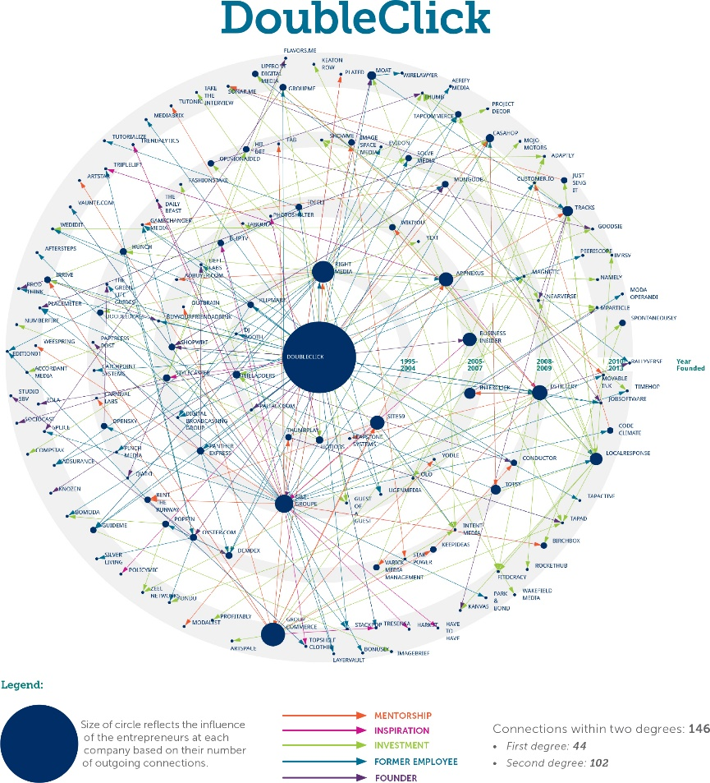
Figura 17 : Conexiones de Doubleclick (Endeavor Insight, 2014)
En la Figura 12 se puede ver el crecimiento de Nueva York con respecto a sus redes e interconexión de los emprendimientos entre el 2003 y el 2013. De 45 a 2070 conexiones, dadas por mentorías, inversión, inspiración, emprendedores seriales y spinouts de empleados, demostración de un crecimiento exponencial único. Cabe destacar que este mismo estudio concluye que desde el momento que se crea una empresa y se llega a la mentoría pasarían 5 años aproximadamente.

Mercados accesibles, clientes y financiamiento
Hoy las grandes compañías tradicionales están en búsqueda de la tecnología, ya que si no lo hacen en un corto tiempo podrían desaparecer, por lo que industrias están con la preocupación constante. Esto significa una gran oportunidad de mercado para el hub, ya que más del 65% de las compañías en Fortune 500 cuentan con un área de inversión (Williams, 2017), que podría estar destinada a la transformación digital, y esto no sólo referido a los medios, finanzas y moda, conocidos rubros de Nueva York sino a muchas otros de relevancia como lo son los bienes raíces y la salud, por ejemplo. Otro postulado interesante de Williams, cofundador de Cadre (startup dedicada al fintech y al marketplace), es que la densidad de población (8,5M) con la que cuenta la ciudad es un escenario para poder escalar importante, la más grande de Estados Unidos y la segunda en concentración urbana de América, lo que conlleva una masa crítica de clientes, y escenario perfecto de validaciones para saltar al mundo.
Nueva York es el segundo hub más grande del mundo. Entre el año 2003 y el 2013 el sector tecnológico creció dos veces más rápido que Silicon Valley, levantando USD $3.1 billones en financiamiento sólo en el 2013. Así mismo, el sector de capital de riesgo creció en la misma década 240%. También existe una importante red de inversionistas ángeles entre New York y Los Ángeles, siendo una de las más activas del mundo con USD $ 95MM invertidos (Endeavor Insight, 2014), lo que complementa los mercados accesibles de los emprendedores ya que cuentan con múltiples oportunidades y posibilidades de escalar y hacer crecer su negocio.
Según el Global Startup Ecosystem Report, la ciudad de New York contaría con un índice de 4,6 en la categoría de crecimiento de financiamiento en etapa temprana, siendo el promedio mundial de 5, y con respecto al índice de experiencia de los capitales de riesgo, Nueva York cuenta con 10.3, muy sobre el promedio global de 7, lo que habla de una industria muy desarrollada y madura gracias al apoyo financiero de los venture capital, que juegan un rol fundamental en el hub tecnológico (Startup Genome, 2017).

Miami – Estados Unidos (Guzmán, 2018)

Contexto
Miami, ubicada en el estado de Florida al sur de los Estados Unidos es reconocida mundialmente como una ciudad turística por excelencia, continuo verano, atractivas playas, diversión asegurada en toda época del año, y una ubicación geográfica privilegiada, a pocas horas de distancia de todo destino americano y europeo. Miami es reconocida como la capital no oficial de América Latina y ha sido hace muchos años un centro de negocios de relevancia y puerta de entrada para compañías de todas partes del mundo que quieren aventurarse al mercado americano, para las empresas estadounidenses que quieren distribuir a América Latina, y para cualquier empresa que quiera vender a clientes hispanos (Larrondo, 2014). Además, cuenta con excelentes conexiones aéreas y marítimas, y proveedores de servicio con extensa experiencia. La población es una de las razones por las que Miami se ha potenciado económicamente, ya que existe una rica diversidad, más del 50% de sus residentes son nacidos fuera de Estados Unidos, y esa multiculturalidad, se ve reflejada en sus calles, y las compañías saben sacarle partido a esto ofreciendo oportunidades a sus extranjeros de trabajar en empresas que reflejan la cultura y valores de su tierra natal, donde muchos trabajadores entregan el conocimiento de su región desde Miami, convirtiéndose en una fuente valiosa de idiosincrasia.

Factores Claves del Ecosistema de Miami
En los últimos años Miami ha volcado sus esfuerzos en intentar forjar un camino para convertirse en un hub tecnológico para todo Latinoamérica. A grandes rasgos el escenario es positivo y esos esfuerzos han comenzado a dar fruto, los actores del ecosistema están, algunos más influyentes que otros, pero se podría pensar que los más débiles encontrarán la forma de fortalecerse. Ya existen espacios establecidos de trabajo colaborativo, tales como: Venture Hive, Centro de Emprendimientos de Miami y The Lab Miami. Este último asociado a Refresh Miami, organización sin fines de lucro, que reúne la comunidad de emprendimientos tecnológica más grande de Florida con 9.000 miembros y 20.000 seguidores, y que convoca capacitaciones, reuniones, eventos, etc. En paralelo, la inversión en la ciudad ha ido en aumento, la Knight Foundation, se ha convertido en una fuente de financiamiento importante de millones de dólares para construir el ecosistema, entre otras, para financiar ambas iniciativas nombradas anteriormente. (The Lab Miami y Refresh Miami). La misma fundación atrajo Endeavor Global a formar parte de este proyecto incipiente el año 2012. Así mismo existen grupos no pequeños de inversionistas ángeles y agrupaciones de venture capital que han ido creciendo considerablemente. Las universidades también están jugando un rol, si bien Miami no cuentan con instituciones en ranking top 10 en cuanto a emprendimiento (lo cual le ha significado un problema para retener el talento en la ciudad, ya que los ingenieros salen a buscar oportunidades a Nueva York o San Francisco), la University of Florida se sitúa en el ranking n°45 (PitchBooK Data Inc., 2016-2017), y otras instituciones están haciendo lo suyo como la University of Miami, Florida Internacional University (FIU), el Miami Dade College, entre otras, que están invirtiendo en proveer a sus alumnos de las herramientas necesarias para fomentar la innovación y el emprendimiento a nivel local. En efecto, Miami Dade College creó The Idea Center apoyado por Knight Foundation, una aceleradora, co-work, con programas y entrenamientos (Ordoñez, 2015). El movimiento eMerge Americas ha sido una instancia, a través de su conferencia tecnológica que lleva el mismo nombre, valiosísima para el sector, atrae anualmente desde el 2014 más de 6.000 influenciadores, inversionistas y emprendedores del área a colaborar e innovar en Miami durante dos días completos de actividades con renombrados exponentes de todo América y Europa, como el cofundador de Apple Steve Wozniak y el cofundador de Waze Uri Levine en su versión 2017.
Ricardo Mesquita, actual country manager en Chile de Letsbonus (plataforma de descuentos en Chile), considera que “si añadimos la evolución del desarrollo académico, creando un pull de talento local, la existencia de smart capital, preparado para invertir en iniciativas locales o startups que eligieron dar sus primeros pasos en Miami, junto a eventos agregadores que celebran este cambio, como eMerge Americas, la base para una receta de éxito empieza a estar lista” (Cansino, 2015).
Una ventaja destacable que tiene la ciudad es su bajo costo. Florida no sólo cuenta con un costo de vida mucho menor que otras metrópolis como Boston, Nueva York o Silicon Valley, lo que resulta muy atractivo para instalarse para emprender, sino que además tiene una de las estructuras de impuestos totales más bajas; no cuenta con impuesto sobre la renta locales o estatales, ni impuestos corporativos locales, y el impuesto corporativo de Florida es de 5,5%, uno de los más bajos del país (Cansino, 2015).
Pero pese a todo el entusiasmo, también hay muchos empresarios experimentados que reconocen las limitaciones de Miami. Ellos señalan que muchas de las startups son relativamente sencillas. Son compañías que ofrecen modelos básicos de aplicaciones móviles que podrían ser interesantes, pero no negocios escalables, o clones mal ejecutados de productos ya existentes como Netflix para hispanoparlantes. Ellos aseguran que hay muchas razones para creer que Miami debiese ser un imán para el talento de ingeniería; un gran clima y estilo de vida, viviendas asequibles y una cultura internacional. Pero la infraestructura de ingeniería simplemente no atrae a la masa crítica (Larrondo, 2014).
Interesante resulta la alianza estratégica que hizo el CIC Miami (Cambridge Innovation Center), con instituciones de apoyo al emprendimiento e innovación en Chile; Start-Up Chile, Endeavor Chile, Fundación Chile y la ACVC (Asociación de Venture Capital de Chile), para generar lazos bidireccionales que faciliten la internacionalización y el crecimiento en mercados extranjeros de los emprendedores, tanto chilenos que quieran abrir mercado en Miami, como empresas de Miami que busquen entrar en el mercado de Chile. Por otra parte, Rodrigo Castro, presidente de la ACVC, recalca que “como gremio hemos definido que las administradoras de fondos deben tener un enfoque global, y para eso hemos elegido 6 spots donde tendremos operaciones, entre ellos Miami será clave. Éstos buscan ser parte de esos ecosistemas globales; ser lugar de escalamiento de las compañías que están en nuestros portafolios; ser fuente de exits de esas compañías; poder invertir en startups de esos lugares con impacto en Chile y Latinoamérica; levantar capital en esos mercados para futuros fondos y poder atraer nuevas administradoras chilenas y extranjeras a integrarse a ese mercado. Nuestro mantra nos lleva a invertir desde Chile en empresas a escala global, ya que queremos ser el hub de venture capital de Latinoamérica”, dice (Agenda País, 2017).
En la Figura 12 podemos observar el total de la inversión en capital de riesgo diversificado en los Estados Unidos, sumando un total de USD $ 69,1 Bn en el año 2016, y un monto de USD $ 1.6 Bn invertidos en el estado de Florida. En la Figura 13 podemos ver como el Estado también aparece en los grandes acuerdos realizados el mismo año con la startup Magic Leap (PitchBook, 2017).

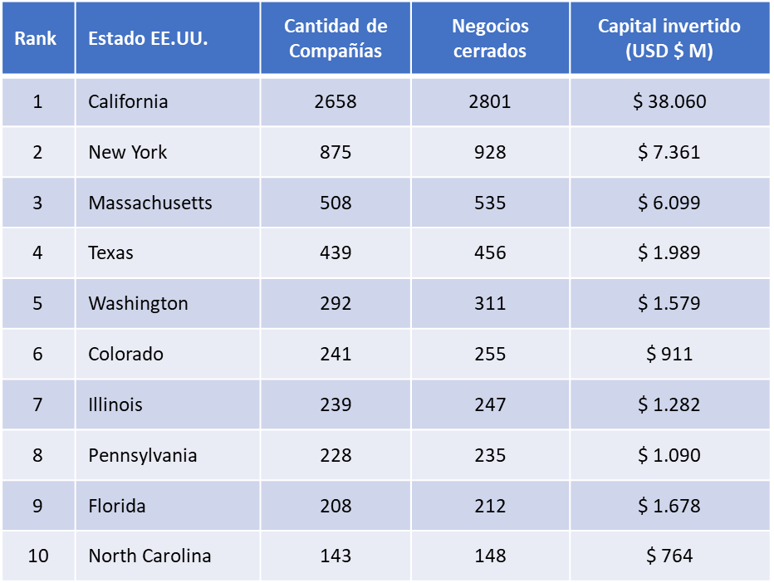
Figura 18: Top 10 Estados por cantidad de compañías, negocios cerrados y capital invertido - año 2016 (NVCA, 2017)
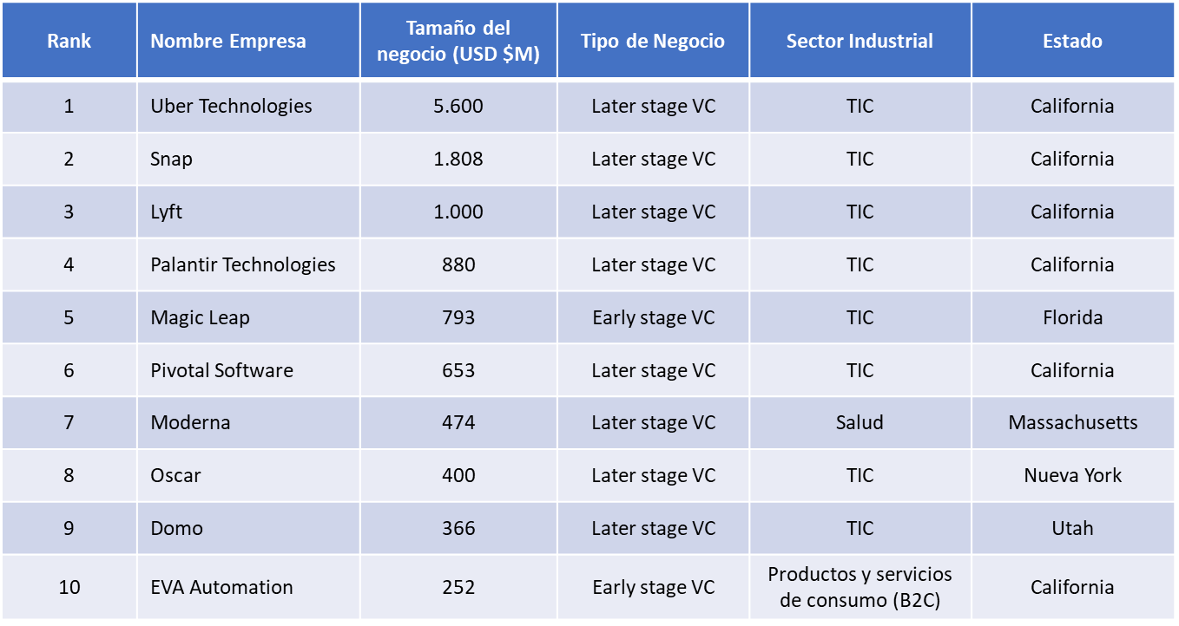
Figura 19: Top 10 Acuerdos de Venture Capital - 2016 (NVCA, 2017)

Boston
Boston alberga entre 2.900 – 3.900 startups tecnológicas, siendo la referencia a nivel mundial en esta disciplina. Este ecosistema esta entre los tres más potentes de USA, ubicándose bajo Silicon Valley y Nueva York. Boston cuenta con más de 50 universidades, destacando Harvard y MIT, que han sido cuna de grandes innovaciones disruptivas, como Facebook y Dropbox (Gauthier, 2017). Boston cuenta con docenas de organizaciones altamente sofisticadas de apoyo al emprendimiento como la famosa aceleradora MassChallenge, que ha “guiado” a más de 850 startups a entrar a múltiples sectores del mercado. Su método ha sido elogiado internacionalmente y está siendo replicado en numerosos países.
El año 2016 la gigante General Electric decidió mover su cuartel principal a Boston, en respuesta a la densidad de talento en ciencia, ingeniería y tecnología. La compañía una gran capacidad de mercado y vasta experiencia en negocios de alto crecimiento. Según expresa el CEO de GE “queremos estar en el centro de un ecosistema que comparte nuestras aspiraciones” (Lohr, 2016).
Este ecosistema es famoso principalmente por sus innovaciones científicas enfocadas a un mercado B2B, pero han comenzado a asomar compañías enfocadas al consumidor. Dos grandes ejemplos son TripAdvisor y HubSpot. Ambas son globales y con un valor de mercado de $6.3 billion y $2,3 billion respectivamente. El año 2017 cayó del 4° al 5° lugar en el Global Ecosystem Index, siendo la principal causa la desconexión con los otros ecosistemas alrededor del mundo. Otro factor influyente es que entre todos los hubs estadounidenses Boston tiene el menor porcentaje de inversión extranjera, siendo solamente un 12% mientras que el promedio nacional es de 17% (Gauthier, 2017).
Actualmente Boston sigue siendo uno de los principales hubs de emprendimiento a nivel global. A continuación, se repasará parte de la historia de este increíble lugar.

Historia
Boston en los años ‘50, ‘60 y ‘70 era el motor de la innovación y fuente de personas altamente capacitadas para desempeñarse en la industria. El MIT (Massachusetts Institute of Technology) estaba empujando con fuerza cambios significativos en computación, que a su vez contagiaba a las grandes empresas establecidas en Boston. Poco a poco este “músculo” de la innovación se fue agotando, y mientras la ciudad mantenía sus universidades emblemáticas y hospitales, mucho del talento que era producido prefería salir a buscar nuevas oportunidades que quedarse a hacer una diferencia. En respuesta a esto, la economía de Boston se enfocó fuertemente en apoyar al emprendimiento, foco que mantienen hasta el día de hoy.
Una serie de eventos ocurridos en la primera década del siglo XXI harían que Boston comenzara a cobrar fuera y que resonara en todo el mundo. El año 2004 Mark Zuckerberg fundó Facebook en Harvard. En 2005 fue fundada en Medford la mayor plataforma en internet llamada Reddit. Finalmente, en 2007 Drew Houston fundó Dropbox en el MIT. Estas compañías han revolucionado la forma en la que interactuamos con internet y son actores relevantes en el mundo actual. Por un tiempo parecía que las antiguas glorias de los años ‘60 volvían a florecer, pero la historia se repitió. Facebook decidió mudarse a Silicon Valley, seguido por Reddit y finalmente por Dropbox; llevándose consigo mucho del talento generado por las grandes universidades.
En este punto Boston no era más que una ciudad “semillera”, que creaba emprendedores y profesionales altamente capacitados, solo para verlos desaparecer de la ciudad atraídos por mejores salarios, apetito por el riesgo y gloria. Mirando los números, el año 2005 Boston generaba mejores emprendedores y talento que para el año 1985, lo cual significaba un progreso, pero no el que quería la ciudad. En los últimos años, la narrativa de Boston cambió entrando a un “tercer capítulo” de la historia de innovación de la ciudad (Khoso, 2018).
La ciudad de Boston ha acumulado peso en los últimos 5 años, aumentado su diversidad y conectando puntos que previamente no habían estado conectados. En un informe de la sociedad norteamericana de venture capitals del año 2015 posicionó a Boston en el cuarto lugar de los mejores ecosistemas de emprendimiento a nivel mundial. En el mismo reporte se muestra que el valor del ecosistema alcanza los 46 billones de dólares y que existen aproximadamente 4.000 startups activas. El hambre por emprender es evidente. Tradicionalmente Boston estaba enfocada emprendimientos en etapas más tardías, pero poco a poco esto comenzó a cambiar. Los primeros pasos fueron dados por la aceleradora IDEA perteneciente a la Universidad de Northeastern, Harvard Innovation Lab y Rough Draft Venture. Estas y otras aceleradoras están guiando el trabajo de los emprendedores y poniéndolos en contacto con las personas necesarias para que sean exitosos. El gobierno también ha sido parte importante del éxito de este ecosistema, coordinando esfuerzos para atraer el interés de las startups para instalarse en Boston y potenciar al ecosistema para aumentar las probabilidades de éxito. Finalmente, Boston cuenta con un mercado de venture capitals realmente desarrollado, habiendo invertido solamente en 2015 USD $1 B en Boston (Khoso, 2018).
Uno de los grandes signos de cambio en Boston es el anuncio de General Electrics de mover su cuartel principal a la ciudad. Esta compañía tiene el potencial de mercado USD $300 B y tiene vasta experiencia en distintas áreas tecnológicas. Junto con GE, también están ubicadas en Boston potenciales gigantes en el área tecnológica como Hubspot, Wayfair, Visible Measures, e instituciones ya de renombre como State Street and Fidelity Investments, Mass General Hospital y Boston Children´s Hopitital.
Históricamente Boston se ha especializado en biotecnología y robótica. El año 2015 la startup SQZ logró cerrar un trato con Roche por la suma de USD $500 MM. De forma similar Boston Dynamics, una compañía líder a nivel mundial en robótica, fue adquirida recientemente por Google. Otra de las grandes fortalezas de esta ciudad es la creación de software as a service (SaaS), los cuales tuvieron su auge hace algunos años atrás. Nuevas tecnologías están comenzando a despegar como el internet de las cosas (IoT). Sin lugar a dudas, la historia de Boston sigue sin terminar, siendo un gran ejemplo a seguir (Khoso, 2018).

Factores claves del ecosistema
Universidades
Universidades enfocadas en tecnología e investigación, especialmente utilizando el modelo de spinoff, tienen un impacto dramático en la economía de los Estados Unidos. Si se aislaran solamente las compañías fundadas por egresados del MIT y fuesen consideradas como una nación independiente, se estima que estaría ubicada en lugar número 17 de la economía mundial (Roberts, 2009). Del otro lado de la vereda se encuentra Harvard, donde han nacido grandes empresas, siendo el último ejemplo Facebook. Esta compañía liderada por Mark Zuckerberg hoy presta servicio a millones de personas alrededor del mundo, generando inmenso valor para la sociedad.
Massachusetts Institute of Technology (MIT)
El MIT es casi una universidad mitológica. Dentro de la misma universidad se creó un ecosistema interno de emprendimiento. El ecosistema comenzó a crearse al momento de ser fundada la universidad en 1861, donde siempre se buscó estrechar los lazos con la industria. Esto incluía fomentar las consultorías a empresas e incluso potenciar la creación de nuevas empresas. A medida que pasaban los años el evidente interés en el emprendimiento por parte de la universidad empezó a atraer estudiantes que buscaban utilizar su conocimiento para crear nuevas empresas. Este ambiente propició el intercambio de ideas y retroalimentación del ecosistema mismo que se veía muy beneficiado por el esfuerzo coordinado entre alumnos y autoridades.
En los años 70’s aparecen las primeras iniciativas institucionales para empujar el emprendimiento, estableciendo las primeras líneas del MIT Enterprise Forum. En los años ’90 se lanzaron alrededor de treinta cursos acerca de emprendimiento, sin dejar de lado la formación y fortalecimiento de los distintos clubes dentro de la universidad. El resultado fue la generación de redes internas con alumnos y profesores, que a su vez conocían a las personas adecuadas para hacer de su emprendimiento un éxito. Dentro de este mismo escenario aparece como un factor clave la conexión del alumnado y profesores con las redes de venture capitals, quienes fueron fundamentales para el crecimiento en la aparición de nuevas compañías (Roberts, 2009).
Las clases eran dictadas por académicos, emprendedores exitosos e inversionistas, haciendo una mezcla entre teoría y práctica. Los equipos de trabajo debían ser mixtos, mezclado administración ingeniería y científicos, lo que impactó de forma muy positiva a los alumnos para entender cómo funciona un emprendimiento. Se lanzaron competencias para formar empresas, recibiendo un premio de USD $100.000 quien resultara ganadora. Al menos 120 compañías fueron fundadas por participantes en esto concursos. Otro factor fundamental es la existencia de una oficina de transferencia y licenciamiento (OTL), siendo la MIT Technology Licence Office una de las más influyentes a nivel mundial, habiendo licenciado tecnologías a 224 empresas entre el año 1999 y el 2009 (Roberts, 2009).
En los últimos años se han creado instituciones formales de apoyo al emprendimiento. El año 2000 comenzó a funcionar un servicio de mentorías en torno a la inversión de riesgo (Venture Mentoring Service), quienes ayudaban a cualquier individuo que estuviese relacionado con el MIT (estudiante, profesores, egresados) y que desearan comenzar una startup. Para el año 2009 ya se habían formado 88 compañías que fueron asesoradas por este servicio.
El año 2002 se creó el Deshpande Center for Technological Innovation para premiar a las facultades que impulsaran la ideación de proyectos con miras comerciales. En los primeros 7 años se crearon 15 spinout desde estos proyectos.
En 2006, MIT Sloan School of Management creó una línea dentro del programa del MBA para dar mayores oportunidades a sus alumnos que tuviesen un foco en el emprendimiento. Al momento de ser creada, el 25% de los alumnos decidió optar por esta línea.
Más allá de la formación académica entregada por la universidad, el 85% de los alumnos dedicados al emprendimiento reportaron que utilizar los instrumentos de la universidad les ayudó de forma significativa en la credibilidad con sus proveedores y clientes. Del mismo modo, 50% de estos alumnos indicó que estar relacionado con el MIT les había ayudado al momento de levantar fondos (Roberts, 2009).
Todas estas fuerzas - desde la orientación inicial, pasando por la formación de los clubes de intereses y actividades y hoy concentrados en generar oportunidades educacionales – contribuyen a la construcción y mantención del ecosistema de emprendimiento del MIT

CVC en Estados Unidos.
Los CVC en EE.UU es una industria que nació cerca del año 1914 y perdura hasta el día de hoy. Según el reporte de CB Insights titulado “Corporate Venture Capital History” existen cuatro olas a lo largo del tiempo (CB INSIGHTS, 2017).
      - Primera ola: Conglomerate Venture Capital 1960-1977
El espíritu de las grandes empresas en esa época favorecía a las grandes corporaciones que estaban ampliamente diversificadas y operaban en múltiples sectores. Empujar hacía la diversificación era el resultado de la poca confianza que existía en la época debido a la gran depresión. En este contexto, la inversión de riesgo corporativa parecía la forma más natural de proceder para las compañías que buscaban crecer y expandirse.
Las motivaciones para invertir en CVC en esta época eran las siguientes:
- Crecer rápidamente, diversificarse y encontrar nuevos mercados
- Los conglomerados industriales estadounidenses querían que el dinero que habían ganado fuese invertido de la forma más productiva posible
- Comenzaron a aparecer los primeros éxitos de por parte de VC’s en la industria tecnológica, lo que sentaba un futuro auspicioso y un modelo que las corporaciones podían seguir.
Durante esta época grande empresas estadounidenses participaron a modo de CVC. Destacan Dupont, Exxon, 3M, Alcoa, Boeing, Dow, Ford, GE, General Dynamics, Mobil, Monsanto, Ralston Purina, Singer, WR Grace y Union Carbide.
Entre los años 1973 y 1977 comenzó una desaceleración de los CVC debido a dos factores principales: la primer fue una crisis económica a nivel global debido al petróleo y la segunda fue el alza de impuestos que recibieron las ganancias de capital.
      - Segunda ola: Silicon Valley (1978-1994)
La salida al mercado del primer computador personal fue el gatillante de la segunda ola de CVC. Mientras que la primera ola buscaba la diversificación, la segunda ola estaba marcada por reconocer los cambios que traería en el mundo de los negocios la aparición de los computadores. En esta época, Silicon Valley se estaba transformando en “Silicon Valley”. Las tecnologías que se estaban desarrollando allí generaron una gran expectativa y se transformaron en el foco de inversión de muchos CVC. Casos emblemáticos como Apple o Microsoft cambiaron de forma la radical al hombre de negocios y la forma en la que éstos se hacían. Las personas comenzaron a darle la espalda a las grandes corporaciones con el sueño de crear su propio camino al éxito.
Los CVC son seguidores, no líderes
Históricamente, los CVC siguieron el camino que habían liderado los VC’s privados. Ellos ya habían comenzado a invertir en start-ups e hicieron mucho dinero. Esta explosión nació gracias a una significativa disminución en los impuestos asociados, que ocurrió en 1978. Este fenómeno hizo que se triplicaran las inversiones en VC. En esta época los CVC adoptaron estrategias de fondos directos, internos dedicados y externos.
La motivación principal tras la segunda ola fue poder acceder a tecnología, que podía significar diversificación o también comenzar a participar en líneas de productos adyacentes, haciéndolo de una forma más enfocada y disciplinada que en la primera ola. En este momento comenzó el juego global, apareciendo Japón y Europa como actores relevantes en el mundo del CVC.
      - Tercera ola: Irrational exuberance (1995-2001)
Si el computador personal fue la revelación de la segunda ola, Internet fue sin duda el protagonista de la tercera. En esta época comenzó la explosión de “los puntocom”. Según CB Insights, solo en el año 2000 más de 20 CVC hicieron su primera inversión ese año y casi 100 nuevas firmas aparecieron entre el año 1995 y 2001. El mercado del CVC creció en un 25%, que se traduce en 17B USD solamente el año 2000. La internacionalización de las inversiones de CVC no cesaron durante esta época, dónde el 75% de las firmas CVC estaban en EE.UU.
Alternativas al I+D
Un parte importante del crecimiento de los CVC en la tercera ola fue que la invertir en esta modalidad aparecía como una alternativa más rápida, con mayor alcance para la innovación que el I+D in-house. Compañías que antes dependían de laboratorios de investigación internos estaban experimentando con nuevos modelos de innovación, ya que habían visto cómo las nuevas tecnologías permanecían dormidas dentro de las empresas o eran comercializadas mucho más ágilmente por otros competidores, generalmente start-ups.
Hasta este momento, las inversiones en CVC habían sido por compañías que tenían el I+D en el centro de su de su ADN, pero esto comenzó a cambiar en la tercera ola. La inversión en CVC se comenzó a utilizar como herramienta financiera, no solamente como una forma de incentivar la innovación y comenzar a participar en nuevos mercados, si no que comenzó a ser visto como un negocio muy lucrativo.
En esta época fue cuando Intel Capital apareció con una estrategia que buscaba invertir en tecnologías que preparan el mercado para poder seguir en carrera de los procesadores y mantenerse a la cabeza de esta industria. Utilizando una estrategia de inversión que buscaba maximizar las ganancias a la vez que preparaba al ecosistema para una transición en las tencologías, posicionó a Intel Capital como una de los CVC más potentes de la época, título que conservan hasta el día de hoy.
El fin de la tercera ola comenzó el año 2000 con una baja masiva en la bolsa de inversiones, con una caía del 40% en el Nasdaq. Debido a esto, la industria del CVC fue víctima de gigantescas perdidas, Microsoft, Wells Fargo e incluso Intel reportaron pérdidas de cientos o miles de millones dólares. Hubo una desaceleración significativa en la inversión en start-ups y un aumento en la desconfianza hacia la industria del CVC.
Sin embargo, no todas las compañías salieron del mercado. La industria biotecnológica y farmacéutica continuaron con un robusto programa de CVC. Los combustibles también se mantuvieron sólidos junto a Shell, Mitsubishi y Johnson Mtthey.
Lo que hizo fracasar a muchos programas de CVC en este perido fue la falta de foco estratégico y de objetivos claros al momento de invertir. Muchas compañías comenzaron programas de CVC, no porque supiesen lo que estuviesen haciendo, si no que porque visto desde el exterior toda compañía seria debía tener un programa CVC.
      - Cuarta ola: The Unicorn Era (2002 hasta el presente)
Finalizada la tercera ola de CVC, la confianza en la industria cayó significativamente; pero esto no significa que la industria había desaparecido. Un aumento sostenido en la inversión en CVC durante los años 2000’ llegando a los $28,4B el año 2015 habla de una recuperación de la industria. Este crecimiento es incluso superior al obtenido por la industria VC tradicional. Las redes sociales y los smartphones cambiaron completamente el panorama, entre internet y la industria de los móviles acumularon el 63% de la inversión por parte de los CVC.
Uno de los principales hitos de esta ola fue la inversión de Microsoft en Facebook, la cual fue bastante cuestionada; y en algunos casos ridiculizada. Microsoft invirtió $240M por un 1,6% de Facebook, la cual estaba avaluada en $15B. Hoy la compañía vale más de $300B, esta da cuenta que fue una gran jugada por parte de Microsoft. Otro hito importante fue la creación de Google Ventures el año 2008, la cual se ha posicionado como uno de los CVC más importantes hasta la fecha, habiendo invertido en Uber, Slack y otros gigantes en su industria.
La principal característica de esta ola es que los inversionistas de CVC y la industria ha madurado. Han podido seguir el ejemplo de Microsoft con su “ambición disciplinada” y han logrado sacar el máximo provecho a una industria que continúa en crecimiento y que ha recuperado la confianza, tanto de start-ups, como de las grandes corporaciones. Hoy los CVC eligen muy bien con dónde invertir y la forma en la que van a poder ayudar a hacer crecer el negocio. La industria ha expandido sus horizontes a todo el globo, con actores relevantes en EE.UU, Europa y Asia.

Israel

Historia y contexto
Israel es una nación que ha debido adaptarse constantemente. Desde su fundación hasta el día de hoy ha permanecido constantemente en conflictos militares con sus países vecinos, viéndose obligados a innovar para sobrevivir. Hoy, Israel es uno de los núcleos de innovación y emprendimiento más importante a nivel mundial, teniendo una población que apenas alcanza los 8.7 millones de habitantes (2017). Además, concentra uno de los mercados de inversión de riesgo más atractivos, junto con Silicon Valley, a los que un inversionista puede acceder. Este milagro en el desierto se explica gracias al contexto cultural y militar único de Israel, la sinergia entre universidades y empresas, el rol del gobierno con políticas macroeconómicas y la llegada de inversión de riesgo.
El camino recorrido por el pueblo israelí ha sido muy bien estudiado y descrito por Dan Senor y Saul Singer en su libro Start-up Nation: La historia del milagro económico de Israel (Singer, 2012). Todo comienza el año 1948 con el gran desafío de poder entregar refugio al pueblo judío que había sido víctima de una persecución sin precedentes durante la Segunda Guerra Mundial. Judíos de toda Europa comenzaron a llegar a Israel en busca de nuevas oportunidades y con deseos de ayudar a construir su país. Dentro de este marco de permanente conflicto, Israel se encontraba prácticamente solo, debiendo cumplir con necesidades tan básicas como alimentar a su pueblo y mantenerlos a salvo. Para lograr esto se decidió dispersar a la población dentro del territorio israelí y fomentar la agricultura local. Sin embargo, las condiciones geográficas del país no son las más favorables para el cultivo de alimentos, ya que el sur de Israel está dominado por el desierto del Néguev, que cubre unos 12.000 km², más de la mitad de la superficie total del país. Frente a estos desafíos comenzaron a aparecer grandes innovaciones que cambiaron el panorama. Un caso emblemático es la invención del ingeniero polaco israelí llamado Simcha Blass, quien ideó el sistema de riego por goteo que permitió aprovechar los escasos recursos hídricos, no solo en Israel, si no que en el resto del mundo. Luego de esta etapa agrícola vino un salto económico en Israel, donde el crecimiento bordeaba el 13% anual entre 1950 y 1955; y se mantuvo cercano al 10% durante la década de los 60’s. A pesar de esto, muchos de los inmigrantes judíos aún vivían en tiendas de campaña y algunos bienes básicos escaseaban. En este punto el gobierno israelí tomó un gran riesgo y lideró la creación de una industria aeronáutica en el país. Esta iniciativa tuvo muchos detractores, debido a que era vista como algo no esencial, pero llegó convertirse en la mayor fuente de empleo en Israel y posteriormente en un líder mundial en el área.
Dado el estado de constante actividad militar en las fronteras israelíes desde 1948, la Fuerza de Defensa Israelí (FDI) es una de las instituciones más importantes y numerosas del Estado, y el gran número de militares profesionales se ve suplementado por el servicio militar obligatorio para la mayoría de los ciudadanos mayores de 18 años, tanto hombres como mujeres, así como por un largo período de reserva. Los hombres realizan un servicio militar de 32 meses y las mujeres un servicio de 24 meses, ambos con la posibilidad de ser contratados, si es que el ejército los requiere, por un periodo de unos años o de por vida. Las fuerzas armadas israelíes reclutan para sus unidades de élite a los jóvenes con mejor promedio de todos los colegios secundarios del país. El equivalente nacional a Harvard, Princeton o Yale son las unidades de élite de las FDI. Los jefes de personal de las empresas se fijan en qué unidad militar sirvió el candidato a un puesto de trabajo; con esa información saben qué tipo de proceso de selección atravesó, cuáles son sus habilidades y qué experiencia relevante puede tener. Aunque en treinta países hay servicio militar obligatorio, el modelo de desarrollo tecnológico israelí, que tiene a la industria bélica en su epicentro no se replica en otros puntos del globo. Por eso también hay que buscar la receta del éxito en las raíces culturales de aquel país. En Israel existe la chutzpah que significa “insolencia, descaro, frescura, coraje, atrevimiento y arrogancia”. Ese concepto se observa en la manera en que los sargentos cuestionan a sus generales o los empleados se dirigen a sus jefes en Israel. Según Senor & Singer en Israel se busca la discusión para encontrar la verdad. El “atrevimiento” lleva a los emprendedores a buscar soluciones creativas en el terreno empresarial para desafiar obstáculos al desarrollo. En las FDI no se hacen distinciones por el origen socioeconómico de los participantes, por lo que puede ocurrir que en el mundo militar un gerente de una gran empresa sea el subordinado de alguno sus trabajadores. Del mismo modo, pertenecer a las FDI hace que se generen grandes redes de contacto entre todos los participantes.
Toda esta estrategia ideada desde el gobierno en conjunto con la FDI generó una explosión en la cantidad de tecnologías militares desarrolladas en Israel, las cuales tenían un enorme potencial en el mundo civil también. El gobierno estaba consiente que todas estas innovaciones podían ser comercializadas y se utilizadas como motor de desarrollo del país, pero debían generar los incentivos necesarios para poder financiar la mayor cantidad de proyectos posibles. Es dentro de este marco que aparece la Yozma.
Yozma significa “iniciativa” en hebreo y es un programa que lanzó el gobierno israelí para potenciar la inversión de riesgo en el país. Para lograr esto, se buscó unir al sector público con el privado a través de la distribución del riesgo entre ambos sectores. El contexto que acompañaba este programa era el de una baja inversión en startups (cifras que bordeaban los USD $20MM), alto talento con gran foco en I+D pero con debilidades en la llegada al mercado, crecimiento exponencial del número de Start-ups y la carencia de un mercado de venture capitals. Con esto en consideración, el año 1992 se establecieron las primeras bases del programa. Se crearía un fondo de inversión de USD $100MM para crear 10 nuevos fondos de USD $20MM, siendo las condiciones las siguientes:
- El gobierno aportaría como máximo el 40% del fondo (USD $8MM), lo que implica que como mínimo se iban a aportar por parte del sector privado USD $150MM.
- El resto del fondo (60%) no debía estar compuesto sólo por compañías Israelitas, sino que se incentivó la entrada de fondos de venture capital extranjeros con reputación y éxitos en la inversión en startups.
- Posibilidad de que el fondo recompre al coste la participación del gobierno, de forma que éste deje el fondo y por tanto se convierta en privado al 100%.
- Toma de una posición minoritaria, además sin voto en la gestión del fondo y sin influir en su curso.
El programa Yozma fue el catalizador de la industria de venture capital en Israel. Entregó el financiamiento en etapa temprana necesario para que las compañías pudiesen salir al mercado. En los ‘90 la inversión de capital de riesgo se multiplicó por 60, pasando desde los USD $58MM a USD $3.3B, con portafolios que pasaban de USD $100MM a USD $800MM. En el año 1999 Israel era el segundo país, después de EE.UU., en participaciones de private equity y el 70% de su crecimiento se debía a empresas ligadas a tecnología de punta.

Factores Claves del Ecosistema israelí

Cultura militar
Un factor clave del ecosistema de emprendimiento israelí son las fuertes interconexiones que existen entre las personas, lo que promueve la colaboración e intercambio de ideas. Gran parte de estas redes nacen al compartir experiencias en el ejército durante los años de servicio militar obligatorio. Muchas unidades han creado programas de networking para sus alumnos. Según Noa Levy, director ejecutivo de la startup tecnológica “Platica” y alumno de la unidad 8200, el grupo organiza una conferencia anual y realiza rondas de aceleración para emprendedores en etapa temprana. Desde la milicia al vecindario, múltiples círculos sociales se cruzan y crecen, formando una red altamente interconectada. Las conexiones con la comunidad se vuelven conexiones con la industria y viceversa. Con frecuencia ocurre que se discutan nuevas ideas en una cena y se comience a desarrollar el prototipo al día siguiente. Estos factores hacen que los grados de separación entre las personas sean mínimos y puedas contactarte con una persona en específico de forma muy eficiente (Yin, 2017).
La unidad 8200 de la FDI es la incubadora de startups más emblemática. Desde que fue rebautizada en 1973, más de 1000 compañías han sido fundadas por ex miembros de la 8200, realizando significativos aportes a la defensa nacional y, en el camino, facilitar la entrada de capital al país. Esta unidad casi mitológica es la encargada de entregar el 90% de la información de inteligencia israelí y participa en todas las operaciones militares. La inversión en I+D resultó clave para el éxito de la 8200, ya que es el combustible para la innovación. Solo los jóvenes más talentosos son admitidos en sus filas, teniendo un proceso de selección extremadamente riguroso. Dentro de esta unidad se cuenta con recursos, personal y tiempo muy limitado. Al mismo tiempo se buscan resultados que, para muchos, serían imposibles y además son de vida o muerte. Sin embargo, este cuerpo de elite es capaz de sobrellevar estos grandes desafíos. La mentalidad emprendedora impregna toda la unidad, no sólo a los equipos de I+D que desarrollan productos. Dor Skuler, ex miembro de la unidad fue puesto al frente de un equipo centrado en la recopilación y análisis de tráfico de señales enviadas por los supuestos enemigos de Israel, con el fin de producir inteligencia de datos en bruto. Skuler cuenta en una entrevista para la revista Forbes las amenazas que necesitaba contrarrestar con enorme rapidez; y también que había que crear un equipo con unos pocos ingenieros: “Entrar en el despacho y, en cinco días, descifrar los datos”. La falta de recursos significa “a veces verse limitado a un grado que es casi inconcebible, y debes decidir qué apuesta emprender”, expone. “Es como estar sentado frente a una ruleta y sólo tener una ficha para poner sobre la mesa”. Resulta que la combinación de inteligencia con ingenuidad puede ser una auténtica arma. Lo mismo ocurre con un sistema que da una cantidad impresionante de libertad y responsabilidad a personas que en Estados Unidos legalmente todavía no tienen edad para beber (Behar, 2017).

Yozma y la conexión con la industria del capital de riesgo
El capital de riesgo es un tipo de inversión que suele destinar el dinero a empresas tecnológicas de alto crecimiento, pero la mayoría de los inversores extranjeros consideraban absurdo invertir en Israel. Para ellos el país era sinónimo de religiones antiguas, excavaciones arqueológicas y eternos conflictos. Incluso aquellos inversores que se habían quedado impresionados por el nivel de I+D de Israel salieron despavoridos ante la revuelta palestina en los años ‘80 (Singer, 2012). La escasez de capital de riesgo planteaba otros problemas. En occidente, el capitalista de riesgo no se limita a poner dinero. Actúa como mentor de la nueva empresa y establece contactos con otros inversores, posibles compradores, nuevos clientes y socios. Por eso la industria de capital de riesgo es tan valiosa para un startup en ciernes. Los emprendedores israelíes tuvieron que pensar en el mercado global desde el principio, creando productos para clientes en países a miles de kilómetros y con varias zonas horarias de diferencia.
Antes de la llegada del capital de riesgo a Israel solo existían dos fuentes de financiación. En primer lugar, las startups israelíes podían optar a una subvención complementaria de la OCS (Oficina de Dirección Científica dependiente del Ministerio de Industria israelí). Sin embargo, las subvenciones no cubrían la cantidad inicial necesaria y muchas startups fracasaban. Un informe gubernamental publicado a finales de los ‘80 señalaba que el 60% de las startups que cumplían con los requisitos de la subvención eran incapaces de conseguir el resto de la financiación para la fase de comercialización. Puede que hubiesen creado grandes productos, pero no podían venderlos (Singer, 2012). En segundo lugar, las empresas israelíes podían solicitar subvenciones BIRD. Creada a partir de una aportación de 110 millones de dólares de los gobiernos estadounidense e israelí, la fundación Desarrollo e Investigación Industrial Binacional (BIRD) destinaba su fondo a iniciativas empresariales conjuntas entre ambos países. Las subvenciones BIRD oscilaban entre 500.000 dólares y un millón, que se repartía a lo largo de dos o tres años. BIRD se reservaba un pequeño porcentaje de los royalties y la recuperación se efectuaba gracias al porcentaje que ingresaba de las empresas que tenían mucho éxito. BIRD buscaba, en su mayoría, empresas estadounidenses que tuvieran bajos presupuestos de I+D. Eran empresas medianas o grandes que cotizaban en bolsa y que huían de los elevados costes de la inversión en investigación. Hasta el 2012, BIRD invirtió más de 250 millones de dólares en 780 proyectos, que han dado como resultado 8.000 millones de dólares en ventas directas e indirectas (Singer, 2012). En 1992 el 60% de las empresas israelíes que cotizaban en el mercado de valores de Nueva York y el 75% de las que lo hacían en Nasdaq habían sido apoyadas por el programa de la fundación BIRD. El 4% de las empresas tecnológicas generaba el 74% de los ingresos producidos por la alta tecnología. Los beneficios no estaban bien distribuidos. Si una empresa de tecnología pequeña no podía acceder a financiamiento tenía que valerse con la “autosuficiencia”, usando recursos propios, contactos o lo que hiciera falta para conseguir fondos.
En el año1991 se crearon 24 incubadoras tecnológicas con el fin de no solamente realizar I+D, si no que lograr entrar al mercado. Las empresas podían adjudicarse hasta 300.000 dólares para desarrollar sus productos, pero los expertos financieros del gobierno eran incapaces de aportar a los emprendedores la experiencia en gestión empresarial necesaria para convertir sus hallazgos en I+D en productos viables. Era necesario encontrar una forma de obtener el conocimiento que permitiese dar el salto definitivo hacia una mejor economía.
Justo en ese momento un grupo de jóvenes burócratas del Ministerio de Finanzas tuvo la idea de crear un programa que llamaron Yozma, que en hebreo significa “iniciativa”. La idea era que el gobierno invirtiera 100 millones de dólares en diez fondos de capital de riesgo. Cada fondo tendría tres representantes: un capitalista de riesgo israelí en formación, una sociedad extranjera de capital de riesgo y un banco de inversión o compañía inversora de Israel. Además, habría un fondo de 20 millones de dólares que Yozma invertiría directamente en empresas tecnológicas.
El programa Yozma empezó ofreciendo una participación con un ratio cercano a 1,5:1. Si los socios israelíes conseguían 12 millones de dólares para invertir en tecnología, el gobierno aportaba al fondo 8 millones. La demanda fue alucinante. El gran atractivo para los capitalistas de riesgo extranjeros era el potencial del programa. El gobierno se quedaba con una participación del 40% en el nuevo fondo, pero ofrecía la posibilidad de comprar esa parte a bajo precio (más el interés anual) pasado cinco años, si el fondo tenía éxito. De esta forma el riesgo era compartido entre el gobierno y los inversionistas. Los primeros interesados en participar fueron personas ligadas a los fondos de inversión que sentían un cariño especial hacia Israel.
Entre 1992 y 1997, los diez fondos de inversión de Yozma consiguieron más de 200 millones de dólares con la ayuda del gobierno. Esos fondos fueron adquiridos por otras empresas o privatizados; para el año 2012 manejaban un capital de 3.000 millones de dólares y actualmente apoyan a cientos de nuevas empresas israelíes (Singer, 2012). El programa Yozma creó también un fondo para invertir en empresas en el momento de su lanzamiento, donde entregaban 5 millones de dólares. Esto era conocido como “seed funds”, siendo consideradas como de alto riesgo, así que Yozma ofrecía un ratio de 1:1. Los inversores tenían que conseguir 2,5 millones de dólares para conseguir 2,5 millones del gobierno.
Muy pronto se vieron resultados fantásticos en el ecosistema de emprendimiento, se había generado tal expectación en torno a la industria del capital de riesgo que muchas firmas internacionales comenzaron a llegar a Israel. Los fondos que no lograban cofinanciarse a través de Yozma, sí lo lograban a través de la asociación con sus pares, señal inequívoca que el mercado del capital de riesgo había florecido.

CVC en Israel
Israel tiene una larga historia ligada al capital de riesgo, orquestada por una iniciativa a nivel país llamada Yozma. Una vez que la industria del VC había nacido, fue el turno de los CVC. Del mismo modo que pasó en Silicon Valley, los CVC siguieron el camino que marcaron los inversionistas privados, pero sin el mismo apoyo por parte del gobierno israelí. Grandes compañías tecnológicas decidieron abrir oficinas de CVC dentro de Israel para mantenerse al tanto de las nuevas tecnologías que aquí surgían. Intel Capital, GE Ventures, Qualcom Ventures, SanDisk Ventures, Autodesk Investments, entre otros forman parte del ecosistema israelí.
Una de las firmas de VC que fue apoyada por el programa Yozma, Jerusalem Venture Partners (JVP), relata cuáles fueron las claves de su éxito y que, probablemente, fueron los primeros lineamientos de CVC (Cohan, 2018).
Elegir las mejores locaciones para las funciones claves
Las start-ups israelíes nacen con una mirada global, por lo que hay que decidir dónde ubicar las actividades claves. Por ejemplo, los headquarters deben estar ubicados donde están tus clientes, mientras que la unidad de I+D debe estar donde se podrá desarrollar de mejor manera la tecnología. Por ejemplo, para la compañía CyberArk, apoyada por JVP, su caza matriz estaba en Newton, mientras que el centro de I+D estaba en Israel.

Transmitir correctamente el mensaje
Muchas veces las start-ups tienen problemas para traducir su excelencia a productos y, mas importante aún, en un mensaje atractivo para el mercado. Se debe ser paciente al momento de transmitir la visión y propuesta de valor. Tras bastante prueba y error se puede estructurar de mejor manera la forma de comunicar y alcanzar mayores ventas.
Adaptar las estrategias para cada país
En JVP piensan que como Israel es un país de inmigrantes, ellos están muy bien capacitados para adaptarse a las características únicas de cada país en las que operan las compañías del portafolio. Es importante tener presente que en las start-ups que nacen con una mirada global, emprendedores como inversionistas, deben sentirse cómodos trabajando con personas culturalmente distintas.
Construir la mejor estructura de capital posible
La firma que apoyan a las start-ups deben aconsejar y guiar a los emprendedores al momento de desarrollar una estrategia de capitalización. Naturalmente existirán inversionistas que no tienen la paciencia y/o espalda financiera para esperar mucho tiempo y quieren ver los beneficios rápidamente. Debe existir una relación de confianza al momento de hacer planes darles a entender a los emprendedores el punto de vista de los inversionistas.

Berlín - Alemania
Berlín sigue ascendiendo en el ranking de ecosistemas, desde el noveno lugar en 2015 al séptimo el año 2017. Sus altos estándares de vida a un precio razonable, gran cultura y leyes que permiten la fácil obtención de una visa, Berlín continúa atrayendo emprendedores de todo el mundo y personas muy talentosas.
La industria startup crece rápidamente, actualmente contando un estimado de 1.800-2.400 nuevas empresas tecnológicas activas. Algunas categorías que experimentan tasas de crecimiento significativas en Berlín son FinTech, salud digital, inteligencia artificial, movilidad, tecnología de alimentos y la seguridad cibernética. Hoy en día, prácticamente todas las corporaciones con una gran huella en Alemania están operando un centro de innovación en la ciudad. Rocket Internet continúa siendo un motor del crecimiento del ecosistema de Berlín. El año 2016 esta empresa logró levantar mil millones de dólares.
Un número creciente de nuevas empresas ya cosecharon las recompensas de las saludables, aunque no profundas, raíces empresariales de Berlín. Algunos de ellos obtuvieron grandes sumas de dinero de los inversores, principalmente en la carrera por participaciones en el mercado de delivery de alimentos. En una serie de inversiones y adquisiciones que impulsan la consolidación europea, HelloFresh levantó USD $88 MM en Serie G, mientras que el servicio de comida para llevar DeliveryHero (valorado en USD $ 3 B) adquirió a la competencia de Rocket Internet, Foodpanda.
A principios de 2017, Billpay, apodado el "Paypal europeo", se vendió por USD $ 75 MM, mientras que el último gran descubrimiento en fintech, la startup N26, consiguió una licencia para toda la banca alemana. Esta startup busca de revolucionar la industria bancaria tradicional y está a punto de convertirse en el próximo gran emprendimiento que sale de Berlín. Berlín ocupa el 7° lugar a nivel mundial. Un factor clave para esto son las dos IPOs en 2014 de Zalando y Rocket Internet, que en conjunto valen cerca de USD $ 14 B y han tenido un efecto descomunal.
Berlín se ubica detrás de Londres como el segundo mejor hub europeo, siendo el ecosistema que atrae el mayor porcentaje de nuevas empresas desde fuera del país, con un 11% frente al 2% del resto de Europa. Esta atracción también se extiende a una afluencia de talento que es alentado por su ambiente amigable para inmigrantes y experimentados equipos de crecimiento. La ciudad no ha alcanzado todo su potencial, pero a pesar de sus desafíos, se puede decir que la capital está corriendo hacia un brillante y ambicioso futuro (Gauthier, 2017).

Historia y contexto
En Alemania, Berlín emergió como el hub tecnológico más importante después de la reunificación el año 1990. Este ascenso está estrechamente relacionado con la historia de Berlín. Esta asombrosa ciudad supo reinventarse como un centro cultural vibrante, no solo para políticos, artistas o músicos, sino que también para jóvenes emprendedores. Todo este desarrollo ocurrió de la mano con el fortalecimiento de la escena creativa. Emprendedores de otros distritos federales se mudaron a Berlín y formaron empresas sin ayuda alguna por parte del gobierno. La diversidad de nacionalidades era realmente impresionante. Pioneros de Escandinavia, Bélgica, Luxemburgo, Francia, España, e Italia llegaron y siguen llegando a Berlín. Este atractivo se puede explicar por diversas razones.
Primero, Berlín se transformó en un lugar sumamente atractivo para instalar una industria debido a la alta concentración de oficinas de gobierno en la ciudad. Segundo, el costo de vida es relativamente más bajo que en otros hubs internacionales. La mayoría de los estudiantes pueden acceder a un apartamento individual o compartido. Tercero, al estar dividida la ciudad se crearon muchas “áreas grises” y movimientos underground. Como el movimiento hippie en California, los movimientos que celebraban el “ser diferente” abundaban en Berlín, siendo uno de ellos el fundar una startup sabiendo que las posibilidades de éxito eran muy bajas. Quinto, en Berlín no existía un núcleo industrial, lo entregaba la gran oportunidad de construir industrias alternativas basadas en software e internet (Holtschke, 2018).

Factores Clave del Ecosistema de Berlín
Crisis de las DOT-COM
El ascenso de Berlín está ligado a la crisis DOT-COM del año 2000. Justo antes del nuevo milenio, los negocios basados en internet estaban en pleno auge. El objetivo general era utilizar internet como un nuevo canal de distribución para los productos y servicios existentes. Las primeras fueron las plataformas de e-commerce como Amazon y eBay, junto con portales de información como Yahoo! y los servicios de correo electrónico. Los modelos de negocio web generados en su mayoría en los Estados Unidos fueron copiados en Alemania para ser ofrecidos al mercado alemán. Algunas historias de éxito sirvieron para inspirar a más personas a aventurarse con una startup. Emprendedores de todas las edades intentaban digitalizar los modelos de negocio tradicionales para poder aprovechar las bondades de internet, donde muchos lograron hacer crecer sus negocios. Del mismo modo que en el año 1990 Alemania se coronó campeón mundial de fútbol generó un gran interés por lo jóvenes en el fútbol, esta primera generación de emprendedores exitosos hizo que muchos jóvenes quisieran ser parte de este gran mundo que es el universo startup. Todo hub tecnológico necesita un primer grupo de emprendimientos exitosos que adoptan las mejores prácticas y experiencias, siendo capaces de traspasarlas a las nuevas generaciones. Rocket Internet y Gate5 son ejemplos de estas compañías en el ecosistema de Berlín (Holtschke, 2018)

Segunda generación
Durante la segunda generación, a partir del año 2008, emprendedores exitosos se transformaron en inversionistas ángeles. Un ejemplo es la empresa Gate5 que fue adquirida por Nokia dejando grandes sumas de dinero para sus accionistas. Otros se convirtieron en emprendedores seriales que empezaron con nuevos proyectos y nuevamente fueron exitosos. En esta etapa se crearon soluciones realmente innovadoras en el mundo B2B y B2C, ya no solamente se copiaba el modelo norteamericano.
Mientras la primera generación debía navegar en el complejo mundo de internet sin guía alguna, la segunda generación contó con el apoyo de incubadoras y aceleradores asociadas a universidades. En los últimos años han florecido las aceleradoras en Berlín, junto con empresas que prestan servicios tecnológicos a las startups. Sumado a esto, se creó una gran infraestructura de apoyo en torno a servicios legales, contables, bancos e inversiones de riesgo en torno a las startups tecnológicas. Debido a este gran aumento en el número de empresas que se han establecido en Berlín, la ciudad se ha vuelto un polo realmente atractivo para el talento, ya que es relativamente sencillo encontrar un puesto laboral (Holtschke, 2018).
Mercado
Berlín es la capital europea con la mayor economía, lo que hace que la ciudad ofrezca enormes oportunidades de mercado. Una gran población joven está trabajando en la industria musical y de marketing en Berlín. Esta generación millenial es nativa tecnológica y muy abierta hacia a la innovación, pero consideran que enfocarse en el mercado alemán no es lo suficientemente prometedor. De este modo, muchas de estas startups se definen a sí mismas como born global, lo que significa que no existen limitantes frente a los mercados.
Una gran desventaja dentro de este mercado es la ausencia de grandes empresas tecnológicas. Sin embargo, en los últimos años importantes actores como Google, Microsoft y SAP han instalado sucursales en Berlín para fortalecer su presencia en la ciudad (Holtschke, 2018).

CVC en Berlín
Christina Weber y Barbara Weber, dos investigadoras alemanas realizaron una comparación de los CVC en Alemania, sus estrategias de inversión en comparación con VC’s y CVC’s alemnes y resto del mundo (Weber, 2003). La conclusión a la que llegaron fue que los CVC’s alemanes que tenían un foco financiero o estratégico tendían a tener mayor éxito en sus inversiones que los que tomaban un enfoque mixto. Más aún, los que tenían un foco financiero, lograban tener un mayor éxito que aquellos CVC’s cuyo foco era estratégico. Según el portal económico Venture Beat (Mohout, 2017), para el año 2017 el foco de la inversión en Europa está alineado hacia el mundo B2B y en inversiones con foco financiero. La industria FinTech ha sido la tónica de inversión en Europa, donde la aseguradora alemana Allianz participa de forma activa. La industria farmacéutica también ha sido sujeto de altos montos de inversión por parte de la gigantesca Merck. Una de sus últimas inversiones fue hecha de forma conjunta a Pfizer en una empresa española llamada Spanish Storm.
Históricamente la industria automotriz ha sido el emblema alemán, por lo que no sorprende que las grandes marcas alemanas quieran permanecer en el liderato de la industria invierto altos montos en el desarrollo de autos autónomos. En Europa se han invertido cerca de $540M entre los diferentes actores, quienes actúan de forma conjunta. Una compañía alemana llamada Here, que provee de servicios tecnológicos al consorcio BMW, Audi y Daimler, recibió inversión por parte de Intel Capital. Volkswagen se encuentra invirtiendo en cargadores de vehículos eléctricos, entre otras inversiones.
Durante el año 2017 se invirtieron $354M en inteligencia artificial (AI), habiendo un giro de esta industria desde Silicon Valley hacia Europa. No es de sorprenderse que IBM instaló su casa matriz de AI en Munich.
La industria de CVC en Alemania está comenzando a florecer en torno a FinTech, vehículos atónomos y AI. Europa, y por ende Berlín, se posicionan de muy buena manera para entrar al juego global de los CVC, caracterizándose por ser un mercado seguro, de grandes proporciones y con un alto potencial de crecimiento.

Singapur (Valenzuela, 2018)
Singapur es uno de los hubs más vibrantes del continente asiático y líder mundial en comercio global, finanzas y transporte. Dada su estratégica ubicación geográfica, tiene fácil acceso a los mercados emergentes de tecnología del sudeste asiático. Actualmente, en Singapur existen alrededor de 1600 a 2400 startup tecnológicas que utilizan los subsidios gubernamentales, más de 60 ventures capital, 24 instituciones aceleradoras, 13 instituciones de educación superior y 30 corporaciones multinacionales (entre las que destacan: Google, Microsoft, IBM y Cisco). Durante el año 2016, el gobierno invirtió USD $13,2 billones en iniciativas de I+D. Para acelerar aún más el desarrollo del capital de riesgo, se generaron coinversiones de ventures capital con apoyo gubernamental para las primeras etapas de financiamiento (Gauthier, 2017). En la Figura 14 se observa el alza sostenida en el número de rondas y financiamiento a startups entre los años 2011 y 2016.

Figura 20: Rondas de Inversión y Financiamiento 2011-2016 en Singapur (ACE, 2018)
Actualmente, el país está trabajando para establecer nuevas empresas tecnológicas locales de competitividad mundial. Durante el año 2017, se ubicó en el lugar n°12 del Global Report Ecosystem Report, debido a la entrada de nuevos actores chinos. El rendimiento como ecosistema es sólido, siendo el hub n°1 en talento tecnológico, por sobre Silicon Valley. Sin embargo, tiene baja clasificación de exit y financiamiento temprano, por lo que debe ser visto como un desafío (Gauthier, 2017).

Historia y contexto
A principio de los años ‘60, Singapur tenía una economía del tercer mundo, pobre infraestructura, limitaciones al capital y fuerza laboral no capacitada. En 1963, logra la independencia del Reino Unido y realiza acciones para anexar su territorio a Malasia. No obstante, dada la precariedad de un país pobre y recursos naturales limitados, son expulsados en 1965, lo que significó focalizar su desarrollo en la industrialización, atracción de capital extranjero y comercialización (Tan T. , 2015).
En sus inicios, Singapur se tuvo que industrializar rápidamente comenzando con la construcción de industrias orientadas a la exportación e infraestructura. Es así como se establece la compañía Shell (siendo la primera refinería de petróleo en el país), y que, ante la ausencia de competencias especializadas, hubo una absoluta determinación y trabajo duro de los trabajadores locales (Shell, 2018). La presencia de una gran compañía atrajo a otras multinacionales. Al año 2015, Singapur es uno de los centros más grandes de refinería y procesamiento de petróleo en el mundo, produciendo sobre 1,3 millones de barriles al día.
En los años ‘70, Singapur se movió hacia industrias más sofisticadas. Confiados del potencial de los trabajadores de Singapur, se abrieron institutos de entrenamiento para capacitar a la población en competencias más avanzadas. Los trabajadores que estuvieran aprendiendo nuevas capacidades en el extranjero eran traídos de vuelta para revalorizar las habilidades en Singapur. Es así como el sector manufacturero comenzó a producir productos más sofisticados como los semiconductores, cámaras y partes de computadores. A finales de los años ‘70, el sector electrónico llevó a generar un mayor crecimiento y mejorar los estándares de vida (Tan T. , 2015).
En los años ‘80, se vio la transformación del milagro económico singapurense que pasó de ser un país del tercer mundo a una nación desarrollada reflejada en el crecimiento sostenido del PIB durante 20 años (Banco Mundial, 2018). Esto se tradujo en una modernización de niveles de habilidades de trabajadores, valor de sus productos y servicios, moviéndose a industrias tecnológicas de alta competitividad y productividad, como la industria de diskettes, chips y computadores personales. Además, se desarrolló la industria de ciencias biomédicas, en la que 7 de las empresas farmacéuticas top ten a nivel mundial actualmente, facturan en Singapur.
Singapur siempre ha sido un país abierto al mundo, y por lo mismo vulnerable. Para atenuar dicha dificultad, en los años ‘80, Singapur comenzó a diversificar su matriz productiva hacia servicios como bancos y finanzas, servicios legales y administración logística para mitigar recesiones mundiales. Como política institucional, defiende su moneda (ante ataques especulativos de inversionistas extranjeros) y durante esos años, comenzó un plan para favorecer a pequeñas y medianas empresas (SMEs), lo que fue llamada “la segunda revolución industrial de Singapur” promoviendo los intereses de los SME, fortalecer sus relaciones con el Gobierno, y nutrir a emprendedores. El pequeño comercio doméstico aumentó para dar acceso a mercados externos a través de una red de transporte eficiente y logística y preferencia de acceso a mercados asegurados bajo la firma de numerosos tratados de libre comercio, en las que hoy cuenta con una fuerte red de 21 acuerdos de libre comercio (FTAs) y acuerdos de asociación económica con 32 comercios alrededor del mundo (International Enterprise Singapore, 2018). Actualmente, contribuyen a la mitad del PIB, empleando al 66% del total de mano de obra, y algunas han comenzado a ser jugadores globales (Tan T. , 2015).
En los años ‘90 la economía de Singapur comenzó a ser más sofisticada y diversificada a través de la adopción de tecnologías y habilidades para el personal. Se incrementó la inversión en investigación y desarrollo, mientras que se reforzó los pilares claves como ingeniería y petroquímicas. Además, más industrias extranjeras se establecieron en Singapur, mientras que las compañías singapurenses obtenían mejor reputación en el mundo.
Sin embargo, en los años ‘90 también fue la década de altos y bajos con 2 crisis financieras. En 1997, golpea la crisis asiática, inversores extranjeros salen de mercados asiáticos y el dólar singapurense se deprecia, traduciéndose en alto desempleo y lenta recuperación. En el año 2001, explotó la burbuja de las empresa puntocom, donde Singapur fue un actor relevante debido a la manufactura de la electrónica y equipamiento IT experimentado un fenomenal crecimiento entre los años 1994 y 2001, pero que al momento del estallido el sector de la electrónica se contrajo un 32%, muchas compañías se replegaron y 88,000 singapurenses fueron despedidos (Tan T. , 2015).
No obstante, desde los años 2000, Singapur invierte fuertemente en áreas basadas en el conocimiento y actividades intensivas en innovación, incluyendo sectores flexibles como el agua, el medio ambiente y medios digitales.
Hoy en día Singapur ocupa el 4° lugar en protección de propiedad intelectual (World Economic Forum, 2016), el “Bloque 71”, lugar donde están agrupadas las startup cerca de la Universidad Nacional de Singapur (NUS) y centros de innovación patrocinados por el gobierno, es clasificado como el “ecosistema de emprendimiento más empaquetado del mundo” (The Economist, 2014) y es clasificado como el 2° mejor lugar del mundo para hacer negocios (Banco Mundial, 2017). En otras palabras, Singapur es uno de los principales destinos para la inversión de capital extranjero del mundo debido a sus políticas internas, estabilidad social y macroeconómica; transparencia legal y marco regulatorio; fuerte protección a la propiedad intelectual; bajos niveles de corrupción en el sector público y altos niveles de competencia; relaciones industriales estables; variedad de herramientas y profesionales provenientes de la educación superior y entrenamiento de instituciones complementado por acceso de profesionales y trabajadores extranjeros; buen desarrollo de la infraestructura de industrias; científicos, telecomunicaciones y transporte por aire y mar a nivel mundial; y disponibilidad de agua y energía (Lim, 2016).
Dicho lo anterior, el apoyo del Gobierno desde los inicios de Singapur ha sido fundamental, entregando una amplia gama de subvenciones y programas para ayudar y colaborar en las primeras actividades de desarrollo empresarial. También, se destaca la importancia del espíritu emprendedor que tanto los líderes políticos como la ciudadanía desean impulsar, creando un ciclo donde los empresarios (quienes invierten y/o desarrollan proyectos) disfrutan del éxito al querer hacerlo nuevamente. Algunos empresarios singapurenses exitosos están comenzando a invertir en la próxima generación de nuevas empresas, observando mercados emergentes regionales como Indonesia, Filipinas y Vietnam (Scott, 2015).

Factores Claves del Ecosistema de Singapur

SPRING Singapore
Durante varios años, el gobierno de Singapur ha formado varios comités para impulsar el crecimiento de las pequeñas y medianas empresas (SMEs). Sin embargo, dichas iniciativas han tenido un éxito muy limitado. Una razón que podría explicar este fenómeno es que la asistencia entregada a las SMEs era muy reducida en comparación a las que se entregaban a las empresas multinacionales, debido a la capacidad percibida de éstas últimas de expandir el PIB a una escala mayor. Tras el Informe de Comité de Estrategias Económicas (ESC) del año 2010, Singapur renovó su compromiso y esfuerzo por impulsar el crecimiento de las SME con una amplia gama de asistencias, a través de la agencia gubernamental llamada: SPRING Singapore (Lim, 2016).
SPRING Singapore (en adelante, Spring SG) es una agencia que depende del Ministerio de Comercio e Industria responsable de ayudar a las empresas de Singapur a crecer y construir confianza de sus productos y servicios a escala mundial. Como una agencia de desarrollo empresarial, Spring SG trabaja con diferentes partners que ayudan a las empresas a financiar, desarrollar sus capacidades, gestionar, acceso a nuevos mercados, tecnologías e innovación (Spring Singapore, 2018).
Spring SG, la conforman 5 macro áreas:
- Nurturing Startups. A través del compromiso de diferentes partners, Spring SG entrega soporte a startups que requieran apoyo en las diferentes etapas de crecimiento (generación de ideas, comercialización de ideas, salida al mercado y construcción de empresas globales). En esta etapa, Spring SG gestiona mentorías y redes, financiamiento early stage e inversiones de private equity, y participan institutos de educación superior, aceleradoras e incubadoras e inversionistas ángeles, entre otros (Spring Singapore, 2018).
Spring SG está asociado con inversionistas y con ellos, coinvierte en startup prometedoras. Ayuda a las SME a atraer personal talentoso patrocinando sus estudios y garantizándoles un trabajo después de su graduación: Las SME que participan son elegibles para recibir hasta un 70% de apoyo de financiación del arancel de los estudiantes, provee una asignación mensual y entrega un bono de inicio para los estudiantes de último año de su carrera. Los estudiantes exitosos luego se unen a las SME patrocinadoras durante 2 años después de su graduación (Tan & Gan, 2012).

- Growing Business. Spring SG brinda programas de asistencia para actualizar capacidades, productividad e innovación en las empresas, aprovechar las oportunidades de crecimiento y mejorar el alcance y crecimiento internacional. Junto con la asociación de la industria, también se busca desarrollar clústeres industriales competitivos y construir un ecosistema vibrante e innovador para las empresas (Spring Singapore, 2018).
Cuenta con 5 categorías de asistencia: (1) Guías de autoayuda para aumentar las capacidades de la empresa, (2) Vouchers para actualizar y fortalecer operaciones comerciales a través de consultoría en áreas de RR.HH., (3) Incentivos fiscales en inversiones que mejoran la productividad e innovación, (4) Asistencia gubernamental para áreas de gran desarrollo y (5) préstamos respaldados por el gobierno para capital de trabajo, financiamiento comercial y compra de equipos.

- Developing Industries. Spring SG genera asociaciones con socios de la industria, para desarrollar clústeres industriales, fortalecer la infraestructura de industrias específicas y fomentar la colaboración de industrias. Las principales industrias en las cuales está inmerso son: biomédica, química, tecnología, educación y electrónica, entre otros.

- Building Trust. Spring SG está comprometida por brindar una infraestructura de calidad y de excelencia para mejorar la competitividad de sus industrias, permitir a las empresas un rendimiento superior, aumentar la productividad y obtener acceso a mercados internacionales.

- Inspiring Success. Spring SG da a conocer historias de éxito detrás de los proyectos, según la voz de sus protagonistas a través de diferentes medios de comunicación.

Atracción de Capital en Singapur
Desde los inicios, la inversión extranjera en Singapur fue orientada a la exportación, considerando el acceso a Singapur de corporaciones multinacionales (multinational corporation, MNC) para exportar bienes singapurenses. El origen de la inversión extranjera (foreign investment, FDI) reconoce la integración natural de la manufactura, donde la producción es subcontratada a bajo costo, pero con fuerte inversión inicial en Investigación y Desarrollo (I+D) y con etapas finales de procesamiento de productos testeados de gama alta (high-end). Esta inversión incorpora protección en propiedad intelectual (IP) y alta cooperación en ciencia y tecnología para impulsar I+D.
Siendo un país pequeño, pero con altos ingresos, el mercado de Singapur atrajo a compañías extranjeras que usaban a Singapur como una puerta de entrada a explorar oportunidades de inversión extranjera de países asociados, incluyendo una vía de asociación con empresas singapurenses, disfrutando ahorro de aranceles, acceso preferente a ciertos sectores y una eficiente protección de propiedad intelectual (Lim, 2016).
La atracción de capital extranjero ha sido una prioridad política desde a mediados de ’60, con la creencia del gobierno que la inversión extranjera podría proporcionar un “paquete” de financiamiento, tecnología, administración, marketing e integración a la producción global de redes, mucho más rápido que cualquier otra iniciativa de nacientes emprendimientos domésticos. A pesar de décadas de industrialización y crecimiento de inversión en el extranjero, Singapur depende fuertemente de la inversión extranjera realizada en el interior (Lim, 2016).
En lo referente a políticas de inversión extranjera, desde los años ‘60, éstas han tenido las siguientes características:
- Ausencia de restricciones de entrada, propiedad y desempeño; con algunas excepciones en los servicios. A los inversionistas extranjeros generalmente se les concede el derecho de establecerse en el país con el mismo trato nacional y están representados en varios comités nacionales y de formulación de políticas.
- Ausencia de restricciones al endeudamiento externo del mercado interno de capitales, controles cambiarios o límites a la repatriación de capital, dividendos e intereses.
- Amplia infraestructura física y humana.
- Políticas consistentes y coherencia entre agencias gubernamentales y su efectiva implementación.
- Inicialmente, generosos incentivos de inversión para contrarrestar las desventajas en la manufactura debido a los altos costos de la tierra, mano de obra y pequeño mercado interno; los incentivos fiscales se ampliaron a una gama de servicios, innovación y actividades de Investigación y Desarrollo para promover a Singapur como un hub de servicios y fomentar la modernización industrial.
La literatura académica es crítica con el uso de incentivos tributarios ya que son eficaces para atraer inversiones, no obstante, distorsionan la asignación de recursos y conducen a la pérdida de ingresos fiscales. En Singapur, la gran variedad de incentivos tributarios para las manufacturas y los servicios ha planteado varios desafíos: la necesidad de ajustar continuamente los incentivos a medida que surgen nuevas actividades, la carga creciente en la administración tributaria y la cuestionable capacidad del gobierno por elegir a los ganadores en un ambiente económico y tecnológico cada vez más complejo. Una caída en el impuesto sobre la renta corporativa del 40% en la década de 1960 al 17% en 2009 también redujo drásticamente el margen de preferencia de los incentivos fiscales; tanto los inversores locales como los extranjeros pueden preferir una tasa uniforme más baja y simple a largo plazo, en lugar de incentivos fiscales selectivos, condicionales y temporales (Lim, 2016).
Desde los años ’60 la inversión extranjera al país ha crecido enormemente llegado a un promedio de USD $249,7 billones lo que corresponde a un 160% del PIB entre 2005-2007. Singapur se ha convertido durante los años en una economía sólida y madura, a través de la reinversión de los beneficios y expansión de inversiones. Las inversiones extranjeras durante los años ‘90 se concentraron en la electrónica, farmacéuticos y derivados de petróleo; en los años 2000, los productos electrónicos se volvieron aún más dominantes con casi el 50% de las inversiones extranjeras, seguido de los productos químicos, farmacéuticos y derivados del petróleo. Como se muestra en Figura 15, al año 2012, el stock de inversiones siguió dominado por estos 3 grupos industriales, mientras que la participación de manufacturas se redujo al 17,2% con el aumento correspondiente de productos no manufactureros.

Figura 21: Stock de inversión según grupo industrial en Singapur (2007 y 2012), (Lim, 2016)
La importancia creciente de la inversión extranjera en Singapur en los servicios no sólo refleja la importancia que tiene el país como un centro regional de servicios, sino que globalmente la inversión extranjera en servicios se ha expandido mucho más rápido que la industria manufacturera, con el creciente protagonismo de las telecomunicaciones, servicios TI, finanzas y seguros y transporte aéreo. Como algunos servicios no son ni comercializables ni almacenados, deben producirse donde se consumen, y tienen el derecho a establecerse como un medio para ser entregados a mercados extranjeros.
La entrada de inversión al país contribuyó de manera importante al valor agregado y exportaciones de bienes y servicios de Singapur, con la consiguiente sofisticación en sectores económicos como la electrónica, el petróleo refinado, productos químicos, farmacéuticos y financieros. Para Chang & Wong (2003) el desarrollo tecnológico de Singapur se divide en 4 fases:
- Desde principios de la década del ‘60 a mediados de la década del ‘70, hubo pocos vínculos de innovación y desarrollo entre las multinacionales extranjeras y el resto de la economía de Singapur.
- Desde mediados de la década de ‘70 hasta finales de la década de ‘80, hubo un rápido crecimiento del desarrollo tecnológico de procesos locales dentro de las multinacionales y en las industrias locales de apoyo.
- Desde finales de los años ‘80 hasta finales de los ‘90, hubo una rápida expansión de I+D aplicada por multinacionales extranjeras, empresas locales e institutos públicos de I+D.
- Desde finales de la década del ‘90, ha habido un énfasis emergente en startups de alta tecnología y en el desarrollo básico de I+D, pero la capacidad de Singapur para innovar y establecer nuevas tecnologías todavía está muy detrás de la frontera mundial.
Los países receptores de capital extranjero a menudo están preocupados por las eventuales salidas de ingresos que excedentes las entradas de capital extranjero, con los consiguientes impactos negativos en la balanza de pagos. En las últimas décadas, ha habido preocupaciones sobre la volatilidad de los flujos de carteras internacionales, que puede preocupar a Singapur. No obstante, la entrada de capital de inversión extranjera en Singapur en bienes y servicios está orientada a la exportación (aunque con un alto contenido de importación) por lo que seguirá generando una corriente de ingresos de divisas. Además, aunque la inversión extranjera en Singapur sea mayor que las inversiones de Singapur en el extranjero, este país tiene importantes inversiones de cartera externa (incluidas entidades gubernamentales) que generan entradas de ingresos saludables (Lim, 2016).

CVC en Singapur
Según el portal web guidemeinsingapore.com, perteneciente a Hawksford Group (Hawksford Group Singapore, 2018), la industria del capital de riesgo es relativamente nueva y pequeña si es comparada con EE.UU y Europa, donde el gobierno de Singapur tiene un rol activo en la atracción de capital hacia el país a través de incentivos tributarios. Generalmente las inversiones de riesgo se dan en compañías en etapa tardía o que ya estén maduras y presenten ventas. En Singapur coexisten inversionistas ángeles, VC’s y CVC’s, los cuales actúan en las diferentes etapas del ciclo de vida de una start-up.
Las industrias que captan la atención de los CVC en Singapur son los servicios, manufactura y tecnología. Durante los últimos años la tendencia a cambiado hacia biotecnología, medicina e ingeniería genética. Desde el año 2015 en adelante el gobierno de Singapur ha impulsado la atracción de capital de riesgo y lentamente grandes corporaciones mundiales han puesto sus ojos en el país, pero aún la industria del CVC está en desarrollo, ofreciendo grandes oportunidades.

Londres – Reino Unido (Valenzuela, 2018)
Londres es una de las ciudades más dinámicas y rentables del mundo para establecer un negocio y es reconocida como la capital europea cuando se habla de ecosistemas de startups tecnológicas. La ciudad cuenta con alrededor de 4.300 a 5.900 startups activas, más de un tercio de los unicornios tecnológicos europeos (negocios avaluados en más de USD $1 billón) se encuentran en esta ciudad y se sitúa en 4° lugar del mundo cuando nos referimos a salidas/ventas (exits) de startups (Gauthier, 2017). Esto, debido a la alta concentración de organizaciones gubernamentales y privadas influyentes que propician amplias oportunidades de salida. En este lugar se encuentran 4 de las mejores universidades del mundo que atraen y generan nuevo talento; vive y trabaja una gran comunidad multicultural y existen una alta disposición de capital para invertir en startups. En la siguiente figura se observa la diferencia de inversiones según ciudad europea, durante el año 2016.

Figura 22: Inversiones en Startups Tecnológicas 2016 – Ciudades de Europa (Tech City, 2017)
Cuando se examina la dinámica subyacente del ecosistema, se observa que hay un gran dinamismo en los desarrolladores tecnológicos, en la que en el Reino Unido cuenta con más de 750.000 desarrolladores, que representan casi una cuarta parte de los 4,7 millones que existen en toda Europa (Jennings, 2017). Junto con los profesionales, la tecnología está prosperando y diversificándose. Desde 2011, el número de nuevas empresas de tecnología fundadas en Europa ha crecido 3.5 veces. Se han invertido casi USD $ 2.3 mil millones en tecnología en Europa desde 2015 en comparación con los USD $ 1.7 mil millones que se invirtieron durante el período de cuatro años entre 2011 y 2014 (Jennings, 2017).
En resumen, el ecosistema londinense está desarrollado en todas sus dimensiones claves. Hay talento experimentado probado tanto en startup, como en líderes tecnológicos mundiales; existe un apoyo sofisticado de abogados, banqueros, reclutadores, marketing y relaciones públicas para generar softlanding en Londres, posee fuerte inversión de capital privado y público, tiene una fuerte red para generar negocios.

Historia y Contexto
Desde sus inicios Londres ha sido considerada una de las ciudades de mayor relevancia en la historia de la humanidad. Durante la edad moderna y con el aumento del intercambio comercial con otros estados emergentes europeos, el Nuevo Mundo y Asia, se convirtió a ser uno de los principales puertos del mar del Norte, con el consiguiente embarco y desembarco de inmigrantes. Luego, y gracias al apogeo del Imperio Británico entre los años 1831 y 1925, fue la ciudad más grande mundo, lo que trajo un desarrollo sostenido en el tiempo, gracias a los recursos traídos de las colonias reinantes, conexión e intercambios comerciales con Europa, mejoras sustanciales en la calidad de vida de los ciudadanos, nueva infraestructura, capital humano y tecnología.
Actualmente es una ciudad global, considerada uno de los centros neurálgicos en el ámbito de las artes, comercio, entretenimiento, moda, finanzas, medios de comunicación, investigación y turismo (Institute for Urban Strategies, 2017).
En el ámbito de las finanzas, Londres genera aproximadamente el 22% de todo el PIB de Reino Unido (City of London, 2016) y es una de las ciudades con mayor poder económico del mundo, compitiendo con Nueva York por el primer lugar (Florida, Richard, 2015). En efecto, el sector financiero representa la mayor industria de la ciudad, que cuenta con más de 480 bancos extranjeros (más que cualquier otra ciudad del mundo) y sus exportaciones financieras la convierten en un importante contribuyente a la balanza de pagos del Reino Unido. Alrededor del 85% de la población activa de Londres está empleada en el sector servicios, y según el informe The Global Financial Centres, la ciudad de Londres es considerada la ciudad con mayor reputación, conectividad, capital humano y desarrollo del sector financiero del mundo, ubicándose en el primer lugar del ranking (The China Development Institute, 2017).
En lo referente a la educación superior e investigación, se titulan más de 5.000 nuevos PhD. en el Reino Unido siendo la Universidad de Cambridge (4°) y Oxford (6°) las más reconocidas. No obstante, Londres cuenta con más de 40 instituciones de centros de estudios superiores de gran calidad y trayectoria entre las que destacan el University College of London (7°), el Imperial College London (9°) y el King’s College London (21°), según el QS World University Ranking del año 2017. Incluso, la London School of Economics junto con la Universidad de Harvard son consideradas las instituciones líderes mundiales en la investigación y desarrollo de ciencias sociales y administración (QS World University Ranking, 2017).
En recientes décadas, el Reino Unido han comenzado a tener una diversidad cultural, medido por el ingreso de inmigrantes o presencia de minorías étnicas. La diversidad económica de las ciudades ha contribuido al desarrollo en el largo plazo. Un crecimiento de los niveles urbanos sugiere que la diversidad cultural podría ayudar a las ciudades a su crecimiento económico, por ejemplo, a través de la producción de servicios y productos complementarios, mejorar la difusión del conocimiento entre los habitantes, mejor acceso a mercados internacionales, y aumentar tasas de emprendimiento (Nathan & Lee, 2013).
Con un contexto nacional que incrementa la inmigración y el desarrollo económico, modelo caracterizado por un promercado globalizado, mejorando la flexibilidad del mercado del trabajo y empresas liberalizadas, Londres ha desarrollado este rol como el principal centro de inmigración y nuevas llegadas de actividad empresarial. Como una ciudad global, disfruta su crecimiento sostenido entre los 1990 y principio de los 2000. Londres actúa como una ciudad “magneto” que atrae a la más diversa población inmigrante para desarrollar uno de los lugares de mayor diversidad étnica y cosmopolita del mundo (Benedictus, 2005). Los habitantes de Londres provienen de todos los países miembros de las Naciones Unidas, teniendo comunidades por sobre las 10,000 personas de más de 42 países (Greater London Authority, 2005). Un tercio de los londinenses tienen un pasado migratorio y en partes significativas de la capital, particularmente en los barrios interiores de Londres, más del 50% de la población son nacidos en el extranjero (LDA - OECD, 2005). El crecimiento en la diversidad de los países de origen también ha sido acompañado de un aumento de la diversidad en la práctica religiosa e idiomas, donde se estima que en Londres se hablan más de 300 idiomas (Baker & Mohieldeen, 2000).
En este contexto, no sorprende que Londres haya experimentado un fuerte crecimiento de empresas de inmigrantes y emprendimientos. Los emprendimientos de inmigrantes en Londres son muy diversos en su origen y no solo es asociada con algunas comunidades. Mientras los empresarios migrantes poseen entre el 7 y 10% de todas las empresas en UK, la cifra aumenta al 50% en áreas más étnicamente diversas de la capital (LDA - OECD, 2005). Se estima que, en el 2004, en Londres alrededor de 93,000 ya trabajaban por cuenta propia, aunque dichos datos están sub-reportados ya que no hay datos estadísticos relevantes de aquellas personas que se mantienen en la categoría “informal” o “no declarado” (Sepúlveda, Syrett, & Lyon, 2011).

Factores Claves del Ecosistema Londinense
Iniciativas gubernamentales pro-inversión (público-privadas)
Para las principales compañías tecnológicas, el Reino Unido es uno de los mercados más grandes del mundo, después de EE.UU. y China, debido a que existe una mayor propensión del consumidor británico a ser los primeros en adoptar nuevas tecnologías y gran apertura comercial. En Londres, no sólo existen clientes importantes en todos los sectores empresariales, sino que también alberga mercados gubernamentales y financieros que se ubican junto a ellos. Si se desea vender tecnología a empresas y gobiernos, existe una gran red que conecta a dichos interesados inmediatamente (Local Globe, 2016).
Por su parte, el gobierno tiene una actitud abierta y ambiciosa frente a las startups, donde existen varios incentivos para la atracción de talento, entre las que destacan: entrega de visas, incentivos fiscales para la ganancia de capital del empresario, softlanding y soporte para empresas en crecimiento, destacando los programas tales como: TechCity UK, ScaleUp, LSE High Growth Segment y London & Partners; y políticas transformacionales para ejercer una economía colaborativa (Local Globe, 2016).
A continuación, se presentan 2 políticas gubernamentales claves en el desarrollo de startups en Londres.
London & Partners.
Institución sin fines de lucro, fundada en el año 2011 por el Mayor of London (con capitales públicos y privados), es la agencia oficial de promoción de Londres. Su objetivo es promocionar a Londres como una ciudad líder mundial para invertir, trabajar, estudiar y visitar. Se enfoca principalmente en:
- Construir una reputación internacional de Londres.
- Atraer público internacional y convencerlos que elijan Londres.
- Guiar al público internacional para aprovechar al máximo todo lo que Londres tiene para ofrecer.
- Ayudar a retener y hacer crecer las empresas londinenses.
Gracias a esta iniciativa público-privada, se han agregado más de 340 millones de libras a la economía londinense, se han creado más de 6,000 nuevos trabajos, apareciendo en 19.000 artículos en medios internacionales, ayudando a más de 250 compañías de otros países a comenzar o expandirse en Londres, con un retorno sobre la inversión promedio del programa de 15:1 (London & Partners, 2017)
En el año 2017, se colocó mayor énfasis en la iniciativa Business Growth Programme, que tiene por objetivo ayudar al crecimiento y colaboración de pequeñas y medianas empresas (SME) del Reino Unido y de otros países, alojadas en Londres. Dicho programa es gratuito y está diseñado para la orientación, desarrollo de habilidades y soporte de quienes desean potenciar su proyecto enfocado en las áreas de ciencias, digital/tecnología, creatividad, medios de comunicación y telecomunicaciones. Proporciona soluciones estratégicas que incluye tutoría, talleres, asesoramiento y aprovechamiento de oportunidades con toda la red de London & Partners. Las SMEs que quieran ingresar al programa deberán estar basados en Londres, tener entre 3 y 250 empleados y una facturación anual menor a 40 millones de libras.
London Co-Investment Fund.
Capital Enterprise y Funding London lanzaron en el año 2015, el fondo llamado “London Co-investment Fund” (fondo de inversiones de Londres, LCIF) con un aporte de 25 millones de libras del Mayor of London preasignado a 6 socios de coinversión (Wellington Partners, Playfair Capital, Angel Lab, Firestartr, London Business Angels and Crowdcube) quienes deben invertir entre 250,000 libras y 1.000.000 libras en startups que se encuentran en el sector digital, ciencia y tecnología. Actualmente, es el organismo inversor más activo de Londres, tiene un tamaño de 70 millones de libras al año, con más de 88 empresas en cartera y creando más de 600 nuevos empleos.
Fue creado sobre la premisa de optimizar el acceso a startups de alto impacto al financiamiento del gobierno a través de la inversión en etapas iniciales para que se conviertan en gigantes tecnológicos. Invierte exclusivamente en rondas de financiación lideradas por los socios de coinversión seleccionados y todas las decisiones relacionadas con la inversión son tomadas por los socios. Por cada 1 libra que invierte el fondo en una startup seleccionada, los socios están obligados a invertir directamente 2,9 libras o asegurar lo mismo que sus inversores (LCIF, 2018).
Las startups que desean acceder a LCIF lo pueden hacer a través de la página web (www.lcif.co) o a través de los socios, los cuales el equipo LCIF revisa las postulaciones, pitch y credenciales de los emprendedores. Se utiliza un semáforo (rojo para detenerse, amarillo para más trabajo y verde quienes están potencialmente listos para la inversión), lo que ayuda a los socios a identificar claramente los 3 niveles de los emprendimientos. A aquellos que se les otorga “luz verde” muestran un impulso en su ronda, se les asegura un porcentaje de inversión requerida, presentan buenas métricas de tracción y/o ha incorporado a grandes socios. Capital Entreprise a través de su programa Capital Accelerator Programme, financiado en parte por la Unión Europea apoya y asesora individualmente a estas nuevas empresas y las presenta directamente a otros 36 capitalistas de riesgo, inversionistas ángeles y Corporate Ventures con los que están asociados en www.capitallist.co (Spindler, 2015).
En sus inicios, y como era de esperar, la mayoría de los solicitantes fueron evaluados en rojo, pero más del 50% fue porque dichos proyectos se encuentran en una etapa previa (fondos semilla) y son adecuados para solicitar una ronda de inversión en “early stage” para que construyan su equipo y testeen el producto mínimo viable.
LCIF también administra el Green Light Programme, programa que ayuda a los fundadores en etapa inicial antes de la recaudación de fondos. Trabajan directamente con los fundadores en sus pitchs, estrategias de negocios y materiales de inversores para garantizar que su proceso de recaudación de fondos sea exitoso. También se invita a los líderes de la industria a hablar con los asistentes de todos los aspectos relacionados para escalar sus startups (Jennings, 2017).
No obstante, el Brexit amenaza la capacidad de los fundadores de contratar a los mejores talentos de Europa y el mundo. No solo afecta la capacidad de las startups para escalar, sino que también tiene implicaciones sobre como los fundadores y sus empleados ven su futuro en Londres. Hasta ahora, ha disminuido la cantidad de postulantes de startup debido a la incertidumbre política (Jennings, 2017).
También preocupa el acceso de los fondos de capital de riesgo a los fondos institucionales: más de un tercio de los fondos de capital de riesgo cuentan con capital del Fondo Europeo de Inversiones (FEI) y el Banco Europeo de Inversiones.

Inversionistas en Capital de Riesgo
Dada la trayectoria de Londres por ser uno de los grandes centros financieros del mundo, existe un gran apoyo para inversionistas y startups por igual. En términos de inversiones en capital de riesgo, Londres lidera la comparación europea, lo que se traduce en un crecimiento sostenido y nuevos potenciales inversores, existiendo una gran cantidad de inversionistas locales experimentados que invierten en las distintas etapas (desde capital semilla a la salida en bolsa), que están bien contactados y le dan valor agregado en cada etapa del emprendimiento. Algunos ejemplos (Local Globe, 2016):
- Inversionistas ángeles (Ed Wray, William Reeve, Alex Chesterman),
- Pre-semilla (Entrepreneur First, Seedcamp),
- Capital semilla (Connect, Episode1, Hoxton, Passion, Playfair).
- Early stage (Accel, Balderton, Index, Octopus, BGF).
- En crecimiento (DST, GA, Summit, Vitruvian).
- Apertura en Bolsa de Londres.
La comunidad inversora de Londres está creciendo y volviéndose cada vez más competitiva. Según un reporte de startup tecnológicas europeas, sólo en el año 2016, hubo inversiones por USD $3,7 B invertidos en 469 negocios del Reino Unido, de los cuales 2,2 B corresponden a Londres. Según estimaciones, hay más de 80 VC acreditadas con más de $ 55 billones en AUM (assets under management, activos bajo gestión). Esto ha hecho que la industria de inversiones sea extremadamente competitiva, especialmente en la inversión de etapas tempranas con fondos de capital de inversión en etapas iniciales que representan más de la mitad de los fondos con 53 fondos y casi un tercio del capital acumulado con $ 17,8 B AUM (Jennings, 2017).

CVC en Londres
La industria del CVC en Londres siguió un camino muy similar al de EE.UU, pasando por 3 olas y hoy se encuentra viviendo la cuarta ola. El Reino Unido ha sido un protagonista principal en el mercado europeo del CVC, siguiendo muy de cerca lo que hace su competencia al otro lado del Atlántico. Durante los últimos años, la industria ha crecido de manera sostenida, a excepción del año 2017 donde disminuyó un 35% en comparación con el año 2016. Los CVC en el Reino Unido participan en todas las rondas de inversión del ciclo de vida de una compañía, desde una ronda ángel o semilla hasta series E u otras. En la Figura 15 se observa la participación de los CVC en las distintas rondas, donde hubo un aumento en la financiación de rondas B entre el 2016 y 2017. El foco de inversión es bastante amplio, poniendo énfasis en FinTech y servicios.
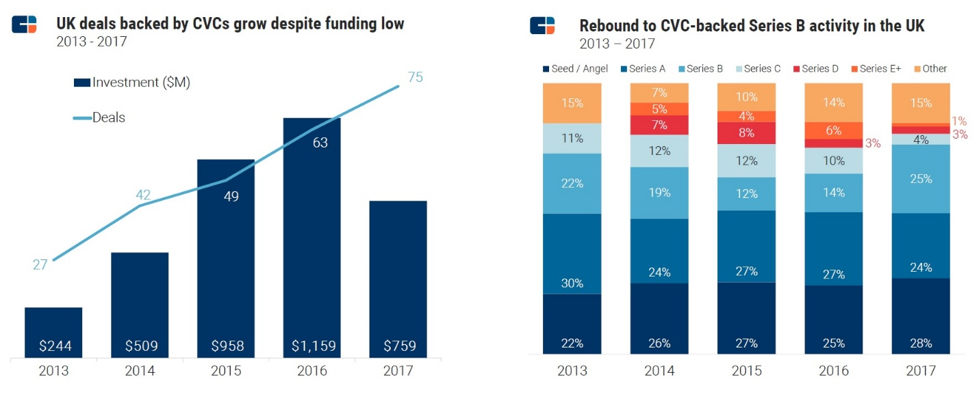
Figura 23 Cifras CVC Reino Unido (cb insights, 2017)

México (Valenzuela, 2018)
México es considerado uno de los hubs más importantes en Latinoamérica. Su ecosistema está creciendo rápidamente y cada vez es más sofisticado, debido a que México cuenta con varios factores a su favor:
Demografía y potencial de mercado: Es el país de habla hispana más poblado del mundo, con una población de 120 millones, de los cuales 22 millones viven en Ciudad de México, creando oportunidades para que startups prueben y escalen soluciones, para ampliar a otras economías emergentes en toda América Latina, alcanzando a 600 millones de personas. Además, la mitad de la población de México tiene menos de 26 años, siendo consumidores iniciales en tecnología móvil y conocedores de la tecnología.
Emprendedores fuertemente impulsados por la misión: Los emprendedores mexicanos y latinoamericanos no sólo están creando empresas que imitan historias exitosas de EE.UU., sino que resuelven problemas enfocados en el consumidor latinoamericano, por ejemplo, servicios financieros, ya que más del 50% de la población en México no tiene acceso a la banca.
Apoyo regulatorio: El gobierno mexicano entrega apoyo al ecosistema a través del Instituto Nacional del Emprendimiento (INADEM), definiendo a la innovación como un componente clave de la agenda del crecimiento país para atraer y retener talento emprendedor a la economía. Actualmente, la agencia gubernamental respalda 20 fondos de semillas y ha participado en otros 8-10 fondos como inversores. Otro gran impulso fue la presentación de los CKD, que permite a los fondos de pensiones invertir en clases de activos de capital de riesgo, algo que antes no se podía hacer.
Proximidad a EE.UU.: La proximidad con Estados Unidos y en particular, Silicon Valley, es útil para el desarrollo del ecosistema. No sólo tener la capacidad de operar en el mismo huso horario con desarrolladores tercerizados en México, superando a los de India o Europa del Este, sino que también establecer lazos y atraer inversionistas a economías de mercados emergentes y en desarrollo que empujan a pensar en escala global (Diaz, 2016).
A septiembre 2014, los fondos de capital de riesgo en México tienen un capital levantado acumulado desde el año 2000 por más de USD $1.186 millones, los cuales son manejados por 42 administradores. Desde el año 2010 la industria del capital de riesgo ha tenido un importante crecimiento, el cual los fondos crecieron en el agregado más del 400% y duplicaron el monto acumulado de capital comprometido, según Figura 17.
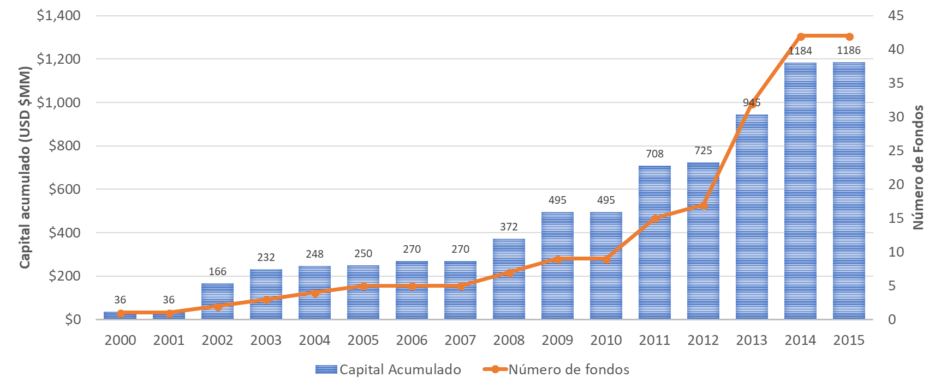
Figura 24: Evolución del capital de riesgo en México (2000-2015), (EY, 2015)

Historia y contexto
México dada su proximidad con Estados Unidos, su economía depende en gran medida del dinamismo e intercambios comerciales con dicho país del norte, los cuales consumen más de 85% de las exportaciones mexicanas y dan trabajo a casi el 10% de la población. A partir de los años ’80 el país se inclinó por un modelo económico neoliberal con apertura comercial hacia otros mercados, firmando con más de 40 países diferentes tratados internacionales.
En esa época financiar empresas de reciente creación no era tema en el diseño de políticas públicas. No obstante, en el año 1985 se crearon las Sociedades de Inversión de Capitales (también llamadas, SINCAS) que tenían como objetivo financiar a las empresas que necesitaran capital, como una alternativa de financiamiento bancario ya que ayudaba a pequeños y medianos inversionistas a invertir en PYMEs. Estas sociedades ayudaron al crecimiento de la Bolsa Mexicana de Valores, ya que 13 empresas que recibieron una inversión por parte de una SINCA lograron listarse en la bolsa y 2 de ellas en el NASDAQ. Como referencia, durante los años 2000 y 2013 se realizaron más de 4.700 transacciones con una inversión de capital de USD $379,49 MM (EY, 2015).
A principio de los años ’90, luego de la creación de las SINCAs, el Gobierno Federal Mexicano, a través de Nacional Financiera (institución de banca de desarrollo que promueve el auge económico del país, perteneciente al Gobierno Federal), más conocido como NAFIN, creó el primer fondo de capital de riesgo de América Latina (llamado NAEF), de USD $34 millones lanzado con Ventana, un gestor de fondos norteamericano. Al mismo tiempo se firmaba el Tratado de Libre Comercio de América del Norte (TLCAN) entre México, Canadá y EE.UU., lo que se tradujo en mejoras en la regulación y prácticas de negocios del país.
A finales de 1992, Ventana usó su red de inversionistas de fondos anteriores y realizó roadshows con el apoyo de NAFIN. La mayoría de los inversionistas eran extranjeros con sede en EE.UU., Europa, Japón y Oriente Medio. Entre 1993 y 2002, NAEF revisó más de 400 empresas e invirtió en un total de 12. Ayudó a crear 3 empresas que hoy son líderes en el sector medioambientalista en México: Optima Energía, Water Capital y Fypasa (EY, 2015).
A principios de los años 2000, México creó el Fondo de Emprendedores gracias a la asociación entre NAFIN y el Consejo Nacional de Ciencia y Tecnología (CONACYT). NAFIN realizó la validación comercial y CONACYT lo referente al aspecto científico tecnológico de las empresas que invertían en el fondo. Su objetivo fue apoyar a las empresas en fase inicial que estaban creando nuevas líneas de negocios apoyados por los avances científicos y tecnológicos o en su escalado industrial y comercial mediante la coinversión en ellos.
El fondo durante los años 2004 y 2010 invirtió en 43 empresas, teniendo una inversión promedio por empresa de 5 millones de pesos (USD 270.000) y su participación accionaria fue del 15% en las empresas del portafolio.
Los principales resultados del fondo CONACYT-NAFIN fueron:
- La tasa de supervivencia de los negocios de empresas de primer año en el fondo fue el 84% contra 20% para las empresas similares que no tienen acceso al financiamiento.
- A finales de 2013, cinco inversiones alcanzaron a liquidarse (tres en TI, una en alimentos y otra en aeroespacial).
- El efecto multiplicador de los fondos fue de 3,5x el capital invertido.
- El Fondo financió la creación de 51 patentes, 38 marcas y 78 derechos de autor.
- El salario promedio mensual de los empleados creados fue 2,3 veces el salario promedio de empleados similares en otras empresas.
- Las 43 empresas generaron 1,200 puestos de trabajo.
Para el año 2005, se creó un vehículo de inversión centralizado para que el Gobierno invierta en fondos de capital privado y de capital emprendedor a través de los bancos de desarrollo (entre los que destacaron NAFIN, Bancomext y Banobras) optimizando los recursos federales, generando información sobre retornos de la industria y ayudando al crecimiento y organización del sector, creándose la Corporación Mexicana de Inversiones de Capital (CMIC) que sería la administradora del fondo. Al año 2013, los diferentes bancos de desarrollo habían comprometido más de USD $250 millones en 29 vehículos de inversión, se estima que representaban el 20% aproximadamente de todo el capital privado y emprendedor invertido en esos años, debido a que los bancos optaron por ser co-inversionistas por lo que su inversión tuvo un efecto multiplicador de casi 5 veces (EY, 2015).
Al año 2013, las inversiones realizadas por la CMIC en 52 fondos financiaron a 300 empresas aproximadamente. Una vez concluido el fondo (México 1), la CMIC optó por lanzar el fondo México 2 de USD $500 millones a través de un Certificado de Capital de Desarrollo (CKD), acompañado por un fondo gubernamental. Así, la CMIC se convirtió en el inversionista líder en fondos de capital privado en México y la fuente más importante para el sector.
En el año 2010, el Gobierno Federal creó un fondo de fondos llamado México Ventures I, especializado en capital de riesgo manejado por la CMIC, que tenía como principales objetivos:
- Desarrollar la industria de capital emprendedor.
- Proporcionar el capital para proyectos y/o empresas viables.
- Fomentar la cultura del capital emprendedor.
- Promover esquemas jurídicos que facilitaran en desarrollo de la industria.
A diciembre 2013, México Ventures I había invertido en 8 fondos de capital de riesgo y había realizado 6 coinversiones directas en empresas con los fondos de capital de riesgo. Había comprometido USD $42,5 millones y USD $10 millones en los 8 y 6 fondos respectivamente. El factor multiplicador de México Ventures I era de 6.1 dólares en la industria del capital de riesgo, por cada dólar aportado.
A mediados de los años 2000, se percibió que uno de los grandes problemas de la industria de capital de riesgo y semilla era la dificultad de hacer salidas (exits). En el año 2007, la CMIC creó un mercado over the counter (OTC), también llamados Negocios Extrabursátiles, con el objetivo de asistir y cerrar transacciones privadas de acciones de pequeñas empresas, títulos de rendimiento fijo y venta de empresas sin tener que realizarlo en la Bolsa Mexicana de Valores (BMV), corrigiendo la falta de opciones de financiación formal para empresas privadas, y creando un mercado de capital alternativo para dichas empresas (Universia Knowledge Wharton, 2009).
Al observar un mercado creciente de capitales de riesgo, durante el año 2013 se creó el Instituto Nacional del Emprendedor (INADEM) cuyo objetivo consiste en instrumentar, ejecutar y coordinar la política nacional de apoyo incluyente a emprendedores y a las micro, pequeñas y medianas empresas, impulsando su innovación, competitividad y proyección en los mercados nacionales e internacionales. Dentro de INADEM, se creó el Programa de Desarrollo del Ecosistema de Capital Emprendedor, siendo principal objetivo fomentar la creación y el fortalecimiento de vehículos de inversión de capital de riesgo y promover el desarrollo del ecosistema de alto impacto, a través del fomento al acceso a nuevas fuentes de financiamiento vía capital. Al año 2015, existían 30 fondos con inversión del Programa administrando cerca de USD $235 mil millones.

Factores Claves del Ecosistema Mexicano

Certificados de Capital de Desarrollo (CKD)
En México durante el año 1997, nació el sistema de pensiones de cuentas individuales creándose las Administradoras de Fondos para el Retiro (AFORES), quienes son las administradoras de sus recursos. Los beneficios de la diversificación del portafolio de inversiones, con una sostenida velocidad de crecimiento han constituido un elemento fundamental para el desarrollo de México. No obstante, uno de los cambios más importantes al régimen de inversión de las AFORES, fue la creación en el año 2009, de la figura de los Certificados de Capital de Desarrollo (CKD).
Este instrumento nació como resultado de la necesidad del país por utilizar los recursos pensionarios para el financiamiento de la infraestructura nacional y mejorar la rentabilidad de las AFORES incorporando una nueva clase de activo, que, por su baja correlación con los otros ya existentes, mejoran el balance riesgo-rendimiento de los portafolios de inversión (Mexico Infraestructure Partners, s.f.).
Los certificados de capital de desarrollo son títulos o valores fiduciarios creados por la Bolsa Mexicana de Valores destinados para el financiamiento de uno o más proyectos, o para la adquisición de una o varias empresas. Impulsan proyectos inmobiliarios, de infraestructura (carreteras, aeropuertos, ferrocarriles, agua potable y electricidad), minería, empresariales en general y proyectos de desarrollo de tecnología a través de la emisión de fondos de capital de riesgo (Grupo BMV, 2014). Diferentes de otros instrumentos de inversión, los CKD cuentan con un plazo de liquidación o vencimiento fijo que puede ser hasta de 50 años, característica que los distingue de las acciones, y sólo se pueden emitir a inversionistas calificados, y con la restricción de que deben ser 20 mínimo, lo que los hace un instrumento de inversión cuyo diseño es atractivo para las AFORES y aseguradoras, entre otros.
Con los bonos de deuda, las empresas emisoras adquieren la obligación de pagar a los tenedores el monto de su inversión más un interés y se convierten en acreedores de la emisora; los CKD, a diferencia de los títulos de deuda, representan una parte del capital de los activos de la empresa a la que financian, y los inversionistas se tornan en socios capitalistas (Martínez, 2017).
Al año 2014, los CKDs han levantado del público inversionista (calificados e institucionales) un monto de USD $5.060 millones, cerca del 80% se invirtió en distintos sectores económicos, principalmente en bienes raíces (Zepeda, 2014).
Por ejemplo, Dalus Capital, fondo de inversión de capital de riesgo mexicano, en el año 2017 invirtió USD $3.8 millones en el medio digital Cultura Colectiva. El dinero provino de un CKD que Dalus Capital emitió a la BMV el año 2016, con el que levantó USD $ 53 millones, destinados a la inversión en emprendimientos mexicanos innovadores en sectores como desarrollo de software, fintech, salud, educación, energías limpias y seguridad digital, principalmente (Martínez, 2017).

Consejo México – Estados Unidos para el Emprendimiento e Innovación (MUSEIC)
En el año 2013, luego de un encuentro entre los presidentes de México, Enrique Peña Nieto y Estados Unidos, Barack Obama, que buscaba fortalecer las relaciones económicas entre ambos países, INADIEM y el Departamento de Estado de los Estados Unidos lanzaron el Consejo México-Estados Unidos para el Emprendimiento e Innovación (MUSEIC). Esta alianza tiene como objetivo mejorar la competitividad regional mediante el fortalecimiento del ecosistema de emprendimiento de alto impacto en América del Norte.
Está conformado por representantes del sector público y privado de ambos países, quienes trabajan para desarrollar nuevas iniciativas junto a políticas públicas que promuevan el emprendimiento y la innovación.
El Consejo trabaja sobre los siguientes rubros:
- Fortalecimiento del marco legal para fomentar el emprendimiento.
- Involucrar a la comunidad latinoamericana que radica en EE.UU.
- Integrar la infraestructura de apoyo a emprendedores.
- Desarrollar regionalmente clúster de innovación y cadenas de comercialización.
- Desarrollar proyectos conjuntos de comercialización de tecnología.
- Compartir las mejores prácticas sobre financiamiento y promoción del emprendimiento.
A la fecha se han patrocinado una serie de actividades entre las que destacan, conferencia nacional que reunió a los actores del ecosistema de innovación, invitación de expertos legales estadounidenses a compartir prácticas catalizadoras del sector financiero en etapas iniciales, realización de foros de capital de riesgo mexicano en San Francisco, competencias bootcamp y foros internacionales sobre emprendimiento.

CVC en México
La industria del CVC en México está comenzando a ser explorada por grandes compañías, pero está lejos de estar desarrollada. Como comenta Félix Cárdenas, Director Centro de Innovación y Emprendimiento de EGADE Business School en El Financiero. “Algunos corporativos en México comienzan a seguir esta práctica global. Sin embargo, lo hacen más a través de aceleradoras corporativas. Empresas tales como Telefónica, Cinépolis, Volaris, Axtel, Coca-Cola, Grupo Expansión, Hoteles City Express, Ternium, y Banregio han comenzado a crear iniciativas de impulso e interacción con Startups. Para la mayoría de ellos el siguiente paso es invertir en ellos. En México el más activo CVC es Wayra de Telefónica con más de 50 Startups en su portafolio. Durante el 2016 Axtel, de Grupo Alfa, se comprometió a explorar innovaciones disruptivas lanzando NAVE, su aceleradora corporativa y siete Startups fueron seleccionadas para correr su proceso de aceleración de cuatro meses que permitió a Axtel estar expuesto a estas innovadoras Startups para explorar iniciativas de crecimiento y rentabilidad. Es así que con el propósito de fomentar el conocimiento de esta actividad, el Centro de Innovación y Emprendimiento (CIE) de la EGADE Business School del Tecnológico de Monterrey, lanzó la Red de Empresas Innovadoras (REI) a la cual se han sumado empresas como Proeza, Xignux, Deacero, Heineken, Axtel, Arca, BanRegio, Frisa, Cemex, Ternium, y otras más, que están siendo consideradas. En la REI se busca crear conciencia en México para que los grandes corporativos se familiaricen con las mejores prácticas de empresas tales como Apple, Intel, Motorola, BMW, Ford, Honda, Nestlé, Starbucks, Caterpillar, Honeywell, Roche, y GlaxoSmithKline, entre otras, invierten millones de dólares en Startups” (Cádenas, 2017).

Ecosistema de Innovación y Emprendimiento en Chile

Historia y contexto
Chile es un país mediano, con alrededor de 17,2 millones de habitantes, una inmensa diversidad geográfica. El país ha sido marcado por diversos acontecimientos; desde el terremoto más intenso jamás registrado, una dictadura militar y un sinfín de catástrofes natural. La economía chilena se basa principalmente en la explotación de cobre, siendo el principal productor a nivel mundial. También se posiciona como uno de los principales exportadores de salmón y vino, y tiene un nivel de vida privilegiado comparado con otros países latinoamericanos.
El año 2011-2012, Chile fue posicionado en el lugar número 31° en el Global Competitivenes Report. Se ubicaba muy por encima de Brasil (53°), México (58°), Argentina (85°). El país siempre ha sido bien evaluado según el Doing Business Report, ubicándolo en el año 2012 en el lugar 39° entre 183 economías. A pesar de estos buenos indicadores, el año 2011 estudios relacionados al ecosistema emprendedor indicaban que Chile estaba por debajo en “las dinámicas del mercado” si era comparado con economías similares. Un estudio particular, Global Entrepreneurial Monitor (GEM), alertaba que los emprendedores chilenos se encontraban con numerosas barreras en el proceso de crear y hacer crecer sus empresas. Bajos acceso a crédito, poca participación por parte de las universidades en el ecosistema, bajo uso de tecnologías para hacer crecer el negocio, poca penetración en mercados internacionales, entre otras.
Frente a este panorama el gobierno chileno se inspiró en Singapur, Israel, Nueva Zelanda y Silicon Valley para crear el programa Start-Up Chile. El programa fue lanzado en agosto del 2010 y buscaba atraer a start-ups en etapa temprana para iniciaran su aventura desde Chile. El gobierno de Chile, a través de la Corporación de Fomento de la producción (CORFO), entregaba a los emprendedores $US40.000 para financiar sus actividades, una visa por 6 meses que podía ser extendida hasta un año, y todo esto sin pedir ninguna participación en la empresa. Junto a eso, facilitaban un lugar de trabajo, redes nacionales e internacionales, mentores de todo el mundo y una cuenta bancaria. Poco a poco fueron llegando las primeras start-ups a Chile.
El modelo planteado por el gobierno chileno fue cuestionado, siendo la principal preocupación la entrega del dinero a extranjeros, que, desde los ojos de los políticos, eran un voto al que no podrían tener acceso. Pero el objetivo era otro, crear un ecosistema de innovación y emprendimiento en Chile y que fuese un referente a nivel mundial. Pasados 8 años desde la creación del programa, Chile se ha mantenido como una economía pujante en Latinoamérica, sigue siendo un gran lugar para hacer negocios y hoy es un referente a nivel mundial en torno a innovación y emprendimiento. El programa de Start-Up Chile ha sido replicado a numerosos países de Latinoamérica, pero ell chileno sigue siendo el más codiciado por los emprendedores (Applegate, 2012).

Actores claves del Ecosistema chileno (Guzmán, Hanna, Valenzuela. 2018)
En Chile el ecosistema se agrupa en 8 macro unidades: emprendedores, inversionistas, empresas, gobierno, universidades, mentores, plataformas de apoyo y cheerleaders) que desarrollan relaciones e interconexiones que facilitan la creación de valor a través de startup.
A continuación, una reseña de cada uno de los actores:

Emprendedores
Son personas comprometidas con el emprendimiento (situación en la que una persona se enfrenta a llevar a cabo un negocio).
En Chile, el término “emprendedor” es utilizado de forma muy amplia, desde una persona que inicia un negocio de escala local sin proyecciones de internacionalización, hasta un negocio tecnológico basado en un problema global con una solución de escalamiento más allá de la frontera nacional. Al año 2016, existen más de 1.800.000* de emprendedores, generando un rango de $ 370.000 a $ 450.000 pesos de utilidades mensual promedio. Según el Ministerio de Economía, los emprendimientos se encuentran en la categoría “microempresa” que contiene de 1 a 5 trabajadores y ventas anuales de $ 64,8 MM de pesos (USD$ 104.000). En la siguiente tabla se observa la segmentación de las empresas según número de trabajadores y ventas.
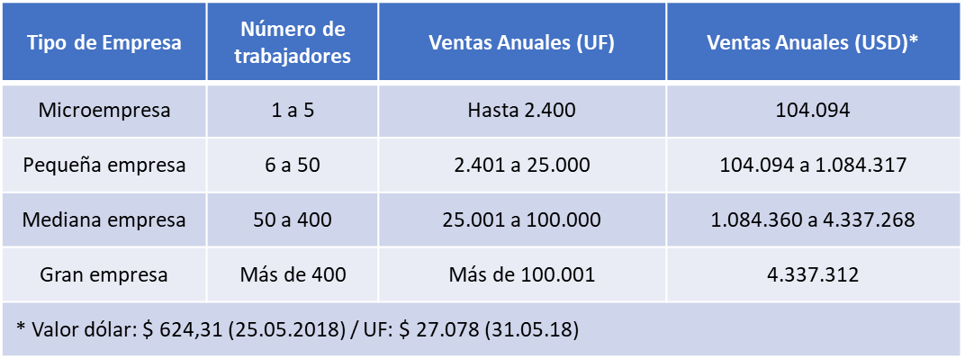
Figura 25: Tipo de Empresa en Chile (Ministerio de Economía)
Como se observa, en Chile el término “emprendedor” es muy amplio, por lo que este informe se enfocará en emprendedores que resuelven problemas globales con soluciones locales, de escala y proyección mundial. Dentro de estos emprendedores ponemos especial énfasis en los de carácter tecnológico o digital, que su solución se sostenga en internet como plataforma (por ejemplo: e-commerce), o que su valor agregado esté basado en una determinada tecnología fruto de una investigación (por ejemplo: vacuna contra el sincicial).
En el país, existen dos tipos de emprendedores, donde la gran mayoría son microempresarios de bajo impacto quienes tienen un modelo de negocio que brinda productos o servicios de manera local (sin escala internacional), como un quiosco de revistas, almacenes y ventas al por menor. En otro segmento, se encuentran los emprendimientos de alto impacto como, por ejemplo, Instagis (software de predicción territorial) y Cornershop (pedidos de compra en supermercados) con una propuesta valor sustentable a nivel internacional.
Dado lo anterior, el término startup está relacionado con una idea innovadora y de aceleración rápida sin límites geográficos y sin una importante infraestructura de capital humano como de activos físicos. Según Paul Graham (Y Combinator), una startup es una empresa diseñada para crecer rápidamente considerando entre un 5% hasta un 10% semanal de crecimiento. Una compañía típica del programa Y Combinator, en su comienzo genera USD$ 1.000.- por semana y en cuatro años sus compañías tienen que haber logrado el objetivo de carácter global.
Para el año 2017, el índice Global de Emprendimiento, señala a Chile como el país más emprendedor de la región, ocupando la posición número 18 a nivel global, siendo el subíndice de “Actitud Emprendedora” el de más alto desempeño. Este resultado refleja la gran capacidad que tienen los emprendedores chilenos en realizar actividades propias (fuera de las empresas establecidas), no obstante, no son muchos los emprendimientos chilenos a escala internacional, destacando sólo algunos casos y si se compara con la región, está muy lejos de países como Brasil, México y Argentina.

Inversionistas
Los inversionistas son todas aquellas personas y/o empresas, nacionales o extranjeras, que invierten en instrumentos financieros con la finalidad de obtener una ganancia. Hay distintos tipos de inversionistas (institucionales y no institucionales):
- Institucionales, representados por organizaciones que operan grandes volúmenes de activos, como fondos de pensiones, fondos mutuos, fondos de inversión (p.e. venture capital), compañías de seguros y bancos.
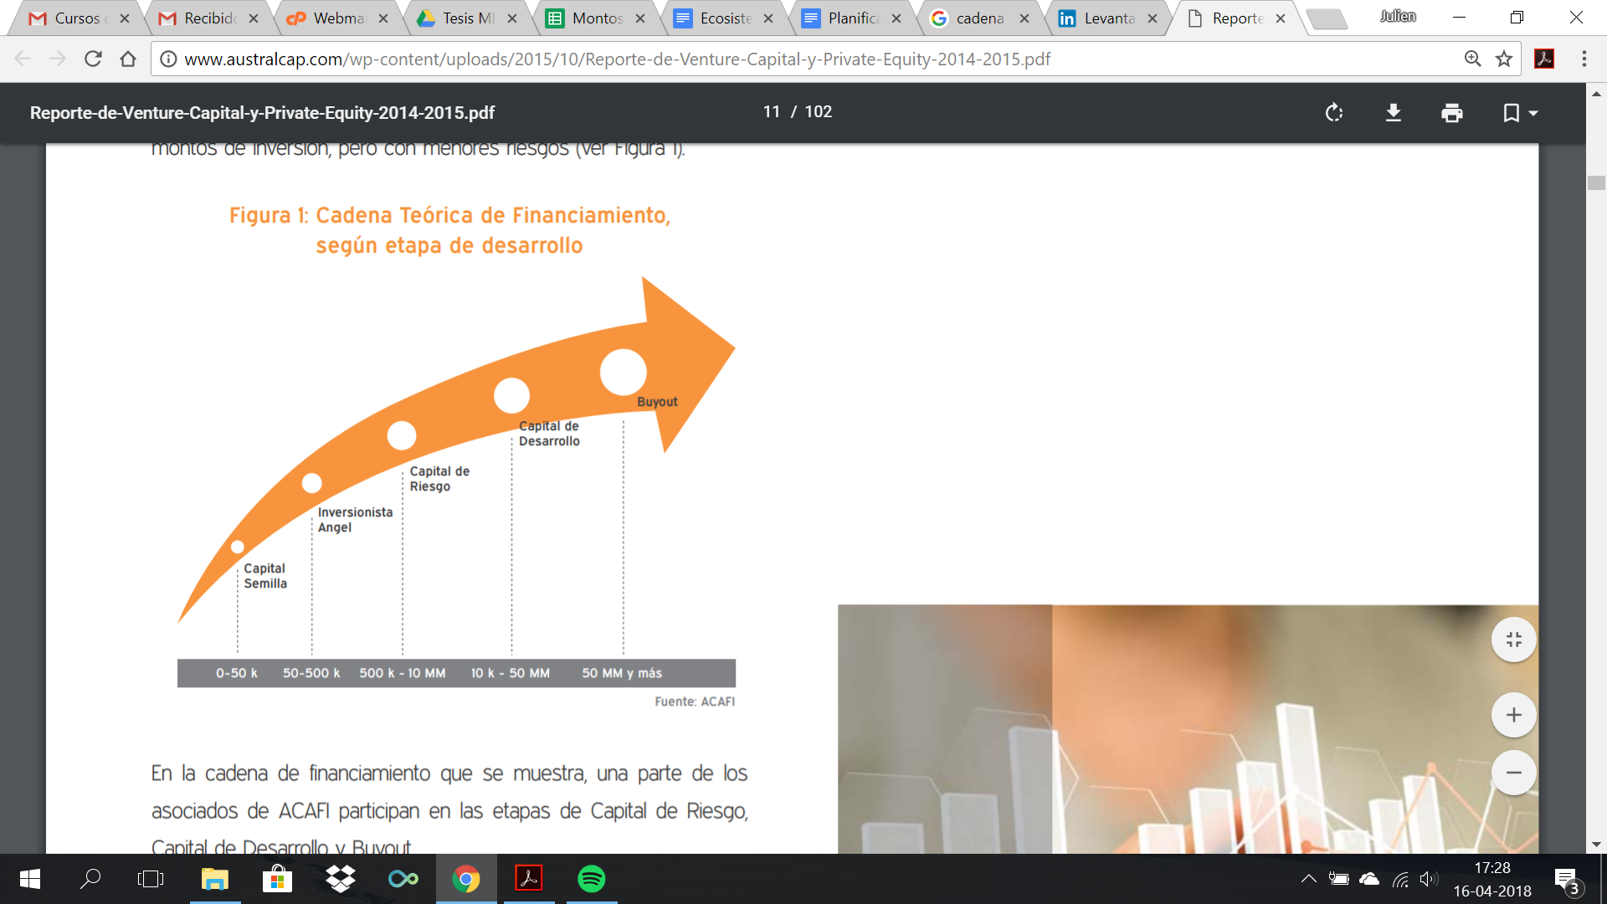
- No Institucionales, en los que se encuentran las personas naturales y jurídicas como, por ejemplo, inversionistas ángeles.
Según el reporte de la Asociación Chile de Administradoras de Fondos de Inversión (ACAFI), Chile posee cinco etapas de financiamiento para el desarrollo y creación de nuevas empresas: Capital Semilla, Inversión Ángel, Capital de Riesgo, Capital de Desarrollo y Buyout.

Capital Semilla: Destinado a la iniciación de actividades, para luego acceder, en algunos casos, a capital proveniente de un inversionista privado (también denominado inversionista ángel) o a redes de éstos. En Chile, la mayor cantidad de financiamiento en capital semilla proviene de CORFO, que apoya a emprendimientos dinámicos, lo que significa que en 3 años puedan alcanzar ventas por un monto igual o superior USD$ 1,000,000 y que tengan la capacidad de crecer y aumentar sus ingresos al doble cada 3 o 4 años. El monto aportado promedio es de USD$ 40.000, con un plazo de ejecución de 12 meses extensible hasta 14 meses.
Por ejemplo, la línea de financiamiento Seed Startup Up Chile, acelera estados tempranos de emprendimientos que reforzarán el ambiente empresarial, ayudarán a formar la cultura de innovación en Chile y se conectarán con Latinoamérica para crecer desde nuestra región hacia el mundo. Las startup seleccionadas reciben USD$ 40.000, con un tiempo de ejecución de 7 meses extensible a 12.
Inversionistas ángeles: Un inversor ángel (en inglés business angel, abreviado B. A.), también llamado padrino inversor o inversor de proximidad es un individuo próspero que provee capital a una startup o empresa emergente, usualmente a cambio de una participación accionaria. Además del capital financiero, aportan sus conocimientos empresariales o profesionales adecuados para el desarrollo de la sociedad en la que invierten. Los ángeles típicamente invierten sus propios fondos, no como las entidades de capital riesgo, quienes administran profesionalmente dinero de terceros a través de un fondo.
Un número cada vez mayor de ángeles inversores se están organizando en redes, grupos o clubes de ángeles para compartir esfuerzos y unir sus capitales de inversión. El capital ángel cubre el espacio, en la financiación de un negocio naciente, entre las tres F (iniciales en inglés para familiares, amigos y locos [family, friends, and fools]) de capital semilla y entidades de capital riesgo.
Por ejemplo, en el país existe Chile Global Angels. Es una red de inversionistas ángeles de Fundación Chile que conecta emprendedores de alto impacto con inversionistas experimentados. Tienen una fuerte pasión por la innovación, sus inversionistas apoyan con su experiencia, redes, contactos y capital, a negocios en etapa temprana de desarrollo para ser exitosos.
Venture Capital: En el caso de empresas con mayor potencial de crecimiento, pueden acceder a este tipo de financiamiento destinado al escalamiento rápido del negocio.
En el mercado chileno existen 38 fondos de Venture Capital aprobados para su funcionamiento al 2016, de los cuales 34 contaban con montos invertidos de USD$ 484,1 MM. De estos USD$ 351,6 MM fueron desembolsados por CORFO representando un 73% de los aportes en esta categoría. Estos fondos están agrupados en dos asociaciones principales, la Asociación Chilena de Venture Capital (ACVC) y Asociación Chilena de Administradoras de Fondos de Inversión (ACAFI), (ACAFI, 2017)
Private Equity: Corresponde a las etapas siguientes del proceso, y se define como el financiamiento de largo plazo a compañías ya consolidadas, que presentan oportunidades de expansión regional o ampliación en sus líneas de negocios (Capital de Desarrollo). Así como también se incorporan en esta categoría las inversiones orientadas a la toma de control en empresas medianas o grandes con flujos de caja positivos y estables (Buyout). Generalmente los fondos de Private Equity compran posiciones mayoritarias y participan activamente de la gestión de las empresas en las que invierten. Por su parte, la salida de una inversión de Private Equity suele ser vía un inversionista estratégico, otro fondo o una salida a través de la Bolsa de Valores.
Durante las primeras etapas, el crecimiento de la empresa se manifiesta de manera inestable y los montos de inversión necesarios son menores, pero con mayor riesgo. Por otro lado, etapas posteriores en la evolución de una empresa requieren mayores montos de inversión, pero con menores riesgos.
Al año 2016, en Chile existen 12 fondos de Private Equity que cuentan con desembolsos totales de USD$ 493,6 MM, superando en 2% a los montos invertidos en fondos de Venture Capital. Como es de esperar, el aporte de CORFO es más reducido en comparación, aportando US$ 69,3 millones, lo que representa el 14% de la inversión total (ACAFI, 2017).

Gobierno (CORFO)
El Gobierno de Chile a través de la Corporación de Fomento a la Producción (CORFO), perteneciente al Ministerio de Economía, Fomento y Turismo, genera líneas de financiamiento y apoyo a distintos actores del Ecosistema, situando en el eje central a los emprendedores. Entre los año 2006-2010 se expande la atención en microempresarios, sin un cambio instrumental de fondo, mantenido el gasto constante anual de USD$ 8 a USD$ 12 MM. No obstante, en el año 2012, se crea la Gerencia de Emprendimiento CORFO, con un presupuesto anual de USD$ 36 MM. En dicho año, se crean instrumentos centrales en 2 líneas:
- Financiamiento temprano donde se define lograr apoyar a 3 etapas en la escala de emprendimiento, fase de Proof of Concept (Línea 1 de Capital Semilla), Fase Pre Seed (Línea 2 de Capital semilla), y Fondos Early stage (No implementados);
- Apoyos a la red de atención del emprendimiento y generación de ambiente emprendedor, donde el principal instrumento es el apoyo a incubadoras (Línea de apoyo a incubadoras), y como segundo instrumento apoyo a redes de ángeles.
En el periodo 2010 – 2014 retoma fuerza el diseño de instrumentos, y se crean subsidios Semilla de Asignación Flexible (Línea SSAF), donde se pretende mejorar las colocaciones del Capital Pre Seed por rapidez y pertinencia, generando una política altamente innovadora en el mix de instrumentos globales, como también el nacimiento de Start-Up Chile.
Con los distintos apoyos en las líneas de financiamiento y un crecimiento en el Ecosistema nacional durante 10 años, hizo que, durante los últimos 4 años, su crecimiento fuera exponencial. La relevancia del programa Start-Up Chile en el ecosistema mundial y cambio de políticas a mayor escala y referentes a otros países, hizo que Chile, en tan solo 10 años sea visto como uno de los ecosistemas más vibrantes en el mundo, y a un costo de la política relativamente menor respecto de otras líneas de inversión dentro de las políticas de Ciencia, Tecnología e Innovación.

Universidades
La academia ha sido el pivote central de ecosistemas de emprendimiento e innovación ya consolidados, como en Silicon Valley (University of Stanford) y en Boston (Harvard, MIT). El rol protagónico que tienen las Universidades para el desarrollo del ecosistema recae principalmente en formar a personas quienes entregarán el talento y propiciar la interconexión de estas personas con el resto de los actores.
La academia tiene como objetivo empujar la barrera del conocimiento cada vez más lejos, mostrando nuevas oportunidades y nuevas formas de hacer las cosas. El conocimiento que allí se genera debe servir para mejorar la vida de las personas en el sentido más amplio posible, por lo que las universidades deben estar muy bien interconectadas con el ecosistema. Dentro de un ecosistema desarrollado, la industria va en busca de la academia cuando tiene problemas que no puede resolver de manera interna, utilizando así el talento generado por la academia. Si la solución generada tiene potencial de ser comercializada, ésta es empaquetada en un “producto” y es lanzada al mercado. Dentro de las universidades existen departamentos especializados en transferir los conocimientos o tecnologías generadas por la academia, llamadas Oficinas de Transferencia y Licenciamiento (OTL). Estas tecnologías, en su gran mayoría, tienen asociada una Propiedad Intelectual (PI) que puede ser vendida o licenciada bajo ciertos términos.
En Chile, las principales universidades que promueven la investigación y desarrollo en el ecosistema, medidas por el número de solicitudes de patentes en el Instituto Nacional de Propiedad Industrial (INAPI), son la Pontificia Universidad Católica de Chile, Universidad de Concepción y la Universidad de Santiago. Durante el año 2016, el número de solicitudes de las tres casas de estudio suma 90, correspondiendo 37 a la UC, 29 a la Universidad de Concepción y 24 a la USACH.
Según el ranking QS, que muestra las mejores universidades de la región y el mundo, las principales universidades chilenas en el ranking latinoamericano son la Pontificia Universidad Católica de Chile (1), Universidad de Chile (6) y la Universidad de Concepción (15) (QS Ranking, 2018), demostrando así la capacidad técnica y de talento de alto prestigio que egresan de las principales universidades chilenas.

Empresas
La minería continúa siendo el motor de la economía chilena, pero el negocio minorista/retail está incrementado su peso y la industria forestal, vitivinícola, frutícola y salmonera están cada vez tomando mayor relevancia dada la competitividad que existe de sus productos en el ámbito internacional. Entre las empresas más grandes e importantes del país se encuentran: Empresas Copec, ENERSIS, ENAP, Codelco, Antofagasta Minerals, Minera Escondida, Arauco, CMPC, Falabella, Escondida, Cencosud y LATAM Airlines, entre otras. Si bien el país cuenta con grandes corporaciones que son actores relevantes en el ecosistema (dado que podrían ser posibles compradores de startups), esta práctica en Chile no es usual, y tampoco la de crear venture corporate, que son el área inversor en innovación y emprendimiento, modelo por el cual la gran compañía hace innovación por fuera del core business de la empresa e invierte en startups que generarían valor a sus productos y servicios, y que eventualmente podrían convertirse en spin in, actuando como sponsor de emprendimientos a través de inversores, exits, spin-out, spin-in.
Un ejemplo de apoyo empresarial al ecosistema de innovación es Solar Chile, que se enfoca en la implementación de proyectos de energía solar de mediana a gran escala en Chile. Busca identificar lugares donde los recursos solares puedan ser recolectados y entregados al menor costo de capital posible. El objetivo de Solar Chile es convertir al país en el referente mundial de Energía Solar. Dicha visión, motivó a Cristián Sjogren (empresario chileno), Koichi Arimitsu (empresario estadounidense), Juan Carlos Muñoz, Eduardo Novoa y Daniel Villablanca (Inversionistas chilenos de la Red ChileGlobal Angels) y Fundación Chile, a fundar Solar Chile en el año 2010. En el año 2013 ésta fue adquirida por First Solar, empresa líder dedicada a la producción de módulos fotovoltaicos (Fundación Chile, 2018).

Mentores
Los mentores, son personas que construyeron, lideraron o asesoraron negocios u organizaciones en el pasado, y que pueden entregar conocimiento, experiencia y know-how a los nuevos emprendedores. En Chile existen organizaciones que reúnen a mentores ofreciendo sus servicios, entre los que destacan:
Endeavor: Es una organización sin fines de lucro creada en el año 1997, presente en 27 países, que promueve el surgimiento y desarrollo de nuevos empresarios en mercados emergentes a través de mentorías, capacitaciones y generación de redes. El apoyo que brinda está enfocado en disminuir las barreras de acceso a la información, el capital y las redes de contacto.
Los emprendedores Endeavor reinvierten su tiempo y conocimientos para promover una cultura emprendedora y apoyar a otros emprendedores globales de alto impacto. En Chile, se han capacitado e inspirado más de 9.800 personas, los emprendedores Endeavor han levantado más de USD$ 116 MM y han generado más de USD$ 1.000 MM de ingresos y han registrado más de 85 patentes por empresas Endeavor desde 1998 (Endeavor, 2018).
Red Mentores Fundación Chile: Reúne a profesionales de distintas industrias o temas relevantes en emprendimiento, y disponen de su tiempo, habilidades y conocimientos en apoyar a los startups del portafolio. Potencia los emprendimientos y empresas a través de la asesoría de expertos en los puntos clave del negocio. Cuentan con un portafolio de aceleradora y de inversión ángel con más de 60 startups. (Fundación Chile, 2018).
Mentores por Chile: Buscan transformar la dinámica empresarial de Chile para contribuir al desarrollo individual y nacional, promoviendo así la movilidad social. Su objetivo es generar un ámbito de encuentro en el cual ejecutivos y empresarios de destacada trayectoria puedan transmitir sus experiencias y conocimientos a emprendedores y PYMEs de alto potencial. Su modelo fue basado en la red de mentores que opera en Nueva Zelanda llamada, Business Mentors New Zealand (Mentores por Chile, 2018).
Mentores de Impacto: Empresa dedicada a democratizar el emprendimiento y la innovación social, con el objetivo de generar un impacto positivo en Latinoamérica y el mundo. Mentores de Impacto apoya la sostenibilidad y el crecimiento de emprendedores con potencial de impacto, buscando la descentralización y la democratización del emprendimiento en Chile, con la misión de disminuir la tasa de fallo de emprendimientos en nuestro país. Esto se logra a través de una red mentorías, formación y networking, conectando a los emprendedores con un ecosistema a la vanguardia, para fortalecerlos y seguir, así generando impacto social, económico y/o medio ambiental (Mentores de Impacto, 2018)
ADN Mentores: Programa de mentores perteneciente a Dadneo Ventures (capital de riesgo), realiza acompañamiento y mentoría para emprendedores en etapas tempranas, ofreciendo mentorías particulares intensivas, mentoría en grupo y speed networking (ADN Mentores, 2018).

Plataformas de Apoyo
Las plataformas de apoyo son instituciones con o sin fines de lucro que ayudan a facilitar el flujo de la tecnología, capital y talento, hacia y entre los stakeholders. Por ejemplo, aceleradoras, incubadoras, espacio de co-work y organizadores de eventos de networking. En muchos casos estas instancias e instituciones se ven beneficiadas por aporte de CORFO en líneas de promoción del ecosistema. Casos destacados de plataformas de apoyo son:
Incuba UC: Es la incubadora de negocios de la Pontificia Universidad Católica de Chile. Con casi una década de experiencia en incubación de emprendimientos innovadores, apoyo a proyectos de I+D, inicio de la comercialización, aceleramiento de emprendimientos e internacionalización de negocios, facilita el desarrollo de negocios exitosos y su escalamiento a nivel global mediante el acceso a diversas redes de contacto, subsidios públicos e inversionistas privados (Incuba UC, 2018).
Wayra: Es la aceleradora y el brazo inversor en innovación de Telefónica en Chile y pertenecen a Telefónica Open Future, el programa de innovación abierta del grupo, con presencia en Chile y otros 10 países de Latinoamérica y Europa. Wayra entrega el apoyo financiero para escalar a nivel global, red de oficinas para crecer internacionalmente y conectan la solución tecnológica a clientes B2B y B2C a nivel global (Open Future, 2018)
Santander Cowork: Son espacios de cowork, las primeras sucursales de un banco en Chile que cambia completamente la forma de relacionarse con las personas y la comunidad. Es un espacio de co-working, cafetería y banco.

Cheerleaders
Son las organizaciones y asociaciones que apoyan el ecosistema de innovación y emprendimiento a través de actividades e iniciativas que reúne y conecta a distintos actores, difunde información en los medios de comunicación, genera debates e inspira a otros, con el fin de potenciar al ecosistema. En Chile, se destaca al Festival Internacional de Innovación Social (FiiS) y la Asociación de Emprendedores de Chile (ASECH).
Festival Internacional de Innovación Social (FiiS): Con 5 años de trayectoria, es una organización que realiza actividades de colaboración y reúne al ecosistema emprendedor en varias ciudades de Latinoamérica, en Chile destacan: Santiago, Concepción y Antofagasta. A la fecha, han realizado distintos tipos de actividades, que van desde los mega eventos, eventos en espacios públicos, charlas, paneles y conferencias, hasta eventos con música en vivo y talleres & workshop. Han reunido a más de 265.000 asistentes, 700 speakers y obteniendo más de 2 millones de reacciones en Facebook, 208.000 impresiones en Twitter y más de 6.000 followers en Instagram, en torno a innovación y emprendimiento (FiiS, 2018).
Asociación de Emprendedores de Chile (ASECH): Es la asociación de emprendedores más grande de Chile, que reúne a más de 30.000 socios de diversos rubros, edades y realidades a lo largo del país. Promueven y defienden el emprendimiento, para que todos puedan materializar sus iniciativas a través de la difusión de información relevante, oportunidades de empleo, generación de redes de contacto, formación y capacitación, y debate de políticas públicas que fomentan el emprendimiento (ASECH, 2018).

Industria de Capital de Riesgo en Chile (Valenzuela, 2018)
La Ley 18.815, promulgada en julio de 1989, que regula y permite la creación de los fondos de inversión públicos, contempla en sus orígenes la figura de fondos de inversión de desarrollo de empresas. Específicamente, a través de esta Ley se concede autorización para que los fondos de inversión de Capital de Riesgo puedan invertir los recursos en acciones, bonos, efectos de comercio u otros títulos de deuda, cuya emisión no haya sido registrada en la Superintendencia de Valores y Seguros y cuyo objeto sea financiar nuevos proyectos empresariales o la ampliación de los existentes (excluyendo los inmobiliarios).
En 1990, se autorizó a las Administradoras de Fondos de Pensiones (AFP) invertir hasta el 5% de sus activos bajo administración en estos vehículos de inversión. Sin embargo, a tres años de promulgada la normativa, sólo se habían creado dos fondos, los que finalmente no invirtieron en Venture Capital debido a la excesiva regulación y la falta de experiencia de las administradoras.
A finales de esa década, la crisis asiática golpeó con fuerza a los mercados emergentes. Tal fue la caída para el sector, que entre 1998 y 2001 no hubo emisiones. A esto se sumó que, debido a inversiones poco exitosas, las AFP se alejaron de la industria. Debido al complejo escenario económico nacional e internacional, el gobierno chileno de turno decidió realizar una serie de reformas que fomentaran el crecimiento del país. Es así como en 1997, con el objetivo de fomentar nuevos fondos y la inversión, la Corporación de Fomento de la Producción (CORFO) implementó el programa de cuasi-capital para los fondos de desarrollo de empresas (FIDES), consistente en el ofrecimiento de créditos de largo plazo a los fondos de inversión regidos por la Ley N°18.815. Desde el inicio de este programa, al igual que otros que se han ido generando con el pasar de los años, es que el apoyo de CORFO ha sido clave para el desarrollo de la industria.
En 2000, se permitió a los fondos mutuos invertir 10% de sus activos en FIDES (Ley de OPAS). La Reforma del Mercado de Capitales 2002 (MKI) creó la bolsa emergente como mercado, eliminó el impuesto a las ganancias de capital para acciones de alta presencia y para la venta corta de bonos y acciones, redujo el impuesto que grava las transacciones financieras internacionales y fortaleció los derechos de los accionistas minoritarios.
Además, la reforma MKI creó los fondos de inversión privados incluidos actualmente en la Ley N°18.815, que se diferencian de los fondos de inversión públicos, principalmente porque no realizan oferta pública de sus valores y no son fiscalizados por la Superintendencia de Valores y Seguros (SVS).
Luego de una tramitación que duró cerca de cuatro años, la Cámara de Diputados chilena aprobó en 2007 las modificaciones que el Senado realizó a la propuesta inicial, que considera incentivos tributarios e institucionales para fomentar la industria de VC, junto con el establecimiento de normas para profundizar la modernización del mercado de capitales chileno.
El proyecto conocido como MKII incluyó normas para facilitar el financiamiento, estimular la inversión y dar seguridad a quienes invierten sus recursos en el mercado financiero, lo que se estimó podría introducir hasta US$1.500 millones de nuevo financiamiento para las empresas medianas y pequeñas, y las nuevas empresas.
En lo fundamental, esta segunda reforma al mercado de capitales consideró el fomento de la industria de Venture Capital mediante la disponibilidad de financiamiento para PYMEs y la eliminación de las trabas existentes en la industria. Junto a ello, se entregaron beneficios tributarios a los inversionistas en "fondos públicos" y para quienes inviertan en empresas más pequeñas.
En 2010, se creó la Ley de Mercado de Capitales III, la que tenía como objetivo incrementar la liquidez y profundidad del mercado de capitales, ampliar el mercado financiero, aumentar la competencia en el mercado crediticio, y facilitar la integración del mercado financiero.
Sin embargo, esta Ley no trajo consigo grandes modificaciones para los fondos de inversión. Ese mismo año, se implementó MK Bicentenario. Esta Ley buscaba integrar el mercado financiero nacional con el resto del mundo a través de una perspectiva global que potenciara su desarrollo en el extranjero. Para esto, se buscó establecer un marco regulatorio que permitiera fomentar la innovación y el emprendimiento, adoptar las mejores prácticas internacionales en materia de competencia, supervisión y transparencia, e incrementar la productividad, liquidez y acceso al sistema financiero.
Continuando con este proceso de mejoras, el Ministerio de Hacienda envió en septiembre de 2011, el proyecto de Ley Única de Fondos (LUF) al Congreso, que tenía como objetivo ordenar y equiparar el marco jurídico vigente aplicable a la administración de fondos, creando un cuerpo legal único que fusionara, simplificara y perfeccionara la legislación existente a la fecha. Para que la LUF fuera posible, el organismo contemplaba necesario eliminar ciertas asimetrías y rigideces que la regulación de ese entonces establecía para la industria de administración de fondos de terceros en Chile, realizando a su vez ciertos ajustes al tratamiento tributario que regía para los inversionistas extranjeros. Finalmente, esta Ley se promulgó en enero de 2014.
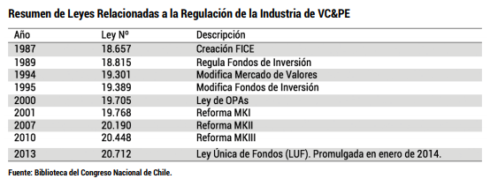
La industria de Venture Capital actual presente un desarrollo incipiente ya que cuenta con 18 años de desarrollo y muestra pequeñas señales de aceleración gracias a las políticas públicas propulsadas por los gobiernos a partir de 2000, lo que incluye instrumentos de fomento desarrollados por CORFO como son las líneas F1, F2 y F3 y K1 y la promulgación de reformas al Mercado de Capitales (MKI, MKII y MKIII) que fomentan la inversión en Venture Capital.
Al año 2016, en el mercado chileno existen 38 fondos de venture capital aprobados para su funcionamiento, de los cuales 34 contaban con montos invertidos ascendentes a 484,1 millones USD. De estos, 351 millones USD fueron desembolsados por CORFO representando un 73% en esta categoría (ACAFI, 2018).
En la siguiente ilustración se observa el número de fondos y monto de inversión total en la industria de Venture Capital, según reportes ACAFI. Entre los años 2012-2016, el número de inversiones promedio por fondo es de 12,8 MM USD.

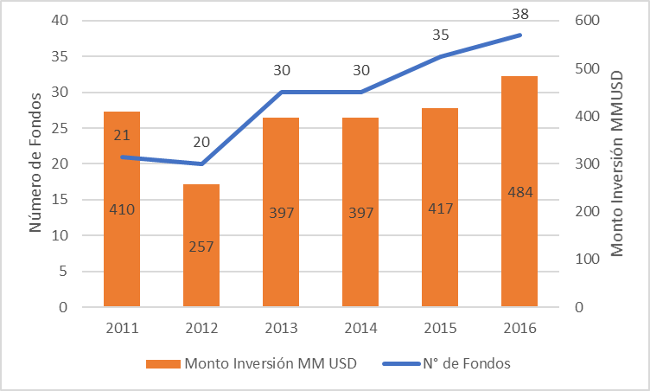
Figura 26: Fondos en Venture Capital - 2011-2016 (ACAFI)

CVC en Chile
La industria del CVC en Chile es incipiente, pocos actores y bajos montos de inversión, si se compara con EE.UU, UE y Asia. Según El Mercurio, de las aceleradoras corporativas que operan en Chile la más antigua es Wayra, ligada a Telefónica. Con presencia en 12 países, en los últimos años la aceleradora está dando un giro para convertirse en una especie de venture capital corporativo, un segmento donde la aceleración va acompañada de tickets de inversión más altos. También comenta que el 2017 comenzaron a operar tres nuevos fondos de Corfo enfocados en aceleradoras corporativas. Uno de ellos fue para Masisa Labs, ligada a la maderera, destacando que “La principal diferencia de una aceleradora corporativa es el foco en una industria y la conexión con una empresa o corporación que transmita su experiencia y plataforma de negocios a los emprendimientos y, potencialmente, se convierta en su forma de salida” (Tirado, 2017). Otras iniciativas han aparecido en los últimos años, BCI Labs con un fuerte foco FinTech o Imagine Lab, incubadora apoyada por Microsoft, siendo este último caso particularmente interesante.
Desde los comienzos de Imagine Lab en 2014, y como uno de sus grandes factores de diferenciación, se han desarrollado procesos de innovación abierta con grandes corporaciones como Agrosuper, Enel Distribución, Seguros Falabella y Banco de Chile. El fin de esta colaboración es conectar a los emprendedores con grandes corporaciones, de manera de fomentar acuerdos comerciales y apoyar en su crecimiento a las startups, mientras que para las empresas es un proceso que fortalece la transformación digital en sus respectivas industrias. A la fecha han apoyado a más de 268 startups, y de los cuales 69 operan con capital otorgado la incubadora. Adicionalmente, han logrado levantar USD 7 millones en fondos públicos para invertir y más de USD 1 millón en privados para internacionalizarse. Como resultado de esto, Imagine Lab tendrá dos nuevas sucursales fuera de Chile que ya se encuentran constituidas y prontas a comenzar operaciones (Imagine Lab, 2018).
Según lo descrito en la sección 4 de este trabajo, el CVC en Chile opera como una herramienta para la innovación más que como una herramienta financiera, diferencia sustancial con los Hubs desarrollados a nivel mundial. Trabajar en modalidad aceleradora / incubadora da la oportunidad de adquirir rápidamente nuevas ideas y experiencia en las nuevas tecnologías en periodo corto de tiempo, a la vez que se generan innovaciones que pueden ser incrementales o incluso disruptivas.

Análisis cuantitativo de hubs (Guzmán, Hanna, Valenzuela, 2018)
Como una forma de comparar a los distintos hubs analizados anteriormente (Chile incluido), se presenta un estudio cuantitativo considerando los principales factores que están presentes en un ecosistema de innovación y emprendimiento, conformados por: cultura, interconexión, mercado accesible, acceso al capital, talento, políticas pro-emprendimiento y sostenibilidad de las ciudades.
En la siguiente tabla se observa el factor, medición y fuente de referencia.
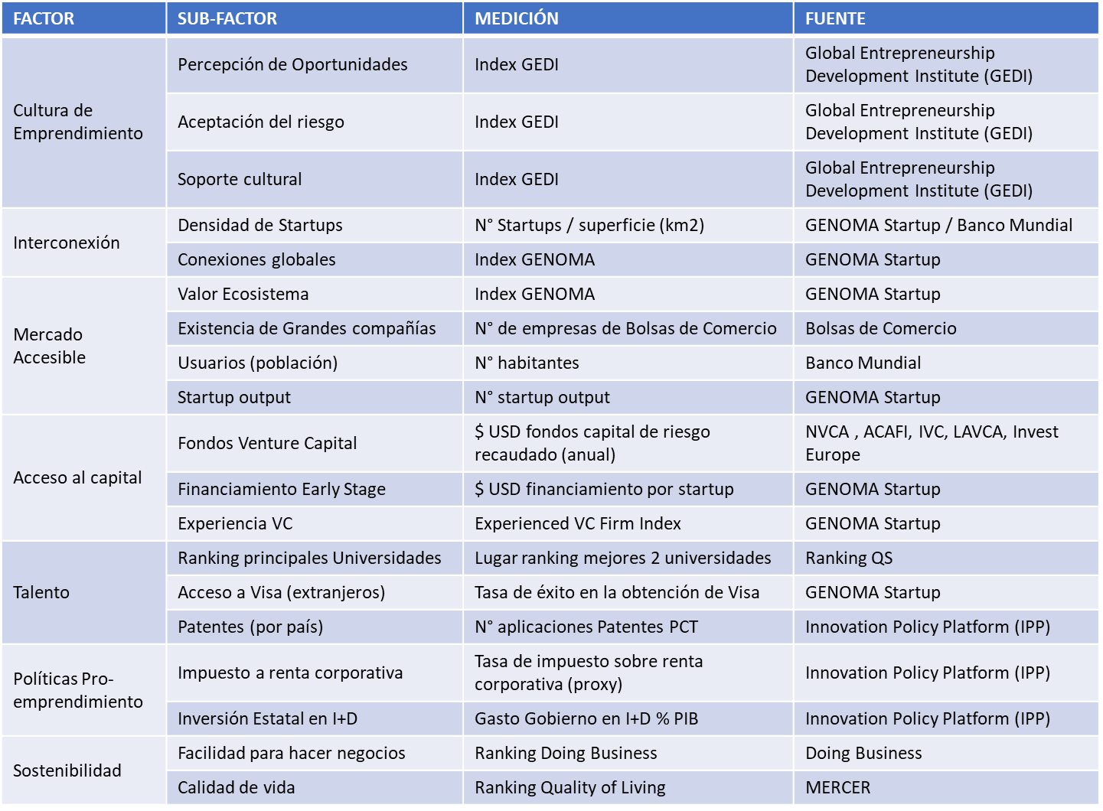
En la Figura 18, se observa el estudio comparativo de ecosistemas, donde se aprecian dos grupos: Uno es el de referencia, como modelo a seguir (Silicon Valley, Nueva York, Israel, Londres, Singapur, Boston y Berlín), y otro grupo son la competencia directa como principal hub Latinoamericano (México y Miami).

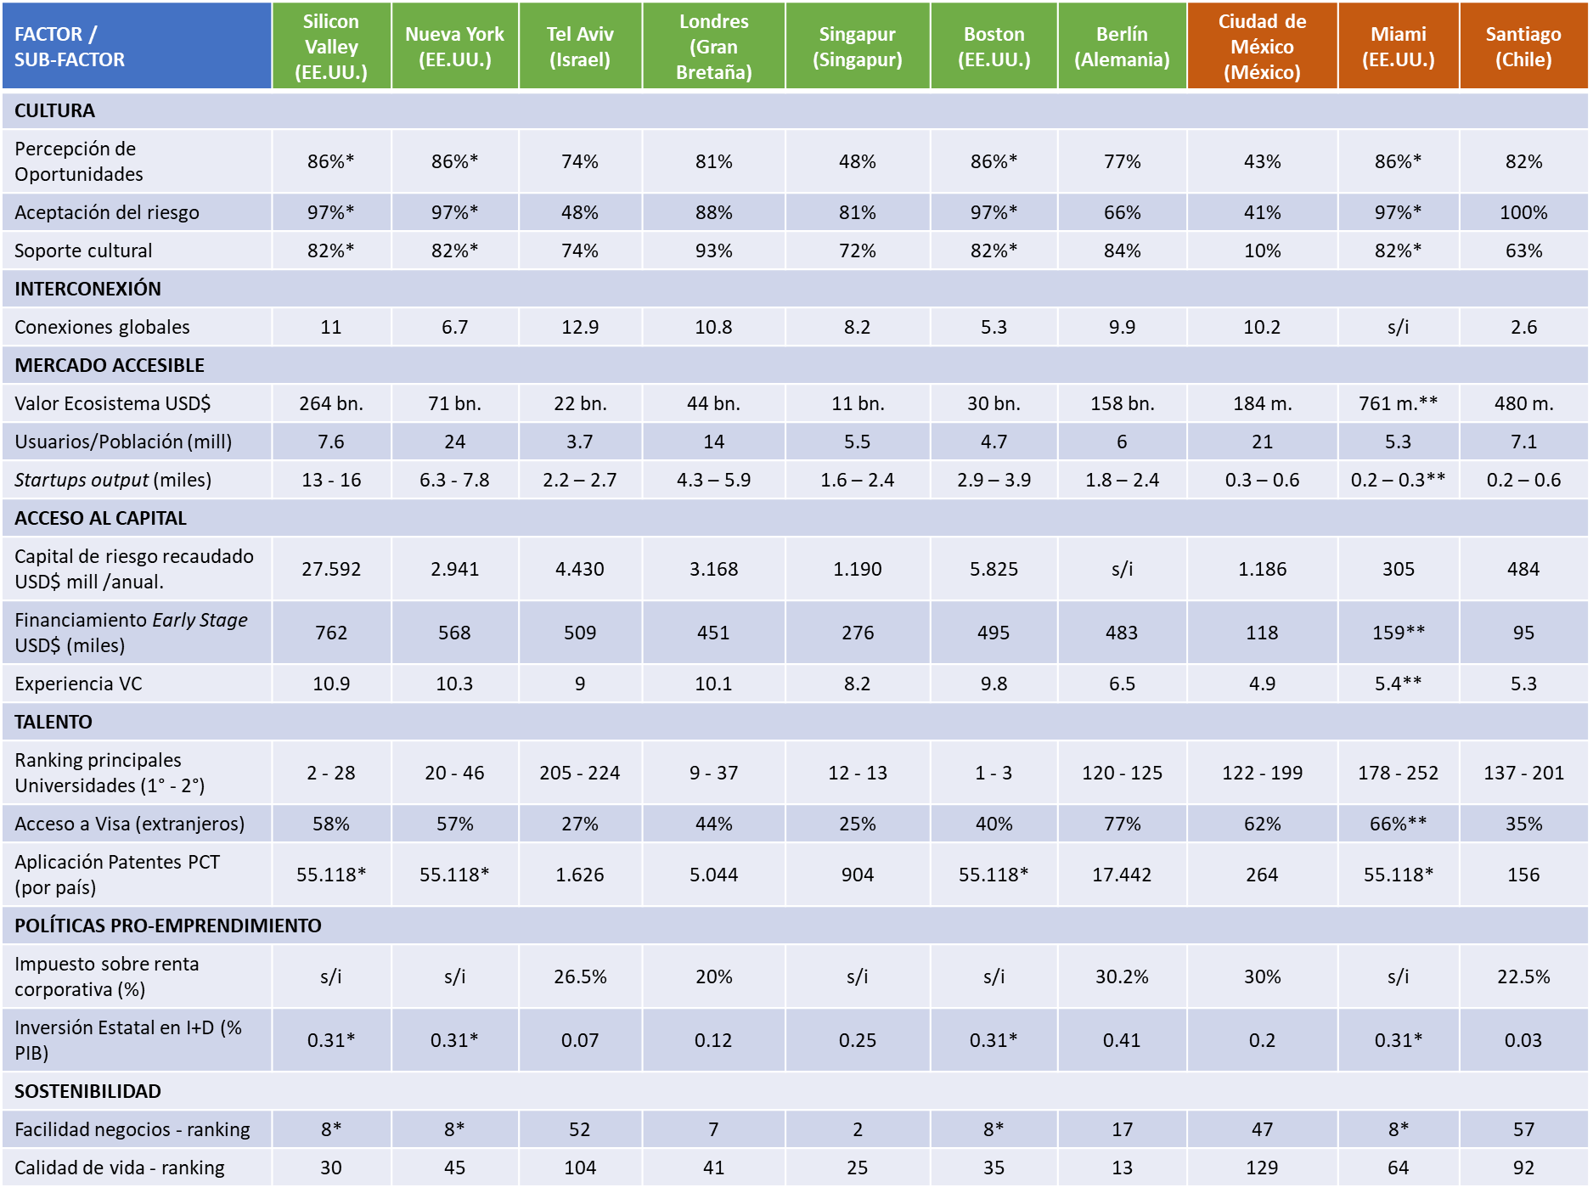
Figura 27: Análisis Cuantitativo Hubs (de Referencia y Competitivos)
* Referencia por país (EE.UU.)
** Datos proxy St. Louis (EE.UU.)
Las principales conclusiones del estudio son las siguientes:
- Cultura del Emprendimiento: En Chile hay una percepción del ecosistema que brinda apoyo y soporte a quienes desean realizar un emprendimiento, al contrario de lo que sucede en México, donde la percepción es más baja. En Chile, esto se condice con las múltiples soluciones que entrega CORFO para emprendimientos en etapa temprana y que durante varios años ha entregado financiamiento para iniciar iniciativas.

- Interconexión: Se observa que en los principales ecosistemas del mundo hay una alta tasa de conexiones y redes, sobre todo a escala global, lo que hace madurar y establecer a dichos ecosistemas. Chile, por su lejanía con las principales ciudades del mundo, posee baja conectividad y hace que sea más difícil la escalabilidad de emprendimientos de impacto global.

- Mercado accesible: En Chile el mercado de startup es pequeño, local y con dificultades para escalar. A diferencia de sus pares internacionales, Santiago sólo posee 7.1 millones de habitantes por lo que es necesario (para un emprendimiento) conquistar y escalar a otros hubs donde tenga una mayor connotación internacional. Si bien, el ecosistema es reconocido a través de iniciativas como Startup Chile, las grandes empresas no tienen historial de compra de startups que mejoren, y hagan más eficientes sus procesos (sobre todo en industrias donde Chile posee alta competitividad, como por ejemplo, minería, forestal, frutícola, entre otras), por lo que disminuye las capacidades de que los emprendimientos tengan éxito dentro del territorio nacional.

- Acceso al capital: El financiamiento en etapa temprana, está muy por debajo de lo esperado si se compara con otros ecosistemas, lo que hace que los emprendimientos que se desarrollan en Chile se demoren más tiempo en avanzar a las siguientes rondas de inversión, y competidores como México y Miami tengan más facilidad y acceso a desarrollar más eficiente sus aplicaciones y saber rápidamente si son exitosas o no. Por su parte, la experiencia de capitalistas de riesgo es muy baja, dado lo incipiente del ecosistema nacional y la formación de empresas de venture capital, que llevan en promedio entre 10 a 15 años de existencia.

- Talento: Si bien en Chile existen universidades que destacan en los rankings latinoamericanos, éstos no son tan competitivos si se comparan con el escenario global, donde pierden terreno con universidades norteamericanas, europeas y asiáticas. Además, la aplicación de patentes PCT, que provienen en gran medida de las universidades, es muy baja por lo que la creación de nuevo conocimiento al país se considera fundamental para hacer crecer el ecosistema actual. Por otro lado, es necesario abrir las fronteras con políticas de obtención de visas más eficientes para atraer talento internacional, sobre todo de extranjeros provenientes de la región que buscan mejores oportunidades para desenvolverse en Chile.

- Políticas Pro-Emprendimiento: Si bien CORFO aporta al desarrollo de iniciativas según distintas líneas de financiamiento y en distintas etapas del emprendedor, la inversión gubernamental en Investigación y Desarrollo sigue siendo baja, en relación al escenario internacional. Se espera que, a futuro, hayan más iniciativas en conjunto (público-privadas), como lo realiza la ciudad de Londres, para que el ecosistema no dependa tanto de la estructura que ha impuesto CORFO en los últimos años.

- Sostenibilidad: Chile y en específico, la ciudad de Santiago, destacan por su calidad de vida y facilidad de hacer negocios en el contexto sudamericano. Brinda estabilidad financiera, política y seguridad, apertura a nuevos mercados mundiales (dado sus tratados de libre comercio), generación de empleos, y atracción de capitales con ayudas gubernamentales. Según el índice de calidad de vida, elaborado por MERCER, Santiago está por sobre Ciudad de México, lo que indicaría una atracción de capitales y talento para desarrollar en el cono sur, vs lo que se observa en México.

Conclusiones

  - Los ecosistemas de Silicon Valley, Nueva York, Boston, Israel, Berlín, Singapur y Londres son hubs de los cuales hay mucho que aprender, pero tienen contextos culturales e históricos muy distintos al de Chile, por lo que no se deben intentar imitar de forma exacta. Cada ecosistema tiene su propia identidad y el chileno no debe ser la excepción.

  - Los ecosistemas de México y Miami se presentan como los principales competidores de Chile como líder latinoamericano en innovación y emprendimiento. Es necesario diferenciarse para que el ecosistema chileno sea el centro de operaciones para iniciar negocios, generar innovación y crear riqueza.

  - Existe una baja participación por parte de las grandes corporaciones chilenas y extranjeras en el ecosistema de innovación y emprendimiento chileno. Iniciativas como las de BCI Labs, Masisa Labs e Imagine Lab, son un gran precedente para dar el inicio que necesita el ecosistema chileno, a la vez que se puede transformar en el elemento diferenciador con México y Miami.

  - El Corporate Venture Capital (CVC) es un concepto poco conocido dentro del ecosistema chileno, por lo que se deben generar instancias para su discusión y difusión.

  - La principal barrera que separa la aparición de CVC’s en Chile es la falta de casos de éxito en la industria VC tradicional. Como se expuso en este trabajo, los CVC son seguidores, no líderes.

  - En Chile no existe un líder marcado en la industria de CVC, por lo que se presenta como una gran oportunidad para generar innovación, avanzar en líneas estratégicas y generar grandes retornos económicos para quien decida tomar este liderazgo.

Referencias
Abell. (2013). Learning from Boston: Implications for Baltimore from Comparing the Entrepreneurial Ecosystems of Baltimore and Boston. Baltimore: Abell Foundation.
ACAFI. (2017). Reporte Venture Capital & Private Equity 2016-2017.
ACAFI. (2018). Asociación Chilena Administradora de Fondos de Inversión. Obtenido de http://www.acafi.cl/
ACAFI. (2018). Reporte Venture Capital & Private Equity 2016 - 2017. Santiago.
ACE. (Enero de 2018). Singapore Startup Ecosystem. Obtenido de Action Community for Entrepreneurship: http://www.ace.org.sg/ACE-Singapore-Startup-Eco-System-LaunchPad
ADN Mentores. (2018). ADN Mentores. Obtenido de DADNEO: https://www.adnmentores.com/
Agenda País. (13 de 11 de 2017). Cambridge Innovation Center espera transformar Miami en la cuna de emprendedores e innovadores chilenos. Recuperado el 02 de 03 de 2018, de El Mostrador: http://www.elmostrador.cl/agenda-pais/2017/12/13/cambridge-innovation-center-espera-transformar-miami-en-la-cuna-de-emprendedores-e-innovadores-chilenos/
Applegate, L. (2012). Start-Up Chile: 2012. Harvard Business School.
Arias, A. S. (2015). Burbuja de las punto-com. Recuperado el 2 de enero de 2018, de Economipedia: http://economipedia.com/historia/burbuja-de-las-punto-com.html
ASECH. (2018). Asociación de Emprendedores de Chile. Obtenido de https://home.asech.cl/
Baker, P., & Mohieldeen, Y. (2000). The languages of London's schoolchildren. Multilingual capital, 5-80.
Banco Mundial. (Junio de 2017). Clasificación de las Economías. Obtenido de Doing Business: http://espanol.doingbusiness.org/rankings
Banco Mundial. (2018). Datos Banco Mundial: Singapore. Obtenido de https://datos.bancomundial.org/pais/singapur
Banco Mundial. (2018). PIB per cápita (US$ a precios actuales). Obtenido de Banco Mundial: https://datos.bancomundial.org/indicador/NY.GDP.PCAP.CD?locations=MX
Banco Mundial. (Enero de 2018). PIB per cápita, PPA ($ a precios internacionales actuales). Obtenido de Banco Mundial Datos: https://datos.bancomundial.org/indicador/NY.GDP.PCAP.PP.CD?locations=CL
BCN. (Junio de 2016). Chile y la migración: los extranjeros en Chile. Obtenido de Biblioteca del Congreso Nacional de Chile: https://www.bcn.cl/siit/actualidad-territorial/chile-y-la-migracion-los-extranjeros-en-chile
Behar, R. (2017). Así funciona la fábrica secreta de startups de Israel. Forbes.
Benedictus, L. (2005). Every race, colour, nation and religion on Earth. Guardian.
Blank, S. (Escritor). (2008). The Secret History of Silicon Valley [Película]. USA. Recuperado el 2017, de youTube: https://www.youtube.com/watch?v=8uA2bLrl_9Q
BVCA. (2017). Annual Review 2016/2017. Londres: BVCA.
Cádenas, F. (15 de febrero de 2017). Corporate Venture Capital y los Unicornios. El Financiero.
Cansino, H. (09 de 05 de 2015). ¿QUÉ PASOS ESTÁ DANDO MIAMI PARA LIDERAR EL ECOSISTEMA TECNOLÓGICO EN LAS AMÉRICAS? Recuperado el 02 de 03 de 2018, de America Economía Tecno: https://tecno.americaeconomia.com/articulos/que-pasos-esta-dando-miami-para-liderar-el-ecosistema-tecnologico-en-las-americas
CB INSIGHTS. (2017). Corporate Venture Capital History.
Centindamar, D. (2003). The Growth of Venture Capital: A Cross-cultural Comparison. Westport, Conneticut, USA: Praeger Publishers.
Chang, Y., & Wong, J. (2003). Energy Policy. En Y. Chang, & J. F. Wong, Oil price fluctuations and Singapore economy (págs. 1151-1165). RePEc.
City of London. (Julio de 2016). Statistics about the city. Obtenido de https://www.cityoflondon.gov.uk/business/economic-research-and-information/Pages/economic-statistics.aspx
Cohan, P. (18 de enero de 2018). INC. Obtenido de https://www.inc.com/peter-cohan/the-inside-story-of-israels-most-successful-venture-capital-investment.html
Crum, R. (01 de 05 de 2017). Let’s make a deal: SV150 firms spent $41 billion on acquisitions in 2016. Recuperado el 02 de 03 de 2018, de The Mercury News: https://www.mercurynews.com/2017/05/01/lets-make-a-deal-acquisitions-were-all-over-the-sv150-in-2016/
Crunchbase. (Enero de 2018). Inverstors. Obtenido de Crunchbase: https://www.crunchbase.com/search/principal.investors
Diaz, A. (9 de Diciembre de 2016). ¡Viva México! Mexico's Startup Ecosystem on the Rise. Obtenido de Draper Venture Network: https://medium.com/draper-network/viva-m%C3%A9xico-mexicos-startup-ecosystem-on-the-rise-e6ec3809bb30
Endeavor. (2018). Endeavor. Obtenido de http://www.endeavor.cl/
Endeavor Insight. (2014). The power of entrepreneur networks, how new York City became the role model for other urban tech hubs. Endeavor Global.
Ernestin Fu, T. H. (2018). Kauffman Fellows Press. Recuperado el 02 de 03 de 2018, de Kauffman Fellows: https://www.kauffmanfellows.org/journal_posts/universities-and-entrepreneurial-ecosystems-stanford-silicon-valley-success/
EY. (2015). Estudio sobre la industria de capital emprendedor en México. Ciudad de México.
EY. (2015). Estudio sobre la industria de capital emprendedor en México. Ciudad de México.
FiiS. (2018). FiiS. Obtenido de http://fiis.org/
Florida, R. (2002). The rise of the creative class, why cities without gays and rock bands are losing the economic development race. The Washington monthly.
Florida, Richard. (3 de Marzo de 2015). Sorry, London: New York is the world's most economically powerful city. Obtenido de City Lab: https://www.citylab.com/life/2015/03/sorry-london-new-york-is-the-worlds-most-economically-powerful-city/386315/
Fundación Chile. (2018). Exits. Obtenido de Chile Global Ventures: https://fch.cl/chileglobalventures/exits/
Fundación Chile. (2018). Mentores. Obtenido de Chile Global Ventures: http://fch.cl/chileglobalventures/mentores/
Gauthier, J. (2017). Global Startup Ecosystem Report. San Francisco: Startup Genome.
Geografo. (s.f.). wikipedia.org.
Greater London Authority. (2005). London - The world in a city: An analysis of the 2001 census results. Londres: Greater London Authority DAta Management and Analysis Group Briefing.
Grupo BMV. (2014). CKD'es Cartificados de Capital de Desarrollo. Ciudad de México.
Guzmán, M. M. (2018). y, Estudio de Ecosistemas de Emprendimiento e Innovación Nacional e Internacional con énfasis en la Industria de Capital de Riego y su relación con los Family Office. Santigo.
Harvard Business Review. (04 de 12 de 2014). Explaining Silicon Valley’s Success. Recuperado el 06 de 01 de 1018, de Harvard Business Review: https://hbr.org/ideacast/2014/12/explaining-silicon-valleys-success.
Hawksford Group Singapore. (12 de julio de 2018). www.guidemeinsingapore.com. Obtenido de www.guidemeinsingapore.com: https://www.guidemesingapore.com/business-guides/managing-business/banking-funding-and-finances/venture-funding-options-for-singapore-companies
Hidalgo, C. (2012). Networking. MIT: Word Press.
Holtschke, D. (08 de 03 de 2018). Startup Geist. Obtenido de http://startupgeist.com/berlin-startup-hub/
Imagine Lab. (14 de julio de 2018). Imagine Lab. Obtenido de https://www.imaginelab.cl/nuevo/imagine-lab-se-expande-al-mercado-emprendedor-latinoamericano/
Incuba UC. (2018). Incuba UC. Obtenido de http://incubauc.cl/
Institute for Urban Strategies. (2017). Global Power City Index 2017. The Mori Memorial Foundation.
International Enterprise Singapore. (2018). Singapore Free Trade Agreements. Obtenido de https://www.iesingapore.gov.sg/Trade-From-Singapore/International-Agreements/free-trade-agreements/Singapore-FTA
Invest Europe. (2016). Guide to Private Equity and Venture Capital for Pension Funds. Bruselas.
Isenberg, D. (2010). The Big Idea: How to Start an Entrepreneurial Revolution. Harvard Business Review.
Jennings, M. (7 de Septiembre de 2017). The London Entrepreneurial Ecosystem, what I learned investign at the Mayor of London's Co-Investment Fund. Obtenido de Medium: https://medium.com/@margaretjennings_92948/the-london-entrepreneurial-ecosystem-cc2a23128adc
Kantis, H., Federico, J., & Ibarra, S. (2017). Condiciones Sistémicas para el Emprendimiento Dinámico. Buenos Aires: Prodem.
Khoso, M. (07 de 03 de 2018). North Eastern. Obtenido de https://web.northeastern.edu/econsociety/special-report-bostons-startup-ecosystem/
Kim, A. (09 de 2017). News. Recuperado el 06 de 03 de 2018, de The daily Californian: http://www.dailycal.org/2017/09/07/uc-berkeley-comes-2nd-stanford-2017-18-startup-ranking/
Koenig, N. (16 de 02 de 2014). Silicon Valley: cómo logró California hacerlo tan bien. Recuperado el 09 de 01 de 2018, de BBC: *http://www.bbc.com/mundo/noticias/2014/02/140213_como_replicar_exito_silicon_valley_finde_bd
Kuhlmann, S., & Arnold, S. (2001). RCN in Norwegian Research and Innovation System. Brighton: Technopolis.
Kuklinski, H. P. (2018). Download. Recuperado el 26 de 02 de 2018, de Incubatec: http://www.incubatec.com.ar/download/la_historia_de_silicon_valley.pdf
Larrondo, C. (20 de 02 de 2014). El favorable escenario tecnológico que existe en Miami para las startups. Recuperado el 08 de 03 de 2018, de Started Daily: https://starterdaily.com/articulo/el-favorable-escenario-tecnologico-que-existe-en-miami-para-las-startups
LCIF. (Enero de 2018). London Co-investment Fund. Obtenido de http://lcif.co/
LDA - OECD. (2005). Local integration of inmmigrants into the labour market: UK case study - The case of refugees in London. Londres: LDA.
Lim, L. Y. (2016). Singapore's Economic Development: Retrospection and Reflexions. Singapore: World Scientific Publishing Co.
Local Globe. (2 de Marzo de 2016). 12 reasons to be excited about London. Obtenido de Medium: https://medium.com/localglobe-notes/12-reasons-to-be-excited-about-london-62060110eb84
Lohr, S. (2016). G.E. Is Moving Headquarters to Boston and Itself Into the Digital Era. New York Times.
London & Partners. (2017). Annual Review 2016-17. Londres.
London & Partners. (2017). How to set up your business in London.
Martínez, L. (18 de Septiembre de 2017). ¿Qué es un CKD (Certificados de Capital de Desarrollo? Obtenido de El Economista: https://www.eleconomista.com.mx/mercados/Que-es-un-CKD-Certificados-de-Capital-de-Desarrollo-20170918-0146.html
McGinniss, P. (2018). Cultural Diversity in New York City. Recuperado el 2 de enero de 2018, de Great american country: http://www.greatamericancountry.com/places/local-life/new-york-city-essentials
Mentores de Impacto. (2018). Mentores de Impacto. Obtenido de Emprediem: http://mentoresdeimpacto.org/
Mentores por Chile. (2018). Mentores por Chile. Obtenido de https://mentoresporchile.cl/
Mexico Infraestructure Partners. (s.f.). Fondos CKD. Obtenido de http://www.mexicoinfra.com/en-ckd/
Mohout, O. (22 de enero de 2017). Venture Beat. Obtenido de https://venturebeat.com/2017/01/22/everything-you-need-to-know-about-corporate-venture-capital-in-europe/
Nathan, M., & Lee, N. (2013). Cultural Diversity, Innovation, and Entrepreneurship: Firm-level Evidence from London. Economic Geography, 368-393.
NI Busines Info. (2018). Mergers and acquisitions . Recuperado el 01 de 03 de 2018, de NI Busines Info: https://www.nibusinessinfo.co.uk/content/benefits-mergers-and-acquisitions
Nxtp Labs. (2016). Tecnolatinas: Latinamerica riding the technology tsunami. Buenos Aires: Kipus Communications & Media Labs.
OCDE. (11 de Enero de 2010). Chile, primer país sudamericano miembro de la OCDE. Obtenido de OCDE: http://www.oecd.org/chile/chileprimerpaissudamericanomiembrodelaocde.htm
Open Future. (2018). Telefonica Open Future. Obtenido de Wayra Chile: https://www.openfuture.org/es/space/wayra-santiago
Ordoñez, S. (04 de 05 de 2015). Miami tries transforming itself into a tech hub. Recuperado el 03 de 03 de 2018, de CNBC: https://www.cnbc.com/2015/05/04/-transforming-itself-into-a-tech-hub.html
PitchBook. (2017). 2017 Year Book. Nacional Venture Capital Association. PitchBook.
PitchBook Data Inc. (2016-2017). PitchBook. PitchBook.
PitchBooK Data Inc. (2016-2017). PitchBook Universities Report 2016-2017. PitchBook.
QS Ranking. (2018). QS Latin America University RAnkings. Obtenido de Top Universities: https://www.topuniversities.com/university-rankings/latin-american-university-rankings/2018
QS World University Ranking. (2017). University Ranking. Obtenido de QS Top Universities: https://www.topuniversities.com/university-rankings/world-university-rankings/2016
Roberts, E. (2009). Entrepreneurial Impact: The role of MIT. Boston: Massachusetts Institute of Technology.
Scott, A. (25 de Febrero de 2015). How Singapore Became an Entrepreneurial Hub. Obtenido de Harvard Business Review: https://hbr.org/2015/02/how-singapore-became-an-entrepreneurial-hub
Sepúlveda, L., Syrett, S., & Lyon, F. (2011). Population superdiversity and new migrant enterprise: The case of London. Entrepreneurship % Regional Development, 469-497.
Shell. (2018). 125 Years Shell Singapore. Obtenido de Shell Singapore: https://www.shell.com.sg/about-us/who-we-are/partnering-generations-for-our-energy-future/125-years-in-singapore.html
Singer, D. S. (2012). Start-Up Nation: La historia del milagro económico de Israel. Buenos Aires: Publiexpress.
SOFOFA. (Enero de 2018). Tratados de Libre Comercio de Chile. Obtenido de SOFOFA: http://web.sofofa.cl/comercio-exterior/tratados-y-acuerdos-comerciales/tratados-de-libre-comercio-de-chile/
Spindler, J. (11 de Abril de 2015). London Co-Investment Fund-Story so Far. Obtenido de Linkedin: https://www.linkedin.com/pulse/london-co-investment-fund-story-so-far-john-spindler/
Spring Singapore. (Enero de 2018). About us: Spring Singapore. Obtenido de https://www.spring.gov.sg/About-Us/Pages/spring-singapore.aspx
Spring Singapore. (Enero de 2018). Overview: Growing Businesses. Obtenido de https://www.spring.gov.sg/Growing-Business/Pages/growing-business-overview.aspx
Spring Singapore. (Enero de 2018). Overview: Nurturing Start-ups. Obtenido de https://www.spring.gov.sg/Nurturing-Startups/Pages/nurturing-startups-overview.aspx
Stanford University Office of Technology licencing. (2016). Start-ups. Palo Alto: Stanford University Office of Technology licencing.
Startup Genome. (2017). Global Startup Ecosystem Report 2017. Startup Genome.
Tan, K., & Gan, L. (2012). Managing SME development: The Singapore experience. The West Lake International Conference on Small and Medium Business, (págs. 12-15). Hangzhou, China.
Tan, T. (2015). Singapore's Economic Miracle. Obtenido de SG50 Economic & International Committee: https://www.spring.gov.sg/Resources/Documents/SG50_Commemorative_Book/web/html5/index.html?&locale=ESN
The China Development Institute. (2017). The Global Financial Centres.
The Economist. (2014). All together now. Obtenido de Business Communities: https://www.economist.com/news/special-report/21593582-what-entrepreneurial-ecosystems-need-flourish-all-together-now
The Statue of Liberty, Ellis Island, Fundation, Inc. (2018). Inmigration timeline. Recuperado el 2 de enero de 2018, de The Statue of Liberty, Ellis Island, Fundation, Inc.: https://www.libertyellisfoundation.org/immigration-timeline
Tirado, P. (19 de junio de 2017). Aceleradoras y venture capital corporativos: Así es como las grandes empresas se renuevan. El Mercurio.
Universia Knowledge Wharton. (15 de Mayo de 2009). Un hito en la historia de los mercados financieros mexicanos. Obtenido de http://www.knowledgeatwharton.com.es/article/un-hito-en-la-historia-de-los-mercados-financieros-mexicanos/
Valenzuela, L. (2018). y, Estudio de Ecosistemas de Emprendimiento e Innovación Nacional e Internacional con énfasis en la Industria de Capital de Riego y su relación con los fondos de pensiones. Santiago.
Vertovec, S. (2006). The emergence of super-diversity in Britain. Centre on Migration, Policy and Society, University of Oxford.
Warren, L. (2017). Introducing NYC's Top 100 tech companies. Recuperado el 5 de enero de 2018, de Built in NYC: https://www.builtinnyc.com/2017/11/07/nyc-top-100-tech-companies-2017
Weber, C. (2003). Corporate Venture Capital Organizations in Germany. A Comparison. WZB.
Williams, R. (2017). Could New York City Overtake Silicon Valley As America's Major Tech Hub? Recuperado el 10 de enero de 2018, de Forbes: https://www.forbes.com/sites/quora/2017/08/03/could-new-york-city-overtake-silicon-valley-as-americas-major-tech-hub/#49da592c7e7e
World Economic Forum. (2016). Competitiveness Rankings. Obtenido de http://reports.weforum.org/global-competitiveness-report-2015-2016/competitiveness-rankings/
Yin, D. (2017). What Makes Israel's Innovation Ecosystem So Successful. Forbes Asia, 1-7.
Zepeda, C. (01 de 10 de 2014). CKDes levantan 65.8 mil mdp en su primer lustro. Obtenido de El Financiero: http://www.elfinanciero.com.mx/economia/ckdes-levantan-65-mil-mdp-en-su-primer-lustro.html

Anexos
Análisis de entrevistas realizadas para diagnosticar el ecosistema chileno. En análisis fue realizado por Guzmán, Valenzuela y Hanna.
VENTURE CAPITAL (DAVID ALVO, CRISTIAN OLEA, DADNEO):
ATRACCIÓN DE CAPITALES
- Será un buen negocio ser inversionista en VC cuando existan casos de éxito y todos lo sepan, ahí es cuando más personas se suban al carro.
- Hacer crecer los fondos “grow”, que hoy son escasos.
- Que las AFP inviertan en etapas VC grow.
- Incentivar beneficio tributario para que las empresas puedan comprar startups.
- Que los “super emprendedores” vuelvan a reinvertir.
- Atraer capital Serie B a Chile.
- Aumentar capital en todas las etapas del emprendimiento.

RELACIÓN CON OTROS ACTORES
- Meter mano en las áreas de Investigación y Desarrollo y conectar sus unidades, y entenderlas.
- Que los family office entiendan la industria de los VC, ya que no es lo mismo que inviertan en inmobiliarias.
- Hay cada día más family office interesados en invertir en VC.
- La universidad ha tenido un rol clave dentro del ecosistema.
- Clave el rol de los mentores (que apoyan en las distintas etapas).
- Observar el VC Corporativo.

FALENCIAS ECOSISTEMA
- Hoy los incentivos que existen para los VC no son adecuados y hace que no puedan participar.
- Faltan fondos serie A y serie B.
- Los emprendedores piensan en expandirse a regiones de Chile y no al mundo (piensan en local y no en grande).
- Los emprendedores chilenos son lentos.
- No hay compra y mercado de exits.
- Faltan recursos para invertir en más startups (líneas de crecimiento).
- No hay gente capacitada para apoyar a emprendedores.
- No se muestran casos de éxito de emprendimientos nacionales (que hay y varios).
- La mayoría de los VC no presentan tesis de inversión (nicho de inversión).
- A los emprendedores les hace falta un “round map” para saber a dónde van.
- Se observa competencia con otros instrumentos de inversión más seguros (inmobiliarias).
- Inversiones en Serie B están fuera de Chile.

IDENTIDAD
- Los VC son clave.
- No se invierte en patentes de investigación porque no tiene valor.
- El chileno es más lento y más confiable, el argentino es más rápido y menos confiable.
- Los emprendimientos deben ser mundiales, no me gusta cuando un emprendedor viene y me dice que va a expandirse a Viña del Mar.
- Me carga el punto cl.
- Tener tesis de inversión.

MEDICIONES
- Número de exits que posee el venture capital.
- De 15 emprendimientos, 1/3 es a la basura, 1/3 se llega a 0 utilidad, y el otro 1/3 tiene utilidades, y de ese, 1/ 3 puede ser muy exitoso que paga todo lo demás.

XIMENA HENRÍQUEZ
ATRACCIÓN DE CAPITALES
- Lo que pasa es que los FO hoy día lamentablemente está claramente acostumbrado a tener una inversión a corto plazo, y lo que ven es mucho inmobiliario y lamentablemente hay que educar y sacarlos de esa percepción porque la verdad es que la inversión en capital de riesgo hoy día pueden aumentar por muchas más x digamos la inversión, sólo hay que confiar y apoyar un poco el ecosistema.
- No porque yo creo que lo que los inversionístas lo que necesitan son más casos de éxito, cachay, mas que tu le metas mucha gente que le hable, yo creo que hay una parte de teoría, son de las personas que necesitan ver que las cosas pasan, y ahí tienes que mostrarle resultados claro
- y mostrar que las empresas están trabajando con grandes corporaciones, y que grandes corporaciones se atreven, hoy día a trabajar con startups que es más barato, que es más rápido, que es más ágil, yo creo que ayuda.
- lo que sí hoy día hemos hecho, es hacer como reuniones y sumar un poco más a los corporate venture, que de alguna forma son un brazo inversor que está entre digamos lo más adicional y están mezclando hoy día y tiene ese mix. Pero yo creo que estamos recién partiendo, es un trabajo lento, yo creo que nada va a pasar tan rápido, primero yo creo que tiene que pasar ese proceso de educación antes de que lleguemos al paso donde ellos se atrevan y lleguen a una reunión para ver casos de éxito, yo creo que todavía estamos en ese proceso de educación y sacarlos un poco de esa comodidad de la inversión en cosas más tradicionales...
- Sí, yo primero haría, sacaría un poco más los recursos públicos, y movería eso a otro nivel digamos, quizás no en una etapa tan inicial.
- Y lo movería, sí, y lo movería a una segunda o tercera etapa de las empresas, o de los emprendimientos o de las startups, que en ese nivel ya deberían ser un poco más empresa, y movería el apoyo más inicial a los privados, y hablando de family offices y todo lo demás en ese nivel .

RELACIÓN CON OTROS ACTORES
- Como tu dices un exit dentro de una gran compañía. Primero porque en Chile no tenemos tantas grandes compañías a las que vender, cachay, se hace primero más como multinacionales tiene ese como digamos expertise digamos, pero lo que yo he visto y lo que estamos tratando de hacer es derrepente trabajar el negocio de brokers, cachay, como tener, porque derrepente nosotros no tenemos la experiencia o nosotros estamos muy enfocados en apoyar al emprendimiento cachay, y nosotros no vemos tanto, si todos esperamos bien el exit, no hemos hecho como un camino y un recorrido para eso, entonces creo que ese puente lo puede hacer un broker, cachay, así como todas las empresas tiene ciertos brokers que venden activos y todo lo demás yo creo que esa venta de activos hoy día debería ser como la venta de startup también,
- y creo que si alguien se especializa en la tecnología, entiende bien cómo funciona el software, y tiene una relación con grandes compañías, creo que puede ser una buena opción.
- No sé si en otro lado de latino américa, u otra asociación, la tendrán, pero creo que es una buena opción tener a alguien que salga a vender, con el perfil de vendedor también, porque no todos tenemos la sensibilidad para captar las necesidadesº de quien quiere comprarlo.
- también participamos de otras asociaciones, que son un poco más diversificadas, digamos, The LATAM Ventures Club, que no sé si lo has escuchado, que reúne un poco más de incubadoras que de fondos de capital de riesgo, y la ACAFI, que también tienen su diversificación de VC, que hacen el esfuerzo por levantar la bandera del VC aunque es un poco más difícil.
- creo que nos hace falta un poco más de colaboración dentro de la misma región, por ejemplo hay instituciones como WAYRA, por ejemplo, que tienen, digamos parte en Chile, parte en Argentina, y en muchas partes de LATAM, pero siento que nos conectamos poco para allá, y poco nos llega de afuera también hacia acá, como que tenemos que hacer la búsqueda y el scauting exhaustivo, en vez de que nos llegue más como de afuera, siento que esa conexión todavía está en pañales

FALENCIAS ECOSISTEMA
- Porque hoy día hay un problema con CORFO, que se ha dedicado a apoyar empresas y apoyar empresas y apoyar empresas, y algo que un muy buen amigo puso como "CORFO adictos", entonces hoy día la gente se dedica y las empresas se dedican, voy a hacer funcionar esta empresa, no me funcionó, voy tomo este financiamiento público de nuevo y no me funcionó y vuelvo a formar otra empresa y así se dedican -A ir viviendo de fondos CORFO...

IDENTIDAD
- Sí, tenís razón, nos hemos quedado un poco en eso, hemos sido un poco conformístas, y decir no tenemos éxitos y quizás no hemos buscado un poco más demostrar cual es el camino y buscar el camino para mostrarlo. Pero si tu me preguntas quien puede tener un caso de éxito, según lo que yo he conversado con ellos, yo sé que el Seba Ibañez trae uno bueno en manos.
- Pero sabes lo que pasa es que siento que tenemos que ser unos impulsores de la colaboración, cachay, porque los VC antiguos, están como "todas estas startups son de mi portafolio y son mias y no quiero que nadie sepa en qué estoy invirtiendo", yo creo que es un error grave, y hoy días soy una impulsora de juntarme con otros Vc y les muestro mi pipeline completo, digo, "esto estoy mirando, ¿que te interesa?, ¿te interesa algo en que podamos coinvertir?
- Exacto vivir de fondos CORFO, y no logran crecer mucho más que eso, creo que a las empresas que les va mejor son las que queman sus propios recursos, los emprendedores que queman sus propios recursos, y que como última opción ven el financiamiento público, creo que en mi experiencia eso es siempre lo que ha funcionado mejor.

MEDICIONES
- Claro lo que a CORFO le importa es un poco, lo que siento que le importa, es un poco, esto es una opinión super personal, general un poco más de indicadores de trabajo digamos, no, o sea hay ocupación laboral ehh, estamos super bien, la economía está super bien, porque hay un montón de gente trabajando, claro pero harto esta incentivado por esos subsidios públicos que tienen trabajo esporádico la gente, se acaba ese proyecto

Alex Seelenberger
ATRACCIÓN DE CAPITALES
- Me llevo todas las compañías fuera de Chile porque la industria no tiene historias de éxito y el acceso al capital que existe acá se te va a acabar pronto.
- Si te condoreas, la posibilidad de que tengas que levantar plata de nuevo es muy baja.
- Lo que me importa es que las compañías sean capaces de que si están haciendo las cosas bien, sean capaces de acceder a capital que necesitan y si hay que co-invertir con 5 fondos más, feliz!
- Para que esta cuestión funcione, hay que partir por alguna historia de éxito desde Chile, y se fue rápidamente, me da lo mismo, el emprendedor era chileno y resulta que puede ser tu referente para que la industria traiga esa historia a colación e invertir nuevamente, porque se puede.
- Apelar a la filantropía empresarial.

RELACIÓN CON OTROS ACTORES
- El patentamiento es un tema de negocio.
- En Chile, si haces algo en minería no se debe justificar, pero en ciencia y tecnología hay que salir porque no hay nada en papel que sea capaz de demostrar.
- Me encantaría que hubiera 10 fondos más, igual que el nuestro, porque la marea sube, levanta a todos los barcos.
- Desde la perspectiva del emprendedor, partiste con nada y vendiste con un par de palos en el bolsillo, rico, espectacular, pero si vas al primer mundo a contar la historia, se ríen en tu cara.
- Creo que hoy, hay muchas historias de éxito en potencia (porque si no, estaría perdiendo el tiempo).
- Antes el emprendimiento era mucho más por necesidad que por talento.
- Este compadre que era un “don nadie” la hizo (como emprendedor), tal vez yo también la pueda hacer. Todo nace de un caso de éxito grueso.
- A los emprendedores, analizo tu historia, tu vida, tus papeles, pero para efectos prácticos, creo que “estos cabros” van a dedicarle 10 años de su vida para “encrestarse” para hacerlo bien o no, y ahí es cuando invierto.
- Al family office, es la estructura que crea el mandante, alias el dueño de las lucas para protegerse a sí mismo de sus propias decisiones (manejar la caja).
- Antes del 2010, los ff.oo. estaban super encima, y compraban ellos mismos. La decisión de invertir en nuestros fondos las tomó un dueño en una sola reunión, porque se dio cuenta que no había nada que evaluar.

FALENCIAS ECOSISTEMA
- Hay puros fondos chicos “pichiruchis”.
- Es una industria (VC) que está partiendo y que está absolutamente en pañales.
- Esperamos la existencia de historias de éxito.
- Si miras hacia atrás, no hay suficientes historias de éxito y tampoco suficientes historias de fracasos.
- Hay una serie de competencias que se requieren para los equipos en las startups y en Chile no están disponibles.
- En Chile no hay track record en casos exitosos, para reinvertir lo que viene bien, levantar un segundo fondo y generar círculos virtuosos.
- El ticket promedio que entregan los VC no alcanza para pagarse un sueldo decente. Acá no hay grandes inversionistas.
- El costo de oportunidad de ser emprendedor, en Chile es muy alto (porque hay buenos sueldos, en buenos lugares). Es un país rico para vivir.
- En Chile, cuando se sale a buscar inversionistas, hay que convencerlos que de se puede ganar plata, sin track record, y para meter plata a esta industria, el inversionista se debe pegar 2 saltos de grandes, y si uno falla, es muy probable que no vuelva.

IDENTIDAD
- Hoy manejamos 120 MM USD que nos hace los más grandes de Chile y es para ponerse a llorar.
- El sentido común es lejos lo más importante, que te guía, pero el expertise y el conocimiento profundo de la industria de personas que se dediquen y que lo hayan hecho antes, es sumamente importante en las distintas etapas y distintas partes de una compañía.
- Lo peor que te puede pasar es quedarse sin pólvora.
- En Ciencias con Austral somos los principales actores (me encantaría que hubieran 10 más y juntarme con ellos).
- Acá el ego me importa un comino.
- Acá en Chile, hay como un delirio de grandeza, porque nadie ha obtenido un exit de verdad
- Me tocó presenciar muchos temas de ego entre VC, absolutamente estúpidos, para demostrar quién era más.
- Acá debemos hablar de transacciones que puedan ser emblemas para anclar, demostrar que hay un caso de negocio para invertir en este tipo de cosas.
- Si sale el caso de éxito, me encantaría que fuera mío, pero si no, no importa,por lo menos cubre la primera brecha.

MEDICIONES
- Definir un exit de verdad (no Clan Descuento)

EMPRENDEDORES – Julián García INSTAGIS
ATRACCIÓN DE CAPITALES
- Hoy que te subsiden plata por levantar un proyecto, es genial, hay poco lugares en el mundo que tengan ese tipo de beneficios.
- Hay muy pocos VC que ponen lucas, con suerte hay 10 empresas chilenas que le invierten más de 1 USD MM al año, o sea, no hay mercado, no hay industria y por eso Génesis está enfocado en UK, EE.UU.
- En SV hay más dinero circulante, por lo que te permite hablar con más gente y mucho más rápido.
- Desafío: Vender, vender (detectar un dolor y armar un producto).
- Cuando tú como emprendedor te pones en modo “levantar plata” pierdes el foco, que es lo más importante.

RELACIÓN CON OTROS ACTORES
- El mundo del emprendimiento es hoy, super cool, demasiado taquilla, y no están asociadas a negocio.
- Lo único que funciona es que tanto los fundadores, como el resto del equipo, están metiendo mucha energía para generar ventas, poder existir y pagarse un sueldo final.
- EL mundo del emprendimiento es super duro y el tecnológico sobre todo es durísimo. La probabilidad de facturar ni un peso es muy alta y hoy está lleno de aplicaciones, está lleno de software, de tecnología, externalidades.
- Los sueldos a ingenieros son altos, 3 a 4 palos líquidos al mes. Con un ticket de USD 300,000 alcanza para 5 personas buenas y sería.
- La red en 500 Startup la red era super potente, multicultural.
- Veamos el caso de Israel, qué educación tienen, que enseñan en la universidad, por qué siempre piensan en grande. El mercado es cagón y no le queda otra.
- La política gubernamental de Israel es muy parecida a la chilena, pero la diferencia que allá explotó.
- Tener un VC es tener un socio que se preocupa por tí, porque lo primero que hacen es colocarte un sueldo para que estés dedicado 100% a esto y le formalidad a la empresa que era una startup.
- El VC es un tipo que hoy en día está buscando cierto tipo de oportunidades, que es muy difícil en el mercado chileno. 12 proyectos al mes, es muy poco, y encuentro que la industria no existe.
- El VC tiene que cumplir un rol que es invertir en buenas empresas y generar un retorno, ojalá sacar 3x, 5x y yo creo que tienen que estar en EE.UU. no solo en Chile.
- El VC debe seguir buscando tanto en Chile, buscar oportunidades con una patita afuera, diversificado.

FALENCIAS ECOSISTEMA
- En el cuadro de Abell Foundation, no aparece en ningún lado el tamaño de mercado, que es lejos lo más complicado para Chile.
- Es muy difícil armar productos estables en mercado chico, porque se te acaba rápido.
- Las metas de todos los emprendedores son hacerse millonarios, no tener que trabajar nunca más y así no funciona la cuestión.
- Cuando llegas a EE.UU. (500 Startup) te das cuenta de que todo lo que tienes estructurado, no funciona, tanto el tipo de profesionales como la idea de negocio que le faltaba recorrido todavía.
- Hay excelentes ingenieros en Chile, pero no son tantos y que tengan la cabeza pensada en mercados grandes es muy dificil (Chile es una isla), que piensen no para 17 MM sino que para 500 MM o 1000 MM personas. Es un problema super heavy.
- Los $50 MM de Corfo son buenos pero no es suficiente para poder crear una compañía de peso. Un ingeniero bueno vale $ 50 MM al año y en Chile, no en EE.UU.
- No hay mercado y no hay emprendedores que de verdad tengan en su cabeza con salir fuera de Chile, a nosotros nos cuesta, todavía no estamos afuera y hemos recorrido harto.
- Lo que se necesita cuando se contrata a un ingeniero es un “seniority”, un trabajador ojalá haya trabajado en una gran empresa, que haya pasado por el proceso de escalamiento y que ojalá esa empresa haya sido adquirida, entonces en Chile es muy difícil, es super complicado. Porque no hay y son caros, de esas características, hay que desembolsar 150.000 USD a 200.000 USD al año, más un % de stock option importante. O sea, los 2,2 MM USD que recibí de Genesis se me va en 3 ingenieros.
- Hay un problema de magnitud, de mindset.
- Si te ofrecen una contabilidad por $ 100 M está mal, hazlo con alguien que de verdad valore su trabajo porque sabe que lo está haciendo bien y ahí empezamos con las estructuras de costo que son caras.
- El emprendedor saca $500 M de su emprendimiento pero el resto del día hace Uber y se sale del foco de su negocio, debería estar vendiendo.
- El emprendedor no se va ir a EE.UU a pelearla si tiene comodidades en Chile y eso es porque tampoco piensa en grande (caso a analizar, Israel).
- Costo de oportunidad de emprender es muy grande, me quedo en la empresa “zona de confort”

IDENTIDAD
- Ponerse metas que sean super chiquititas, pero con el objetivo de cumplirlas, en vez de grandes metas.
- “Compadre, estuvimos en SV, sabemos lo que tenemos que hacer para poder escalar”, así nos presentamos ante los venture capital para obtener fondos de crecimiento. Y esta cuestión es super importante.
- Todos los días nos toca enfrentarnos a cosas nuevas, siempre es un desafío y terminas haciéndolo. Conocimiento previo no teníamos mucho, porque se va cambiando todo el rato.
- La idea es irnos a EE.UU. y escalar allá a un mercado grande que tiene los mismos dolores que acá.
- En 500 Startup eramos chicos, pero estamos hablando de filete del mundo (la tasa de ingreso era 0,2% y para entrar al MIT o Harvard es del 8% al 10%).
- El ecosistema nacional es penca, no le creo.
- El emprendedor debe estar tratando de crear valor dentro de su negocio todo el rato, tratar de dar empleo, contratar buenos ingenieros y pagar buenos sueldos, porque el talento es muy escaso.
- Compadre, a tí que te dicen que “la hiciste”, no le has ganado a nadie. Yo recibí una inversión y me la estoy gastando, esa es mi realidad, y como le vendí algo al VC puedo estar más relajado.
- Acá no va a estar el siguiente Facebook, con suerte un pitch y demoday buenos.

MEDICIONES
- Ventas, ventas, ventas.

CULTURA – Leandro Margulis
ATRACCIÓN DE CAPITALES
- y a mí me resulta muy interesante, la emulación de las políticas que ví en México, de sí tu juntas cierta cantidad de dinero de capital privado, te hacen el matching con fondos del gobierno y puedes tener mucho más leverage, y puedes tener mucho más impacto, pero siempre apoyando a los VC privados para que tengan más impacto.
- una cuestión muy importante, que es cómo los fondos de pensiones han invertido plata a través de los certificados de capital de desarrollo en los VC, en el “capital emprendedor” que le llaman. -Correcto eso es buscando los matching funds que te estaba diciendo no.
- por lo cual, aunque vengas para aquí, yo creo que aquí se pueden conseguir capitales para empresas chilenas que quieran focalizarse en Chile y en la región latinoamerica, pero tienen que estar vetadas de alguna manera, tiene que tener el blesing de algún inversor local, quien quiera que sea, puede ser family, investment offices, lo que sea, de algún inversor local que pueda traer algún tipo, no sólo dum money, pero que pueda traer un tipo de insight locales y de la región para que la gente de aquí se sienta más cómoda en invertir.

RELACIÓN CON OTROS ACTORES
- lo mismo pasaba en México, porque la gente estaba acostumbrada a dar préstamos, no a invertir en equity y otras cosas, entonces hubo que reeducar, lo que he visto que funciona, programas para educar a emprendedores de cómo invertir de esta manera, como invertir este, cuales son los términos, cuáles son las estructuras de nota convertible, entender un poco más los riesgos que se asumen realmente es VC, es capital de riesgo y entender lo que eso significa y entender que la estrategia de inversión tiene que ser distinta a cómo uno da un préstamo.
- Bueno claro la fundación Endeavor, 500 Startup y Mexican VC, tienen distintos programas, algunos hecho para emprendedores y otros hechos para inversores, son como dos programas distintos y te enseñan cosas similares pero de otro punto de vista.
- los términos eran bastante más onerosos , no eran buenos para el emprendedor y el inversor quería tener mucho control, y en realidad no estaba incentivando al emprendedor a tomar las decisiones que tenía que tomar y como el inversor tenía términos onerosos, tenía demasiado control y demasiado equity, y la realidad es que terminan ahogando a la empresa, el emprendedor que tenía la visión, y tenía la energía para ejecutar la misión, termina desilusionado y no incentivado...entonces es un delicado balance y arte, y a veces no es cuanto dinero le inviertes o cuanto equity tienes sino como estructuras la parte de gobernase y los costos, y cómo tomas decisiones y esa parte está bastante bien diseñada aquí y en otros lados tiene que evolucionar un poco más
- por eso me parece que la mejor manera es cuando el gobierno o las entidades gubernamentales, este, digamos, generan más impacto ayudando y empowering y outmending el movimiento privado.

FALENCIAS ECOSISTEMA
- creo que ahí hay un gap interesante, en términos de cómo educar a la gente de cómo invertir, que inclusive lo veo en partes de EEUU, lo veo por ejemplo faltando en Miami, la gente en Miami está acostumbrada a invertir en bienes raíces ¿igual que Latinoamérica no?, creo que uno de tus compañeros hablaba de lo mismo, a nosotros nos enseñaron que lo mejor que se puede hacer, porque no sabemos cómo se vienen las economías es invertir en ladrillos, bueno es otra cultura, hay que educar a la gente de otra manera de invertir.
- El problema de Chile es la escala, entonces todo lo que se haga en Chile, a mi me parece que es un muy buen mercado para hacer pruebas de concepto que después se pueden expandir al mercado americano a otros lugares en Latinoamérica.
- Pero cuánta gente tienes en México, Argentina y Brasil, versus cuanta tienes en México, entonces lo que hay que hacer es tener una visión un poco más global y quizás colaborar con estos lugares y hacer algo en conjunto ¿no?, para poder tener la escala, para poder llegar a esos valores

IDENTIDAD
- yo quiero ser de SV, de x lugar y de x región, la verdad es que no todo es tan fácil de replicar, pero si creo hay cosas que se puedan adaptar y se pueden tomar muy bien pero hay que adaptarlas al lugar.
- la cultura del VC es muy única aquí en SV, inclusive con la costa este y la costa oeste, aquí los términos de inversión son bastantes favorables para el emprendedor, lo cual tiene sentido porque tu quieres mantener, si tu vas a invertir en un emprendedor tu quieres que el emprendedor tenga suficientemente upside cuando uno está, no quieres ser muy comilón como inversor de quedarte con todo el equity porque después desmotivas al emprendedor para que lo maneje como corresponde, tu quieres que todos tengan el incentivo y un upside como corresponde. Eso es un poco distinto en la costa este que los inversores vienen de un background financiero más que emprendedor, y los términos son menos favorables para el emprendedor y a veces se genera este micelandi de incentivos
- porque se ha hablado de muchas semejanzas, en behavior de consumidor de comportamiento de consumidor chileno, las costumbre de consumo chileno son más alineadas al consumidor americano, que las de un consumidor argentino o brasilero
- para mí Miami es la capital de latinoamérica de alguna manera y tiene potencial pero no está desarrollado todavía tanto, pero inclusive hasta endeavor puso una oficina ahí que antes no se hubiera imaginado
- Sí hay bastante oportunidades y de capitales, pero también hay que hacerle el tipo de educación que estamos hablando y todo, muchas de las cosas que dije que aplican para Chile, creo que aplican para Miami también.
- Por ejemplo, eso podría ser, por inversiones tanto de Chile como de Argentina, como desde Miami, o quizás inclusive desde Silicon Valley, pero para focalizarse en latinoamérica basado desde Miami.

MEDICIONES
- Bueno yo he visto por ejemplo, una de las empresas con las que yo trabajé, recibió $USD 4MM de inversión de uno de estos VC, es una empresa de Estados Unidos de manofactura, básicamente ellos hacían fuel sales de etanol para Ford place y para suplain chain, y pusieron una presencia, tanto de manofactura como de ventas en México en esta inversión base a capital a través de VC, por lo cual, sí he visto que el retorning de money is health, como que han ayudado a empresas de aquí a expandirse en esos mercados.

ACADEMIA – Magaly Maida
ATRACCIÓN DE CAPITALES
- Ayudamos a los profesores a levantar Financiamiento de Fondos Públicos y Privados para empujar sus Proyectos de Investigación.
- Los Inversionistas de Riesgo no son tan de riesgo, por eso invierten en algo que tenga ventas. Es difícil que quieran invertir algo en tecnología que no esté listo para el mercado
- Podemos hacer que alguien de afuera Invierta en Chile, pero si los de acá no están invirtiendo, no es un buen precedente.
- Cuando nos vamos a presentar, la posibilidad de que nos inviertan en un emprendimiento en muchos casos fracasa porque los equipos de investigación no están consolidados.

RELACIÓN CON OTROS ACTORES
- Lo que hacemos es traer actores de la Industria que nos dan un FEEDBACK estratégico comercial de las Inversiones.
- Yo participé en el programa Go To Market de CORFO, programa que lleva emprendedores a EE.UU.
- Los ayudamos a entender que es lo que necesitan, si es Aprobación Regulatoria, entonces tendrían que hablar con alguien de estas características y pasarle algún contacto para que ellos se comuniquen.
- Armamos una mesa de trabajo para generar una Estrategia Unificada de apoyo a Emprendimientos de Base Tecnológica. En esta mesa está sentada la academia, industria e inversores.
- Nosotros ayudamos a que dos ámbitos, que son bien distintos, conversen en el mismo idioma o se encuentren en algún lenguaje común, que no sea ni del uno ni del otro.
- Somos más personas, a que se tomaron medidas mucho más profesionales, a que en vez de querer copiar el libro de lo que se hace en EE. UU. Como resultado el contacto con la Industria es cada vez mayor.

FALENCIAS ECOSISTEMA
- Nos dimos cuenta que en el Ecosistema hay un vacío, porque Las Incubadoras, Las Aceleradoras y demás, están pensadas para el Emprendimiento Tradicional. El Emprendimiento de Base Tecnológica tiene una lógica distinta.
- Hay cosas que no están, no hay equipo y se presentan un montón de cosas blandas que de repente en los libros de EEUU o Israel, no aparecen, porque la lógica es distinta, porque hay cosas que tienen que ver con cuestiones culturales, idiosincrasia.
- La gente mayor en general estuvo formada de otra manera, había una concepción hace muchos años, que es que la ciencia no se mezcla con la industria
- Muchas veces nos pasa que un Investigador viene y nos cuenta que tengo algo y no existe nada parecido. El problema es que lo único que miró fueron Bases de Datos de Literatura Científica. Cuando nosotros le hacemos una búsqueda de Patentes en el Área de Propiedad Intelectual y resulta que existía algo parecido
- A la Industria todavía la seguimos tratando de invitar a que se suba al carro y cuesta un montón. Trata de sacar toda su ventaja, no confía y no quiere poner un peso.

IDENTIDAD
- A veces a nosotros nos toca oficiar junto al interlocutor para que las cosas pasen
- Muchas veces asesoramos igual a la gente como de buena onda, yo como asesor de alumno y demás, como emprendedores, pero lo hacemos como de favor.
- Ayudamos a muchas Universidades de Chile, desde la Universidad de Magallanes hasta las Universidades que están más avanzadas en estos temas.
- Ingeniería es mucho más fácil porque tienen un Decano queriendo que esto pase porque él está metido en esto.
- Acá era como que me sacaban el librito de lo que se hace en EEUU, pero yo decía, la realidad es distinta.
- La gente tiene terror a fracasar.
- La gente no dice las cosas de frente.

MEDICIONES
- La Evaluación Académica en principio se rige por Publicaciones y Divulgaciones en Congresos y esto es lo que les permite ascender de categoría.
- El Reglamento Académico y las Normas Complementarias son por Facultad, y en la Facultad nos hemos ido metiendo y hemos logrado que se incorpore en la Evaluación Académica el Patentamiento.
- Como las métricas de impacto del SPIN OFF son cantidad de puestos de trabajo creadas
- Es muy difícil medir el impacto. En general, se toman patentes, el problema de medir una patente es que cuanto mide una patente ¿Lo mismo que un paper o menos que un paper? ¿Qué medimos, la solicitud de patente o la concesión?
- Uno puede realizar ciertas acciones antes, pero ¿Vamos a esperar, 4 años, vamos a tener al tipo 4 años para evaluarlo, 6 años en algunos casos?
- En otros países están mirando la citación de patentes en papers, o sea que en un paper además de citar a otros autores, citan la patente.

GOBIERNO – Pamela Riveros
ATRACCIÓN DE CAPITALES
- Existe algunos instrumentos creados que permiten la atracción de capital.
- CORFO actualmente cuenta con un instrumento llamado “Fondos de Etapas Tempranas” que permiten la colaboración público-privada para poner a disposición financiamiento.
- Existe un incentivo de 3 a 1 en dichos fondos respecto al apoyo de CORFO y privados.
- Las nuevas estrategias de Corfo son completar la cadena de financiamiento para ello lo importante de estos instrumentos creados.

FALENCIAS ECOSISTEMA
- Existen aspectos culturales que se deben mejorar en el ecosistema, principalmente con los emprendedores quienes al conseguir un fondo generan muchas expectativas sobre donde pueden llegar, y cuando estas son desvaloradas por inversionistas existen altos niveles de frustración.
- Se ha notado que los emprendedores tienen problemas de base, dificultades iniciales, respecto a definiciones que posteriormente generan dificultades, como los aspectos legales, recursos humanos, contables e incluso en los planes de expansión.
- Falta completar la cadena de financiamiento y proveer de mayores herramientas a los emprendedores
- Otra situación que se debe trabajar son los mercados, como lograr confluir distintos actores de forma de armar los mercados que nos faltan.
- Otro desafío es lograr que el ecosistema permita internacionalizar los emprendimientos
- Otro desafío es lograr mayor data del ecosistema.
RELACIÓN CON OTROS ACTORES
- Existe una relación fluida con otros actores del ecosistema, como la academia, otras instituciones de gobierno, consultoras, emprendedores y empresas privadas.
- La relación con los actores se define principalmente por el financiamiento que entrega la CORFO para la ejecución de ciertos proyectos.
- Con las empresas privadas existe entrega de fondos de subvención a través de distintos instrumentos, igualmente con empresas privadas.
- Con la academia existe un trabajo conjunto a través de distintas instancias como Cowork, Hubs, aceleradoras, entre otros.
IDENTIDAD
- Corfo depende del ministerio de economía, por ende si se relaciona con muchos actores en términos de política, en término de acciones.
- El trabajo de CORFO es desarrollar y estimular los ecosistemas en el país.
- Corfo ejecuta su accionar en 3 ejes, cultura, apoyo a instituciones que proveen servicios a emprendedores, y financiamiento.
- Nosotros creemos que no sacamos nada al tener buenos emprendimientos, buenas ideas, sino tienes una estructura que permita que los actores se conecten.
- Somos pioneros y estamos liderando a nivel latinoamericano el desarrollo de ecosistemas

MEDICIONES
- Hoy tenemos más emprendedores a través de nuestra línea de financiamiento temprano al año, cerca de 1.000 anualmente.

